Рубцовский индустриальный институт (филиал) Федерального государственного бюджетного образовательного учреждения высшего образования "Алтайский государственный технический университет им. И.И. Ползунова"

**Педагогический анализ**

**результатов Федерального интернет-экзамена  
в сфере профессионального образования**

***в рамках компетентностного подхода***

**Часть 2**

**март – июль 2017**Оглавление

*Для обновления содержания нажмите на слове* ***здесь*** *правой кнопкой мыши и выберите пункт меню "Обновить поле"*

# Введение

Проект «Федеральный интернет-экзамен в сфере профессионального образования» (ФЭПО) является одной из широко востребованных вузами и ссузами объективных процедур оценки качества подготовки студентов и учащихся. В условиях модернизации образования и внедрения в образовательный процесс федеральных государственных образовательных стандартов (ФГОС) в ФЭПО реализована технология независимой оценки результатов обучения студентов на основе компетентностного подхода.

В рамках компетентностного подхода ФЭПО предложены новая уровневая модель педагогических измерительных материалов (ПИМ) и модель оценки результатов обучения студентов для проведения поэтапного анализа достижений обучающихся.

Представленный в данной книге ***педагогический анализ по результатам ФЭПО в рамках компетентностного подхода*** отражает информацию о результатах тестирования по дисциплинам студентов, обучающихся по направлениям подготовки, реализующим ФГОС.

***В первом разделе*** приведена модель оценки результатов обучения, используемая в рамках компетентностного подхода проекта ФЭПО.

***Во втором разделе*** представлены структуры содержания и проведен анализ результатов тестирования студентов по дисциплинам циклов ФГОС.

***Третий раздел*** содержит информацию о проектах Интернет-тестирования в сфере образования, реализуемых НИИ мониторинга качества образования.

В приложении 1 представлена модель педагогических измерительных материалов. В приложении 2 приведена информация о соответствии наименований дисциплин, имеющих одинаковую обобщенную структуру содержания ПИМ, но различающихся наименованием для разных образовательных программ. В приложении 3 описаны формы представления результатов тестирования, используемые в данном отчете.

# ФЭПО: модель оценки результатов обучения

В рамках компетентностного подхода ФЭПО используется модель оценки результатов обучения, в основу которой положена методология В. П. Беспалько об уровнях усвоения знаний и постепенном восхождении обучающихся по образовательным траекториям (рисунок 1.1).

Рисунок 1.1 – Принципы восхождения по методологии В. П. Беспалько



Выделены следующие *уровни* результатов обучения студентов.

**Первый уровень.** Результаты обучения студентов свидетельствуют об усвоении ими некоторых элементарных знаний основных вопросов по дисциплине. Допущенные ошибки и неточности показывают, что студенты не овладели необходимой системой знаний по дисциплине.

**Второй уровень.** Достигнутый уровень оценки результатов обучения показывает, что студенты обладают необходимой системой знаний и владеют некоторыми умениями по дисциплине. Студенты способны понимать и интерпретировать освоенную информацию, что является основой успешного формирования умений и навыков для решения практико-ориентированных задач.

**Третий уровень.** Студенты продемонстрировали результаты на уровне осознанного владения учебным материалом и учебными умениями, навыками и способами деятельности по дисциплине. Студенты способны анализировать, проводить сравнение и обоснование выбора методов решения заданий в практико-ориентированных ситуациях.

**Четвертый уровень.** Студенты способны использовать сведения из различных источников для успешного исследования и поиска решения в нестандартных практико-ориентированных ситуациях. Достигнутый уровень оценки результатов обучения студентов по дисциплине является основой дляформирования общекультурных и профессиональных компетенций, соответствующих требованиям ФГОС.

Для студента достигнутый уровень обученности определяется по результатам выполнения всего ПИМ в соответствии с алгоритмом, приведенным в таблице 1.1.

Таблица 1.1 – Алгоритм определения достигнутого уровня обученности для студента

|  |  |  |
| --- | --- | --- |
| **Объект оценки** | **Показатель оценки результатов обучения студента** | **Уровень обученности (уровень результатов обучения)** |
| Студент | **Менее 70%** баллов за задания **каждого из блоков 1, 2 и 3** | Первый |
| **Не менее 70%** баллов задания **блока 1**  и **меньше 70%** баллов за задания **каждого из блоков 2 и 3**  или  **Не менее 70%** баллов задания **блока 2**  и **меньше 70%** баллов за задания **каждого из блоков 1 и 3**  или  **Не менее 70%** баллов задания **блока 3**  и **меньше 70%** баллов за задания **каждого из блоков 1 и 2** | Второй |
| **Не менее 70%** баллов за задания **каждого из блоков 1 и 2**  и **меньше 70%** баллов за задания **блока 3**  или  **Не менее 70%** баллов за задания **каждого из блоков 1 и 3**  и **меньше 70%** баллов за задания **блока 2**  или  **Не менее 70%** баллов за задания **каждого из блоков 2 и 3**  и **меньше 70%** баллов за задания **блока 1** | Третий |
| **Не менее 70%** баллов за задания **каждого из блоков 1, 2 и 3** | Четвертый |

Показатели и критерии оценки результатов обучения для студента и для выборки студентов направления подготовки на основе предложенной модели представлены в таблице 1.2.

Таблица 1.2 – Показатели и критерии оценки результатов обучения

|  |  |  |
| --- | --- | --- |
| **Объект оценки** | **Показатель оценки результатов обучения** | **Критерий оценки результатов обучения** |
| Студент | Достигнутый уровень результатов обучения | Уровень обученности **не ниже второго** |
| Выборка студентов направления подготовки | Процент студентов на уровне обученности не ниже второго | **60%** студентов на уровне обученности **не ниже второго** |

# Результаты обучения студентов вуза по дисциплинам

Обращаем Ваше внимание, что наименование дисциплины для конкретного направления подготовки приводится в соответствии с приложением 2; для конкретной группы студентов указано то наименование дисциплины, которое было выбрано при формировании ПИМ.

* 1. Структура содержания и анализ результатов тестирования студентов по дисциплинам цикла ГСЭ ФГОС
     1. Дисциплина «История»

Распределение результатов тестирования по дисциплине «История» (см. Приложение 2) цикла ГСЭ ФГОС ВО студентов вуза и вузов-участников по показателю «Доля студентов на уровне обученности не ниже второго» в соответствии с предложенной моделью оценки результатов обучения показано на рисунке 2.1.

**96%**

**69%**

**100%**

**4%**

**7%**

**20%**

**0%**

**0%**

**24%**

**76%**



|  |  |
| --- | --- |
| вуз | вузы-участники |

Рисунок 2.1 – Диаграмма распределения результатов тестирования студентов

Как видно из рисунка 2.1, по дисциплине «История» доля студентов вуза на уровне обученности не ниже второго составляет **100%**, а доля студентов вузов-участников на уровне обученности не ниже второго – **96%**.

Таблица 2.1 – Результаты обучения студентов вуза по дисциплине «История» цикла ГСЭ ФГОС ВО (ФЭПО-25)

|  |  |  |  |  |  |  |  |  |
| --- | --- | --- | --- | --- | --- | --- | --- | --- |
| **Шифр направления подготовки** | **Наименование направления подготовки** | **Вуз** | | | | | | **Выполнение критерия** |
| **Коли-чество студентов** | **Процент студентов, находящих на уровне обученности** | | | | **Процент студентов на уровне обученности не ниже второго** |
| **первый** | **второй** | **третий** | **четвер-тый** |

|  |  |  |  |  |  |  |  |  |
| --- | --- | --- | --- | --- | --- | --- | --- | --- |
| 08.03.01 | Строительство | 14 | 0% | 0% | 14% | 86% | 100% | + |

|  |  |  |  |  |  |  |  |  |
| --- | --- | --- | --- | --- | --- | --- | --- | --- |
| 09.03.01 | Информатика и вычислительная техника | 11 | 0% | 0% | 45% | 55% | 100% | + |

|  |  |  |  |  |  |  |  |  |
| --- | --- | --- | --- | --- | --- | --- | --- | --- |
| 15.03.05 | Конструкторско-технологическое обеспечение машиностроительных производств | 13 | 0% | 0% | 15% | 85% | 100% | + |

**ПРИМЕЧАНИЕ:**

В таблице красным цветом выделена доля студентов на уровне обученности не ниже второго, составляющая меньше 60%.

Знаком «*» отмечены результаты для выборки студентов менее 10 человек.

* + - 1. Направление подготовки 08.03.01 «Строительство»

Группа: С-61

В таблице 2.2 представлена структура ПИМ по дисциплине «История» для студентов вуза по направлению подготовки «Строительство» (группа С-61).

Таблица 2.2 – Структура содержания ПИМ

|  |  |
| --- | --- |
| **Содержание ПИМ** | **Номер задания ПИМ** |
| ***Объем трудоемкости:*** не больше 4 кредитов | |
| ***Блок 1. Тематическое наполнение ПИМ*** | |

|  |  |
| --- | --- |
| Древнерусское государство в IX - начале XII вв. | 1 |

|  |  |
| --- | --- |
| Русские земли и княжества в начале XII-XIII вв. Политическая раздробленность. Борьба русских земель и княжеств с иноземными захватчиками в XIII в. | 2 |

|  |  |
| --- | --- |
| Образование единого Российского государства. Иван III | 3 |

|  |  |
| --- | --- |
| Российское государство в XVI в. Иван IV. Смутное время | 4 |

|  |  |
| --- | --- |
| Петр I и начало модернизации страны. Эпоха дворцовых переворотов | 5 |

|  |  |
| --- | --- |
| Россия во второй половине XVIII в. Екатерина II | 6 |

|  |  |
| --- | --- |
| Россия в первой половине XIX в. Александр I. Николай I | 7 |

|  |  |
| --- | --- |
| Россия во второй половине XIX в. Александр II. Александр III | 8 |

|  |  |
| --- | --- |
| Россия и мир в XVIII-XIX веках: попытки модернизации и промышленный переворот | 9 |

|  |  |
| --- | --- |
| Россия на рубеже XIX-XX вв. Николай II. Первая российская революция (1905-1907 гг.) | 10 |

|  |  |
| --- | --- |
| Россия в условиях Первой мировой войны и общенационального кризиса. Революция 1917 г. | 11 |

|  |  |
| --- | --- |
| Внутренняя политика СССР в 1920-1930-е гг. Социально-экономические преобразования. Культурная революция. Советская внешняя политика в 1920-1930-е гг. | 12 |

|  |  |
| --- | --- |
| СССР в годы Великой Отечественной войны (1941-1945) | 13 |

|  |  |
| --- | --- |
| Внутренняя и внешняя политика СССР в 1964-1985 гг. | 14 |

|  |  |
| --- | --- |
| СССР в 1985-1991 гг. Перестройка. Распад СССР. Внутренняя и внешняя политика современной России | 15 |

|  |
| --- |
| ***Блок 2. Модульное наполнение ПИМ*** |

|  |  |
| --- | --- |
| Теория и методология исторической науки. Древняя Русь (IX - начало XII вв.). Русские земли в период политической раздробленности (XII - первая половина XV в.) | 16 |

|  |  |
| --- | --- |
| Теория и методология исторической науки. Древняя Русь (IX - начало XII вв.). Русские земли в период политической раздробленности (XII - первая половина XV в.) | 17 |

|  |  |
| --- | --- |
| Образование и развитие Российского государства (вторая половина XV в. - XVII в.) | 18 |

|  |  |
| --- | --- |
| Образование и развитие Российского государства (вторая половина XV в. - XVII в.) | 19 |

|  |  |
| --- | --- |
| Российская империя в XVIII-XIX вв. | 20 |

|  |  |
| --- | --- |
| Российская империя в XVIII-XIX вв. | 21 |

|  |  |
| --- | --- |
| Российская империя в начале XX вв. Советская Россия в 1917-1945 гг. | 22 |

|  |  |
| --- | --- |
| Российская империя в начале XX вв. Советская Россия в 1917-1945 гг. | 23 |

|  |  |
| --- | --- |
| СССР в 1945-1991 гг. Россия в конце XX - начале XXI века | 24 |

|  |  |
| --- | --- |
| СССР в 1945-1991 гг. Россия в конце XX - начале XXI века | 25 |

|  |
| --- |
| ***Блок 3. Кейс-наполнение ПИМ*** |

|  |
| --- |
| Кейс 1 |

|  |  |
| --- | --- |
| Подзадача 1 | 26.1 |

|  |  |
| --- | --- |
| Подзадача 2 | 26.2 |

|  |  |
| --- | --- |
| Подзадача 3 | 26.3 |

|  |
| --- |
| Кейс 2 |

|  |  |
| --- | --- |
| Подзадача 1 | 27.1 |

|  |  |
| --- | --- |
| Подзадача 2 | 27.2 |

|  |  |
| --- | --- |
| Подзадача 3 | 27.3 |

|  |
| --- |
| Кейс 3 |

|  |  |
| --- | --- |
| Подзадача 1 | 28.1 |

|  |  |
| --- | --- |
| Подзадача 2 | 28.2 |

|  |  |
| --- | --- |
| Подзадача 3 | 28.3 |

Распределение студентов по итогам выполнения заданий блока 1 ПИМ по дисциплине «История» представлено на диаграмме (рисунок 2.2).

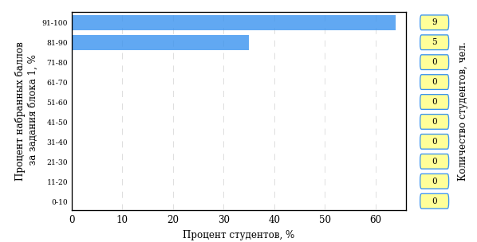  
Рисунок 2.2 – Гистограмма плотности распределения результатов   
выполнения заданий блока 1 ПИМ по дисциплине «История»

На рисунке 2.3 представлена карта коэффициентов решаемости задания заданий блока 1 ПИМ по дисциплине «История».

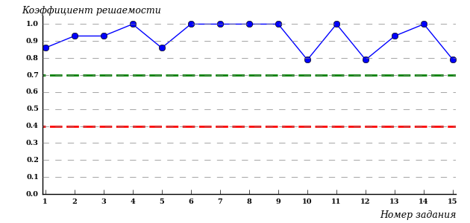  
Рисунок 2.3 – Карта коэффициентов решаемости заданий по темам блока 1  
ПИМ по дисциплине «История»

Карта коэффициентов решаемости заданий показывает, что студенты данной выборки

выполнили **на высоком** уровне все задания.

Распределение студентов по результатам выполнения заданий блока 2 ПИМ по дисциплине «История» представлено на диаграмме (рисунок 2.4).

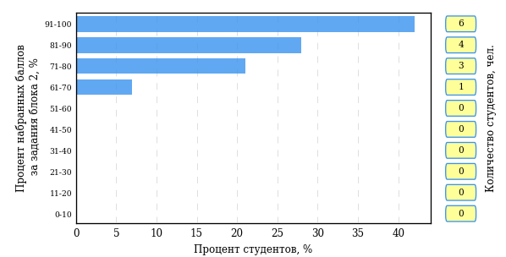  
Рисунок 2.4 – Гистограмма плотности распределения результатов   
выполнения заданий блока 2 ПИМ по дисциплине «История»

На рисунке 2.5 отображены результаты выполнения заданий блока 2 ПИМ по дисциплине «История» выборкой студентов.

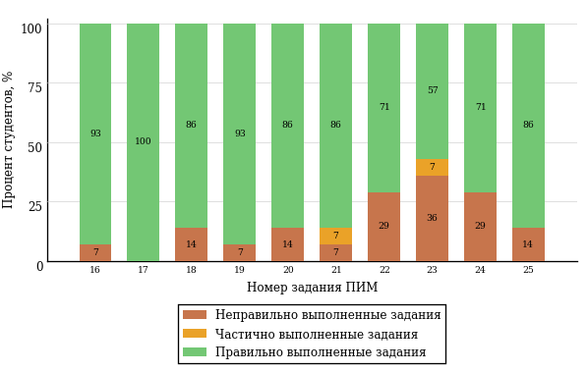  
Рисунок 2.5 – Диаграмма результатов выполнения студентами заданий блока 2  
ПИМ по дисциплине «История»

Распределение студентов по результатам выполнения заданий блока 3 ПИМ по дисциплине «История» представлено на диаграмме (рисунок 2.6).

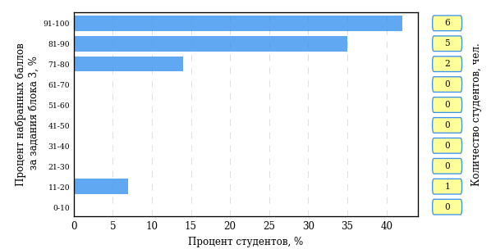  
Рисунок 2.6 – Гистограмма плотности распределения результатов   
выполнения заданий блока 3 ПИМ по дисциплине «История»

На рисунке 2.7 отображены результаты решения заданий блока 3 ПИМ по дисциплине «История» выборкой студентов.

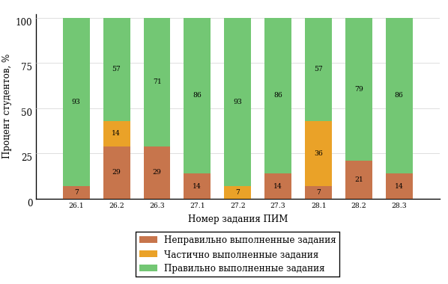  
Рисунок 2.7 – Диаграмма результатов выполнения студентами заданий блока 3  
ПИМ по дисциплине «История»

Распределение студентов направления подготовки «Строительство» вуза по уровням обученности на основе результатов ФЭПО-25 показано на диаграмме (рисунок 2.8).

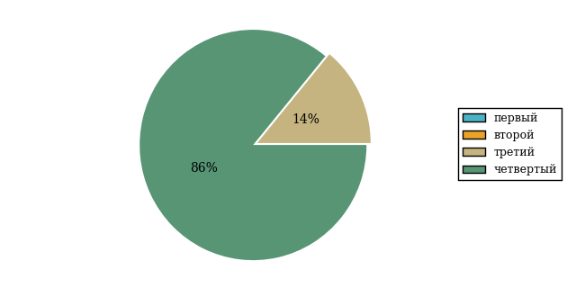  
Рисунок 2.8 – Круговая диаграмма распределения результатов  
обучения студентов по уровням обученности

В соответствии с моделью оценки результатов обучения процент студентов направления подготовки «Строительство» вуза на уровне обученности не ниже второго (по дисциплине «История» цикла ГСЭ ФГОС ВО) составляет 100%.

* + - 1. Направление подготовки 09.03.01 «Информатика и вычислительная техника»

Группа: ИВТ-61

В таблице 2.3 представлена структура ПИМ по дисциплине «История России» для студентов вуза по направлению подготовки «Информатика и вычислительная техника» (группа ИВТ-61).

Таблица 2.3 – Структура содержания ПИМ

|  |  |
| --- | --- |
| **Содержание ПИМ** | **Номер задания ПИМ** |
| ***Объем трудоемкости:*** не больше 4 кредитов | |
| ***Блок 1. Тематическое наполнение ПИМ*** | |

|  |  |
| --- | --- |
| Древнерусское государство в IX - начале XII вв. | 1 |

|  |  |
| --- | --- |
| Русские земли и княжества в начале XII-XIII вв. Политическая раздробленность. Борьба русских земель и княжеств с иноземными захватчиками в XIII в. | 2 |

|  |  |
| --- | --- |
| Образование единого Российского государства. Иван III | 3 |

|  |  |
| --- | --- |
| Российское государство в XVI в. Иван IV. Смутное время | 4 |

|  |  |
| --- | --- |
| Петр I и начало модернизации страны. Эпоха дворцовых переворотов | 5 |

|  |  |
| --- | --- |
| Россия во второй половине XVIII в. Екатерина II | 6 |

|  |  |
| --- | --- |
| Россия в первой половине XIX в. Александр I. Николай I | 7 |

|  |  |
| --- | --- |
| Россия во второй половине XIX в. Александр II. Александр III | 8 |

|  |  |
| --- | --- |
| Россия и мир в XVIII-XIX веках: попытки модернизации и промышленный переворот | 9 |

|  |  |
| --- | --- |
| Россия на рубеже XIX-XX вв. Николай II. Первая российская революция (1905-1907 гг.) | 10 |

|  |  |
| --- | --- |
| Россия в условиях Первой мировой войны и общенационального кризиса. Революция 1917 г. | 11 |

|  |  |
| --- | --- |
| Внутренняя политика СССР в 1920-1930-е гг. Социально-экономические преобразования. Культурная революция. Советская внешняя политика в 1920-1930-е гг. | 12 |

|  |  |
| --- | --- |
| СССР в годы Великой Отечественной войны (1941-1945) | 13 |

|  |  |
| --- | --- |
| Внутренняя и внешняя политика СССР в 1964-1985 гг. | 14 |

|  |  |
| --- | --- |
| СССР в 1985-1991 гг. Перестройка. Распад СССР. Внутренняя и внешняя политика современной России | 15 |

|  |
| --- |
| ***Блок 2. Модульное наполнение ПИМ*** |

|  |  |
| --- | --- |
| Теория и методология исторической науки. Древняя Русь (IX - начало XII вв.). Русские земли в период политической раздробленности (XII - первая половина XV в.) | 16 |

|  |  |
| --- | --- |
| Теория и методология исторической науки. Древняя Русь (IX - начало XII вв.). Русские земли в период политической раздробленности (XII - первая половина XV в.) | 17 |

|  |  |
| --- | --- |
| Образование и развитие Российского государства (вторая половина XV в. - XVII в.) | 18 |

|  |  |
| --- | --- |
| Образование и развитие Российского государства (вторая половина XV в. - XVII в.) | 19 |

|  |  |
| --- | --- |
| Российская империя в XVIII-XIX вв. | 20 |

|  |  |
| --- | --- |
| Российская империя в XVIII-XIX вв. | 21 |

|  |  |
| --- | --- |
| Российская империя в начале XX вв. Советская Россия в 1917-1945 гг. | 22 |

|  |  |
| --- | --- |
| Российская империя в начале XX вв. Советская Россия в 1917-1945 гг. | 23 |

|  |  |
| --- | --- |
| СССР в 1945-1991 гг. Россия в конце XX - начале XXI века | 24 |

|  |  |
| --- | --- |
| СССР в 1945-1991 гг. Россия в конце XX - начале XXI века | 25 |

|  |
| --- |
| ***Блок 3. Кейс-наполнение ПИМ*** |

|  |
| --- |
| Кейс 1 |

|  |  |
| --- | --- |
| Подзадача 1 | 26.1 |

|  |  |
| --- | --- |
| Подзадача 2 | 26.2 |

|  |  |
| --- | --- |
| Подзадача 3 | 26.3 |

|  |
| --- |
| Кейс 2 |

|  |  |
| --- | --- |
| Подзадача 1 | 27.1 |

|  |  |
| --- | --- |
| Подзадача 2 | 27.2 |

|  |  |
| --- | --- |
| Подзадача 3 | 27.3 |

|  |
| --- |
| Кейс 3 |

|  |  |
| --- | --- |
| Подзадача 1 | 28.1 |

|  |  |
| --- | --- |
| Подзадача 2 | 28.2 |

|  |  |
| --- | --- |
| Подзадача 3 | 28.3 |

Распределение студентов по итогам выполнения заданий блока 1 ПИМ по дисциплине «История России» представлено на диаграмме (рисунок 2.9).

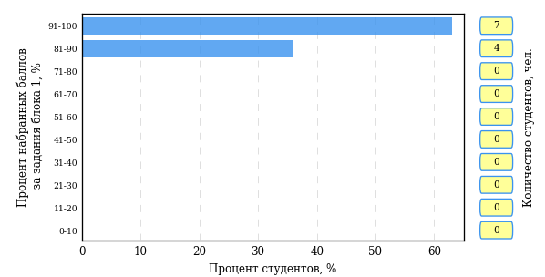  
Рисунок 2.9 – Гистограмма плотности распределения результатов   
выполнения заданий блока 1 ПИМ по дисциплине «История России»

На рисунке 2.10 представлена карта коэффициентов решаемости задания заданий блока 1 ПИМ по дисциплине «История России».

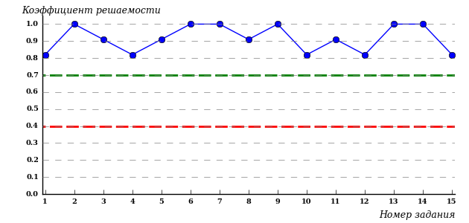  
Рисунок 2.10 – Карта коэффициентов решаемости заданий по темам блока 1  
ПИМ по дисциплине «История России»

Карта коэффициентов решаемости заданий показывает, что студенты данной выборки

выполнили **на высоком** уровне все задания.

Распределение студентов по результатам выполнения заданий блока 2 ПИМ по дисциплине «История России» представлено на диаграмме (рисунок 2.11).

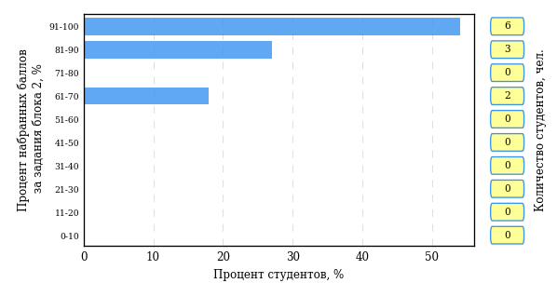  
Рисунок 2.11 – Гистограмма плотности распределения результатов   
выполнения заданий блока 2 ПИМ по дисциплине «История России»

На рисунке 2.12 отображены результаты выполнения заданий блока 2 ПИМ по дисциплине «История России» выборкой студентов.

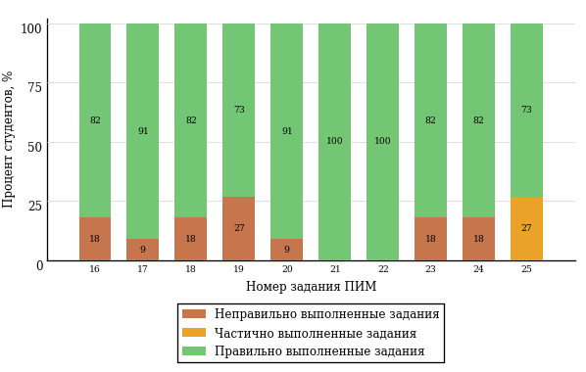  
Рисунок 2.12 – Диаграмма результатов выполнения студентами заданий блока 2  
ПИМ по дисциплине «История России»

Распределение студентов по результатам выполнения заданий блока 3 ПИМ по дисциплине «История России» представлено на диаграмме (рисунок 2.13).

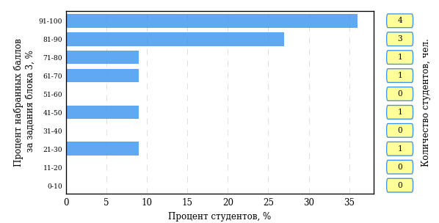  
Рисунок 2.13 – Гистограмма плотности распределения результатов   
выполнения заданий блока 3 ПИМ по дисциплине «История России»

На рисунке 2.14 отображены результаты решения заданий блока 3 ПИМ по дисциплине «История России» выборкой студентов.

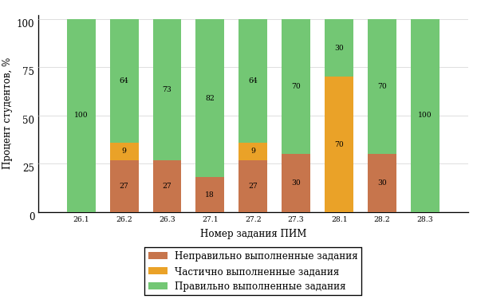  
Рисунок 2.14 – Диаграмма результатов выполнения студентами заданий блока 3  
ПИМ по дисциплине «История России»

Распределение студентов направления подготовки «Информатика и вычислительная техника» вуза по уровням обученности на основе результатов ФЭПО-25 показано на диаграмме (рисунок 2.15).

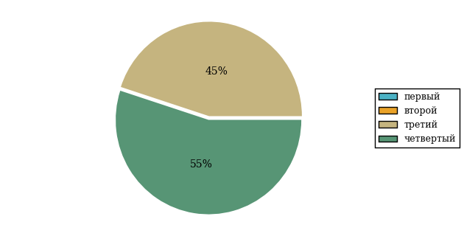  
Рисунок 2.15 – Круговая диаграмма распределения результатов  
обучения студентов по уровням обученности

В соответствии с моделью оценки результатов обучения процент студентов направления подготовки «Информатика и вычислительная техника» вуза на уровне обученности не ниже второго (по дисциплине «История России» цикла ГСЭ ФГОС ВО) составляет 100%.

* + - 1. Направление подготовки 15.03.05 «Конструкторско-технологическое обеспечение машиностроительных производств»

Группа: КТМ-61

В таблице 2.4 представлена структура ПИМ по дисциплине «История» для студентов вуза по направлению подготовки «Конструкторско-технологическое обеспечение машиностроительных производств» (группа КТМ-61).

Таблица 2.4 – Структура содержания ПИМ

|  |  |
| --- | --- |
| **Содержание ПИМ** | **Номер задания ПИМ** |
| ***Объем трудоемкости:*** не больше 4 кредитов | |
| ***Блок 1. Тематическое наполнение ПИМ*** | |

|  |  |
| --- | --- |
| Древнерусское государство в IX - начале XII вв. | 1 |

|  |  |
| --- | --- |
| Русские земли и княжества в начале XII-XIII вв. Политическая раздробленность. Борьба русских земель и княжеств с иноземными захватчиками в XIII в. | 2 |

|  |  |
| --- | --- |
| Образование единого Российского государства. Иван III | 3 |

|  |  |
| --- | --- |
| Российское государство в XVI в. Иван IV. Смутное время | 4 |

|  |  |
| --- | --- |
| Петр I и начало модернизации страны. Эпоха дворцовых переворотов | 5 |

|  |  |
| --- | --- |
| Россия во второй половине XVIII в. Екатерина II | 6 |

|  |  |
| --- | --- |
| Россия в первой половине XIX в. Александр I. Николай I | 7 |

|  |  |
| --- | --- |
| Россия во второй половине XIX в. Александр II. Александр III | 8 |

|  |  |
| --- | --- |
| Россия и мир в XVIII-XIX веках: попытки модернизации и промышленный переворот | 9 |

|  |  |
| --- | --- |
| Россия на рубеже XIX-XX вв. Николай II. Первая российская революция (1905-1907 гг.) | 10 |

|  |  |
| --- | --- |
| Россия в условиях Первой мировой войны и общенационального кризиса. Революция 1917 г. | 11 |

|  |  |
| --- | --- |
| Внутренняя политика СССР в 1920-1930-е гг. Социально-экономические преобразования. Культурная революция. Советская внешняя политика в 1920-1930-е гг. | 12 |

|  |  |
| --- | --- |
| СССР в годы Великой Отечественной войны (1941-1945) | 13 |

|  |  |
| --- | --- |
| Внутренняя и внешняя политика СССР в 1964-1985 гг. | 14 |

|  |  |
| --- | --- |
| СССР в 1985-1991 гг. Перестройка. Распад СССР. Внутренняя и внешняя политика современной России | 15 |

|  |
| --- |
| ***Блок 2. Модульное наполнение ПИМ*** |

|  |  |
| --- | --- |
| Теория и методология исторической науки. Древняя Русь (IX - начало XII вв.). Русские земли в период политической раздробленности (XII - первая половина XV в.) | 16 |

|  |  |
| --- | --- |
| Теория и методология исторической науки. Древняя Русь (IX - начало XII вв.). Русские земли в период политической раздробленности (XII - первая половина XV в.) | 17 |

|  |  |
| --- | --- |
| Образование и развитие Российского государства (вторая половина XV в. - XVII в.) | 18 |

|  |  |
| --- | --- |
| Образование и развитие Российского государства (вторая половина XV в. - XVII в.) | 19 |

|  |  |
| --- | --- |
| Российская империя в XVIII-XIX вв. | 20 |

|  |  |
| --- | --- |
| Российская империя в XVIII-XIX вв. | 21 |

|  |  |
| --- | --- |
| Российская империя в начале XX вв. Советская Россия в 1917-1945 гг. | 22 |

|  |  |
| --- | --- |
| Российская империя в начале XX вв. Советская Россия в 1917-1945 гг. | 23 |

|  |  |
| --- | --- |
| СССР в 1945-1991 гг. Россия в конце XX - начале XXI века | 24 |

|  |  |
| --- | --- |
| СССР в 1945-1991 гг. Россия в конце XX - начале XXI века | 25 |

|  |
| --- |
| ***Блок 3. Кейс-наполнение ПИМ*** |

|  |
| --- |
| Кейс 1 |

|  |  |
| --- | --- |
| Подзадача 1 | 26.1 |

|  |  |
| --- | --- |
| Подзадача 2 | 26.2 |

|  |  |
| --- | --- |
| Подзадача 3 | 26.3 |

|  |
| --- |
| Кейс 2 |

|  |  |
| --- | --- |
| Подзадача 1 | 27.1 |

|  |  |
| --- | --- |
| Подзадача 2 | 27.2 |

|  |  |
| --- | --- |
| Подзадача 3 | 27.3 |

|  |
| --- |
| Кейс 3 |

|  |  |
| --- | --- |
| Подзадача 1 | 28.1 |

|  |  |
| --- | --- |
| Подзадача 2 | 28.2 |

|  |  |
| --- | --- |
| Подзадача 3 | 28.3 |

Распределение студентов по итогам выполнения заданий блока 1 ПИМ по дисциплине «История» представлено на диаграмме (рисунок 2.16).

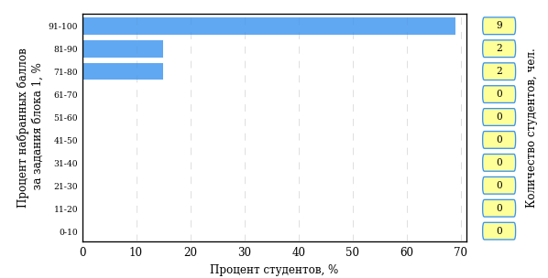  
Рисунок 2.16 – Гистограмма плотности распределения результатов   
выполнения заданий блока 1 ПИМ по дисциплине «История»

На рисунке 2.17 представлена карта коэффициентов решаемости задания заданий блока 1 ПИМ по дисциплине «История».

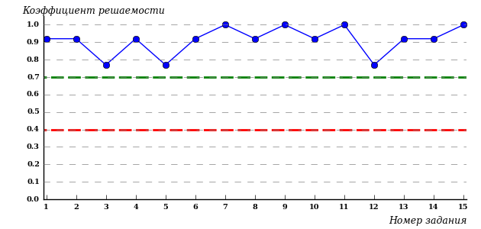  
Рисунок 2.17 – Карта коэффициентов решаемости заданий по темам блока 1  
ПИМ по дисциплине «История»

Карта коэффициентов решаемости заданий показывает, что студенты данной выборки

выполнили **на высоком** уровне все задания.

Распределение студентов по результатам выполнения заданий блока 2 ПИМ по дисциплине «История» представлено на диаграмме (рисунок 2.18).

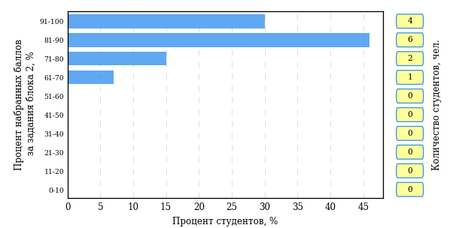  
Рисунок 2.18 – Гистограмма плотности распределения результатов   
выполнения заданий блока 2 ПИМ по дисциплине «История»

На рисунке 2.19 отображены результаты выполнения заданий блока 2 ПИМ по дисциплине «История» выборкой студентов.

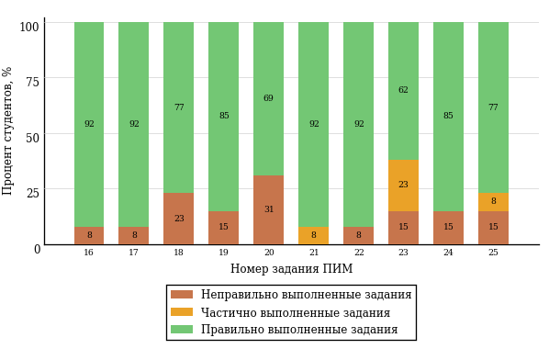  
Рисунок 2.19 – Диаграмма результатов выполнения студентами заданий блока 2  
ПИМ по дисциплине «История»

Распределение студентов по результатам выполнения заданий блока 3 ПИМ по дисциплине «История» представлено на диаграмме (рисунок 2.20).

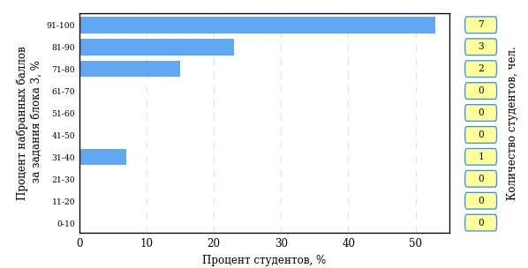  
Рисунок 2.20 – Гистограмма плотности распределения результатов   
выполнения заданий блока 3 ПИМ по дисциплине «История»

На рисунке 2.21 отображены результаты решения заданий блока 3 ПИМ по дисциплине «История» выборкой студентов.

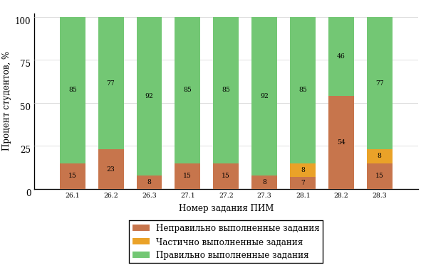  
Рисунок 2.21 – Диаграмма результатов выполнения студентами заданий блока 3  
ПИМ по дисциплине «История»

Распределение студентов направления подготовки «Конструкторско-технологическое обеспечение машиностроительных производств» вуза по уровням обученности на основе результатов ФЭПО-25 показано на диаграмме (рисунок 2.22).

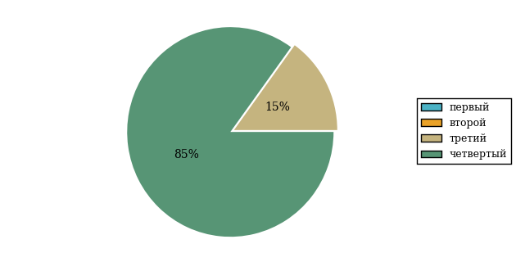  
Рисунок 2.22 – Круговая диаграмма распределения результатов  
обучения студентов по уровням обученности

В соответствии с моделью оценки результатов обучения процент студентов направления подготовки «Конструкторско-технологическое обеспечение машиностроительных производств» вуза на уровне обученности не ниже второго (по дисциплине «История» цикла ГСЭ ФГОС ВО) составляет 100%.

* + 1. Дисциплина «Философия»

Распределение результатов тестирования по дисциплине «Философия» цикла ГСЭ ФГОС ВО студентов вуза и вузов-участников по показателю «Доля студентов на уровне обученности не ниже второго» в соответствии с предложенной моделью оценки результатов обучения показано на рисунке 2.23.

**94%**

**46%**

**100%**

**6%**

**12%**

**36%**

**0%**

**0%**

**8%**

**92%**



|  |  |
| --- | --- |
| вуз | вузы-участники |

Рисунок 2.23 – Диаграмма распределения результатов тестирования студентов

Как видно из рисунка 2.23, по дисциплине «Философия» доля студентов вуза на уровне обученности не ниже второго составляет **100%**, а доля студентов вузов-участников на уровне обученности не ниже второго – **94%**.

Таблица 2.5 – Результаты обучения студентов вуза по дисциплине «Философия» цикла ГСЭ ФГОС ВО (ФЭПО-25)

|  |  |  |  |  |  |  |  |  |
| --- | --- | --- | --- | --- | --- | --- | --- | --- |
| **Шифр направления подготовки** | **Наименование направления подготовки** | **Вуз** | | | | | | **Выполнение критерия** |
| **Коли-чество студентов** | **Процент студентов, находящих на уровне обученности** | | | | **Процент студентов на уровне обученности не ниже второго** |
| **первый** | **второй** | **третий** | **четвер-тый** |

|  |  |  |  |  |  |  |  |  |
| --- | --- | --- | --- | --- | --- | --- | --- | --- |
| 09.03.01 | Информатика и вычислительная техника | 12 | 0% | 0% | 8% | 92% | 100% | + |

**ПРИМЕЧАНИЕ:**

В таблице красным цветом выделена доля студентов на уровне обученности не ниже второго, составляющая меньше 60%.

Знаком «*» отмечены результаты для выборки студентов менее 10 человек.

* + - 1. Направление подготовки 09.03.01 «Информатика и вычислительная техника»

Группа: ИВТ-51

В таблице 2.6 представлена структура ПИМ по дисциплине «Философия» для студентов вуза по направлению подготовки «Информатика и вычислительная техника» (группа ИВТ-51).

Таблица 2.6 – Структура содержания ПИМ

|  |  |
| --- | --- |
| **Содержание ПИМ** | **Номер задания ПИМ** |
| ***Объем трудоемкости:*** 4 кредита | |
| ***Блок 1. Тематическое наполнение ПИМ*** | |

|  |  |
| --- | --- |
| Предмет философии | 1 |

|  |  |
| --- | --- |
| Структура философии | 2 |

|  |  |
| --- | --- |
| Функции философии | 3 |

|  |  |
| --- | --- |
| Возникновение философии | 4 |

|  |  |
| --- | --- |
| Философия XVII-XIX веков | 5 |

|  |  |
| --- | --- |
| Современная философия | 6 |

|  |  |
| --- | --- |
| Бытие как проблема философии | 7 |

|  |  |
| --- | --- |
| Бытие и сознание | 8 |

|  |  |
| --- | --- |
| Проблема истины в философии и науке | 9 |

|  |  |
| --- | --- |
| Структура научного знания | 10 |

|  |  |
| --- | --- |
| Методы и формы научного познания | 11 |

|  |  |
| --- | --- |
| Структура общества | 12 |

|  |  |
| --- | --- |
| Общество и история | 13 |

|  |  |
| --- | --- |
| Глобальные проблемы и будущее человечества | 14 |

|  |
| --- |
| ***Блок 2. Модульное наполнение ПИМ*** |

|  |  |
| --- | --- |
| Философия, ее предмет и место в культуре | 15 |

|  |  |
| --- | --- |
| Философия, ее предмет и место в культуре | 16 |

|  |  |
| --- | --- |
| Философская онтология | 17 |

|  |  |
| --- | --- |
| Философская онтология | 18 |

|  |  |
| --- | --- |
| Философия и методология науки | 19 |

|  |  |
| --- | --- |
| Философия и методология науки | 20 |

|  |  |
| --- | --- |
| Социальная философия и философия истории | 21 |

|  |  |
| --- | --- |
| Социальная философия и философия истории | 22 |

|  |
| --- |
| ***Блок 3. Кейс-наполнение ПИМ*** |

|  |
| --- |
| Кейс 1 |

|  |  |
| --- | --- |
| Подзадача 1 | 23.1 |

|  |  |
| --- | --- |
| Подзадача 2 | 23.2 |

|  |  |
| --- | --- |
| Подзадача 3 | 23.3 |

|  |
| --- |
| Кейс 2 |

|  |  |
| --- | --- |
| Подзадача 1 | 24.1 |

|  |  |
| --- | --- |
| Подзадача 2 | 24.2 |

|  |  |
| --- | --- |
| Подзадача 3 | 24.3 |

|  |
| --- |
| Кейс 3 |

|  |  |
| --- | --- |
| Подзадача 1 | 25.1 |

|  |  |
| --- | --- |
| Подзадача 2 | 25.2 |

|  |  |
| --- | --- |
| Подзадача 3 | 25.3 |

Распределение студентов по итогам выполнения заданий блока 1 ПИМ по дисциплине «Философия» представлено на диаграмме (рисунок 2.24).

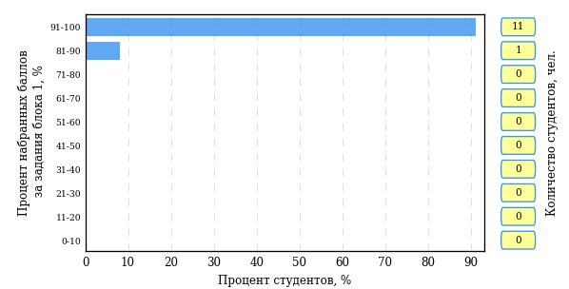  
Рисунок 2.24 – Гистограмма плотности распределения результатов   
выполнения заданий блока 1 ПИМ по дисциплине «Философия»

На рисунке 2.25 представлена карта коэффициентов решаемости задания заданий блока 1 ПИМ по дисциплине «Философия».

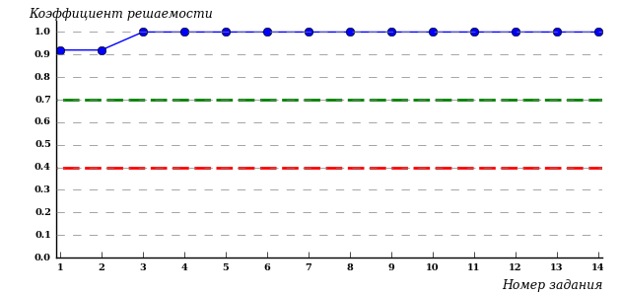  
Рисунок 2.25 – Карта коэффициентов решаемости заданий по темам блока 1  
ПИМ по дисциплине «Философия»

Карта коэффициентов решаемости заданий показывает, что студенты данной выборки

выполнили **на высоком** уровне все задания.

Распределение студентов по результатам выполнения заданий блока 2 ПИМ по дисциплине «Философия» представлено на диаграмме (рисунок 2.26).

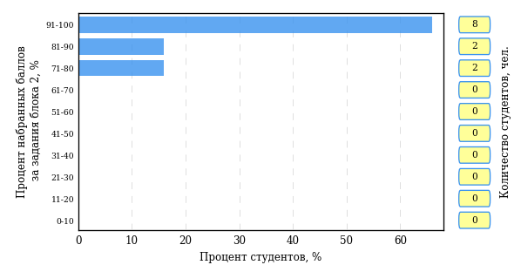  
Рисунок 2.26 – Гистограмма плотности распределения результатов   
выполнения заданий блока 2 ПИМ по дисциплине «Философия»

На рисунке 2.27 отображены результаты выполнения заданий блока 2 ПИМ по дисциплине «Философия» выборкой студентов.

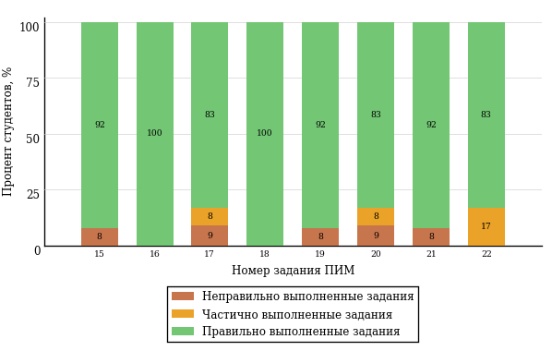  
Рисунок 2.27 – Диаграмма результатов выполнения студентами заданий блока 2  
ПИМ по дисциплине «Философия»

Распределение студентов по результатам выполнения заданий блока 3 ПИМ по дисциплине «Философия» представлено на диаграмме (рисунок 2.28).

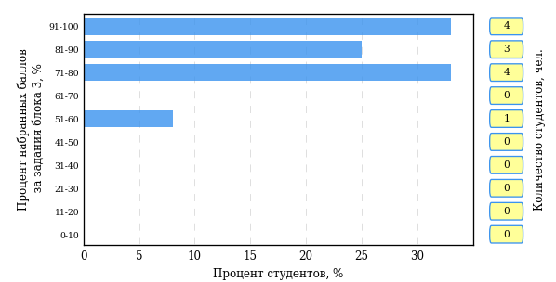  
Рисунок 2.28 – Гистограмма плотности распределения результатов   
выполнения заданий блока 3 ПИМ по дисциплине «Философия»

На рисунке 2.29 отображены результаты решения заданий блока 3 ПИМ по дисциплине «Философия» выборкой студентов.

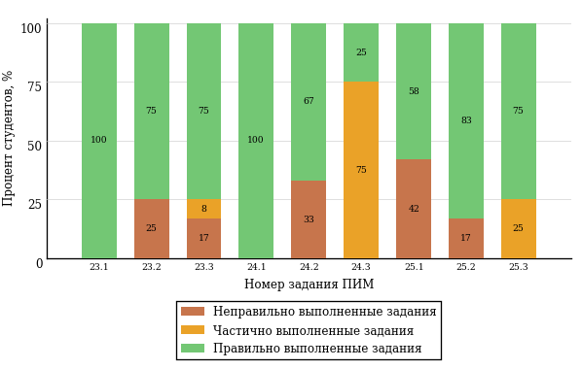  
Рисунок 2.29 – Диаграмма результатов выполнения студентами заданий блока 3  
ПИМ по дисциплине «Философия»

Распределение студентов направления подготовки «Информатика и вычислительная техника» вуза по уровням обученности на основе результатов ФЭПО-25 показано на диаграмме (рисунок 2.30).

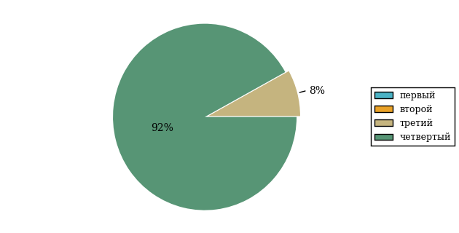  
Рисунок 2.30 – Круговая диаграмма распределения результатов  
обучения студентов по уровням обученности

В соответствии с моделью оценки результатов обучения процент студентов направления подготовки «Информатика и вычислительная техника» вуза на уровне обученности не ниже второго (по дисциплине «Философия» цикла ГСЭ ФГОС ВО) составляет 100%.

* + 1. Дисциплина «Социология»

Распределение результатов тестирования по дисциплине «Социология» цикла ГСЭ ФГОС ВО студентов вуза и вузов-участников по показателю «Доля студентов на уровне обученности не ниже второго» в соответствии с предложенной моделью оценки результатов обучения показано на рисунке 2.31.

**94%**

**58%**

**100%**

**6%**

**11%**

**25%**

**0%**

**21%**

**15%**

**64%**



|  |  |
| --- | --- |
| вуз | вузы-участники |

Рисунок 2.31 – Диаграмма распределения результатов тестирования студентов

Как видно из рисунка 2.31, по дисциплине «Социология» доля студентов вуза на уровне обученности не ниже второго составляет **100%**, а доля студентов вузов-участников на уровне обученности не ниже второго – **94%**.

Таблица 2.7 – Результаты обучения студентов вуза по дисциплине «Социология» цикла ГСЭ ФГОС ВО (ФЭПО-25)

|  |  |  |  |  |  |  |  |  |
| --- | --- | --- | --- | --- | --- | --- | --- | --- |
| **Шифр направления подготовки** | **Наименование направления подготовки** | **Вуз** | | | | | | **Выполнение критерия** |
| **Коли-чество студентов** | **Процент студентов, находящих на уровне обученности** | | | | **Процент студентов на уровне обученности не ниже второго** |
| **первый** | **второй** | **третий** | **четвер-тый** |

|  |  |  |  |  |  |  |  |  |
| --- | --- | --- | --- | --- | --- | --- | --- | --- |
| 13.03.02 | Электроэнергетика и электротехника | 14 | 0% | 21% | 15% | 64% | 100% | + |

**ПРИМЕЧАНИЕ:**

В таблице красным цветом выделена доля студентов на уровне обученности не ниже второго, составляющая меньше 60%.

Знаком «*» отмечены результаты для выборки студентов менее 10 человек.

* + - 1. Направление подготовки 13.03.02 «Электроэнергетика и электротехника»

Группа: ЭиЭ-41

В таблице 2.8 представлена структура ПИМ по дисциплине «Социология» для студентов вуза по направлению подготовки «Электроэнергетика и электротехника» (группа ЭиЭ-41).

Таблица 2.8 – Структура содержания ПИМ

|  |  |
| --- | --- |
| **Содержание ПИМ** | **Номер задания ПИМ** |
| ***Объем трудоемкости:*** не больше 3 кредитов | |
| ***Блок 1. Тематическое наполнение ПИМ*** | |

|  |  |
| --- | --- |
| Предыстория и социально-философские предпосылки социологии как науки. Социология О. Конта, Г. Спенсера. История развития социологической мысли в России | 1 |

|  |  |
| --- | --- |
| Классические социологические теории. Современная западная социология | 2 |

|  |  |
| --- | --- |
| Социальный контроль и девиация | 3 |

|  |  |
| --- | --- |
| Массовое сознание и массовые действия | 4 |

|  |  |
| --- | --- |
| Понятие общества и его основные характеристики | 5 |

|  |  |
| --- | --- |
| Типология обществ | 6 |

|  |  |
| --- | --- |
| Социальный институт. Социальная организация | 7 |

|  |  |
| --- | --- |
| Семья как социальный институт | 8 |

|  |  |
| --- | --- |
| Социальное неравенство и социальная стратификация. Исторические типы стратификации | 9 |

|  |  |
| --- | --- |
| Критерии стратификации. Системы стратификации современных обществ | 10 |

|  |  |
| --- | --- |
| Понятие социального статуса. Виды статусов | 11 |

|  |  |
| --- | --- |
| Социальная мобильность | 12 |

|  |  |
| --- | --- |
| Личность как социальный тип | 13 |

|  |  |
| --- | --- |
| Общность и личность | 14 |

|  |  |
| --- | --- |
| Понятие и виды социальных групп | 15 |

|  |  |
| --- | --- |
| Концепции и факторы социальных изменений | 16 |

|  |  |
| --- | --- |
| Понятие и формы существования культуры | 17 |

|  |  |
| --- | --- |
| Культура как социальное явление | 18 |

|  |  |
| --- | --- |
| Мировая система и процессы глобализации | 19 |

|  |
| --- |
| ***Блок 2. Модульное наполнение ПИМ*** |

|  |  |
| --- | --- |
| Социология как наука | 20 |

|  |  |
| --- | --- |
| Социология как наука | 21 |

|  |  |
| --- | --- |
| Социальные взаимодействия, социальный контроль и девиация | 22 |

|  |  |
| --- | --- |
| Социальные взаимодействия, социальный контроль и девиация | 23 |

|  |  |
| --- | --- |
| Общество как система | 24 |

|  |  |
| --- | --- |
| Общество как система | 25 |

|  |  |
| --- | --- |
| Социальная стратификация и мобильность | 26 |

|  |  |
| --- | --- |
| Социальная стратификация и мобильность | 27 |

|  |  |
| --- | --- |
| Личность и общество | 28 |

|  |  |
| --- | --- |
| Личность и общество | 29 |

|  |  |
| --- | --- |
| Социальные изменения и глобализация | 30 |

|  |  |
| --- | --- |
| Социальные изменения и глобализация | 31 |

|  |
| --- |
| ***Блок 3. Кейс-наполнение ПИМ*** |

|  |
| --- |
| Кейс 1 |

|  |  |
| --- | --- |
| Подзадача 1 | 32.1 |

|  |  |
| --- | --- |
| Подзадача 2 | 32.2 |

|  |  |
| --- | --- |
| Подзадача 3 | 32.3 |

|  |
| --- |
| Кейс 2 |

|  |  |
| --- | --- |
| Подзадача 1 | 33.1 |

|  |  |
| --- | --- |
| Подзадача 2 | 33.2 |

|  |  |
| --- | --- |
| Подзадача 3 | 33.3 |

|  |
| --- |
| Кейс 3 |

|  |  |
| --- | --- |
| Подзадача 1 | 34.1 |

|  |  |
| --- | --- |
| Подзадача 2 | 34.2 |

|  |  |
| --- | --- |
| Подзадача 3 | 34.3 |

Распределение студентов по итогам выполнения заданий блока 1 ПИМ по дисциплине «Социология» представлено на диаграмме (рисунок 2.32).

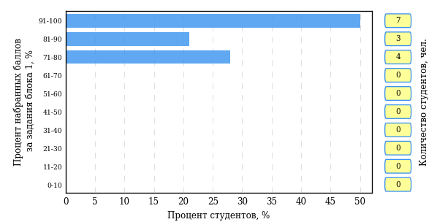  
Рисунок 2.32 – Гистограмма плотности распределения результатов   
выполнения заданий блока 1 ПИМ по дисциплине «Социология»

На рисунке 2.33 представлена карта коэффициентов решаемости задания заданий блока 1 ПИМ по дисциплине «Социология».

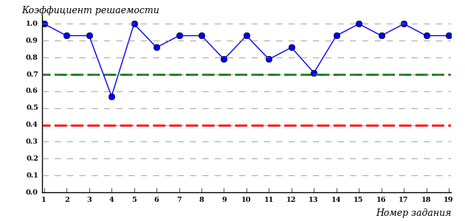  
Рисунок 2.33 – Карта коэффициентов решаемости заданий по темам блока 1  
ПИМ по дисциплине «Социология»

Карта коэффициентов решаемости заданий показывает, что студенты данной выборки

выполнили **на высоком** уровне все задания.

Распределение студентов по результатам выполнения заданий блока 2 ПИМ по дисциплине «Социология» представлено на диаграмме (рисунок 2.34).

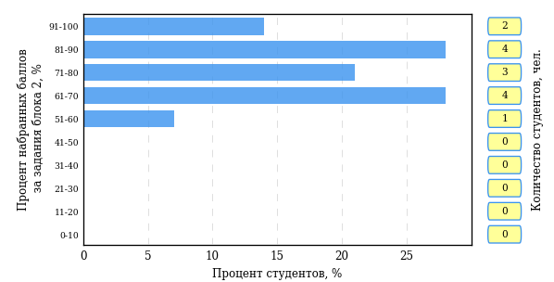  
Рисунок 2.34 – Гистограмма плотности распределения результатов   
выполнения заданий блока 2 ПИМ по дисциплине «Социология»

На рисунке 2.35 отображены результаты выполнения заданий блока 2 ПИМ по дисциплине «Социология» выборкой студентов.

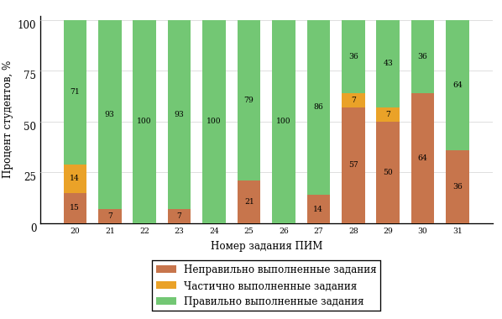  
Рисунок 2.35 – Диаграмма результатов выполнения студентами заданий блока 2  
ПИМ по дисциплине «Социология»

Распределение студентов по результатам выполнения заданий блока 3 ПИМ по дисциплине «Социология» представлено на диаграмме (рисунок 2.36).

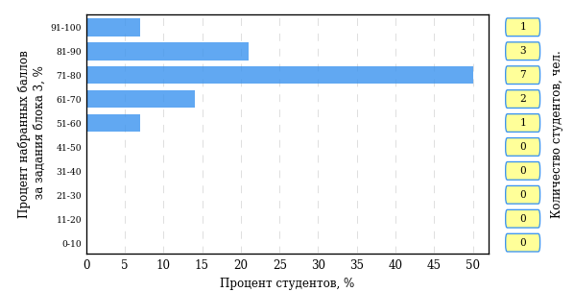  
Рисунок 2.36 – Гистограмма плотности распределения результатов   
выполнения заданий блока 3 ПИМ по дисциплине «Социология»

На рисунке 2.37 отображены результаты решения заданий блока 3 ПИМ по дисциплине «Социология» выборкой студентов.

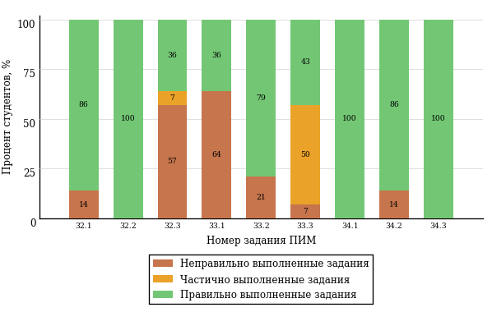  
Рисунок 2.37 – Диаграмма результатов выполнения студентами заданий блока 3  
ПИМ по дисциплине «Социология»

Распределение студентов направления подготовки «Электроэнергетика и электротехника» вуза по уровням обученности на основе результатов ФЭПО-25 показано на диаграмме (рисунок 2.38).

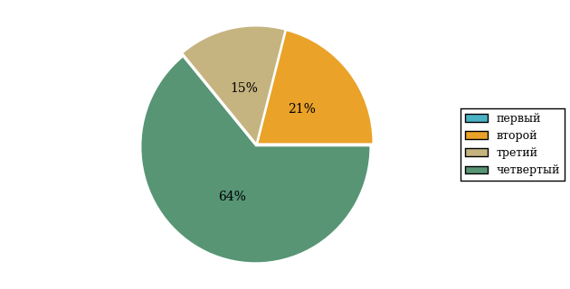  
Рисунок 2.38 – Круговая диаграмма распределения результатов  
обучения студентов по уровням обученности

В соответствии с моделью оценки результатов обучения процент студентов направления подготовки «Электроэнергетика и электротехника» вуза на уровне обученности не ниже второго (по дисциплине «Социология» цикла ГСЭ ФГОС ВО) составляет 100%.

* + 1. Дисциплина «Русский язык и культура речи»

Распределение результатов тестирования по дисциплине «Русский язык и культура речи» цикла ГСЭ ФГОС ВО студентов вуза и вузов-участников по показателю «Доля студентов на уровне обученности не ниже второго» в соответствии с предложенной моделью оценки результатов обучения показано на рисунке 2.39.

**91%**

**26%**

**85%**

**9%**

**20%**

**45%**

**15%**

**23%**

**62%**

**0%**



|  |  |
| --- | --- |
| вуз | вузы-участники |

Рисунок 2.39 – Диаграмма распределения результатов тестирования студентов

Как видно из рисунка 2.39, по дисциплине «Русский язык и культура речи» доля студентов вуза на уровне обученности не ниже второго составляет **85%**, а доля студентов вузов-участников на уровне обученности не ниже второго – **91%**.

Таблица 2.9 – Результаты обучения студентов вуза по дисциплине «Русский язык и культура речи» цикла ГСЭ ФГОС ВО (ФЭПО-25)

|  |  |  |  |  |  |  |  |  |
| --- | --- | --- | --- | --- | --- | --- | --- | --- |
| **Шифр направления подготовки** | **Наименование направления подготовки** | **Вуз** | | | | | | **Выполнение критерия** |
| **Коли-чество студентов** | **Процент студентов, находящих на уровне обученности** | | | | **Процент студентов на уровне обученности не ниже второго** |
| **первый** | **второй** | **третий** | **четвер-тый** |

|  |  |  |  |  |  |  |  |  |
| --- | --- | --- | --- | --- | --- | --- | --- | --- |
| 08.03.01 | Строительство | 13 | 15% | 23% | 62% | 0% | 85% | + |

**ПРИМЕЧАНИЕ:**

В таблице красным цветом выделена доля студентов на уровне обученности не ниже второго, составляющая меньше 60%.

Знаком «*» отмечены результаты для выборки студентов менее 10 человек.

* + - 1. Направление подготовки 08.03.01 «Строительство»

Группа: С-61

В таблице 2.10 представлена структура ПИМ по дисциплине «Русский язык и культура речи» для студентов вуза по направлению подготовки «Строительство» (группа С-61).

Таблица 2.10 – Структура содержания ПИМ

|  |  |
| --- | --- |
| **Содержание ПИМ** | **Номер задания ПИМ** |
| ***Объем трудоемкости:*** больше 2 кредитов | |
| ***Блок 1. Тематическое наполнение ПИМ*** | |

|  |  |
| --- | --- |
| Речевое взаимодействие. Основные единицы общения. Логические основы речевого общения | 1 |

|  |  |
| --- | --- |
| Оратор и его аудитория | 2 |

|  |  |
| --- | --- |
| Подготовка речи и публичное выступление | 3 |

|  |  |
| --- | --- |
| Теоретические основы культуры речи | 4 |

|  |  |
| --- | --- |
| Нормы современного русского языка: нормы ударения | 5 |

|  |  |
| --- | --- |
| Нормы современного русского языка: орфоэпические нормы | 6 |

|  |  |
| --- | --- |
| Нормы современного русского языка: лексические нормы | 7 |

|  |  |
| --- | --- |
| Нормы современного русского языка: лексические нормы фразеологических оборотов | 8 |

|  |  |
| --- | --- |
| Нормы современного русского языка: морфологические нормы | 9 |

|  |  |
| --- | --- |
| Морфологические нормы местоимений и прилагательных | 10 |

|  |  |
| --- | --- |
| Синтаксические нормы русского языка | 11 |

|  |  |
| --- | --- |
| Грамматические ошибки | 12 |

|  |  |
| --- | --- |
| Речевые ошибки | 13 |

|  |  |
| --- | --- |
| Орфографические нормы русского литературного языка | 14 |

|  |  |
| --- | --- |
| Пунктуационные нормы русского литературного языка | 15 |

|  |  |
| --- | --- |
| Орфографическая грамотность | 16 |

|  |  |
| --- | --- |
| Пунктуационная грамотность | 17 |

|  |
| --- |
| ***Блок 2. Модульное наполнение ПИМ*** |

|  |  |
| --- | --- |
| Современный русский литературный язык | 18 |

|  |  |
| --- | --- |
| Современный русский литературный язык | 19 |

|  |  |
| --- | --- |
| Стилистика | 20 |

|  |  |
| --- | --- |
| Стилистика | 21 |

|  |  |
| --- | --- |
| Риторика | 22 |

|  |  |
| --- | --- |
| Риторика | 23 |

|  |  |
| --- | --- |
| Деловой русский язык | 24 |

|  |  |
| --- | --- |
| Деловой русский язык | 25 |

|  |  |
| --- | --- |
| Культура речи | 26 |

|  |  |
| --- | --- |
| Культура речи | 27 |

|  |
| --- |
| ***Блок 3. Кейс-наполнение ПИМ*** |

|  |
| --- |
| Кейс 1 |

|  |  |
| --- | --- |
| Подзадача 1 | 28.1 |

|  |  |
| --- | --- |
| Подзадача 2 | 28.2 |

|  |  |
| --- | --- |
| Подзадача 3 | 28.3 |

|  |  |
| --- | --- |
| Подзадача 4 | 28.4 |

|  |
| --- |
| Кейс 2 |

|  |  |
| --- | --- |
| Подзадача 1 | 29.1 |

|  |  |
| --- | --- |
| Подзадача 2 | 29.2 |

|  |  |
| --- | --- |
| Подзадача 3 | 29.3 |

|  |  |
| --- | --- |
| Подзадача 4 | 29.4 |

Распределение студентов по итогам выполнения заданий блока 1 ПИМ по дисциплине «Русский язык и культура речи» представлено на диаграмме (рисунок 2.40).

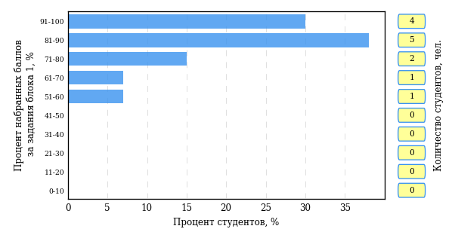  
Рисунок 2.40 – Гистограмма плотности распределения результатов   
выполнения заданий блока 1 ПИМ по дисциплине «Русский язык и культура речи»

На рисунке 2.41 представлена карта коэффициентов решаемости задания заданий блока 1 ПИМ по дисциплине «Русский язык и культура речи».

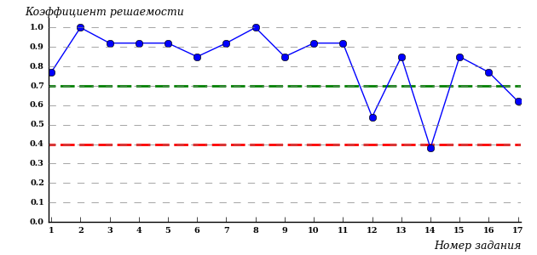  
Рисунок 2.41 – Карта коэффициентов решаемости заданий по темам блока 1  
ПИМ по дисциплине «Русский язык и культура речи»

Карта коэффициентов решаемости заданий показывает, что студенты данной выборки

**на низком** уровне выполнили задания по следующим темам:

*№14* «Орфографические нормы русского литературного языка»

Распределение студентов по результатам выполнения заданий блока 2 ПИМ по дисциплине «Русский язык и культура речи» представлено на диаграмме (рисунок 2.42).

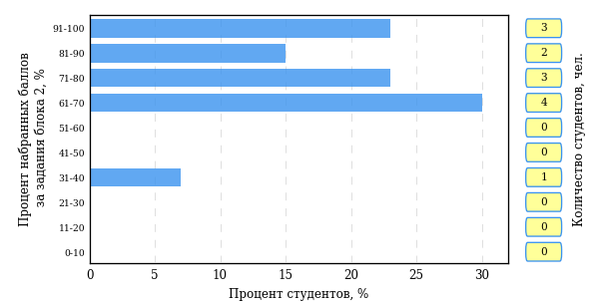  
Рисунок 2.42 – Гистограмма плотности распределения результатов   
выполнения заданий блока 2 ПИМ по дисциплине «Русский язык и культура речи»

На рисунке 2.43 отображены результаты выполнения заданий блока 2 ПИМ по дисциплине «Русский язык и культура речи» выборкой студентов.

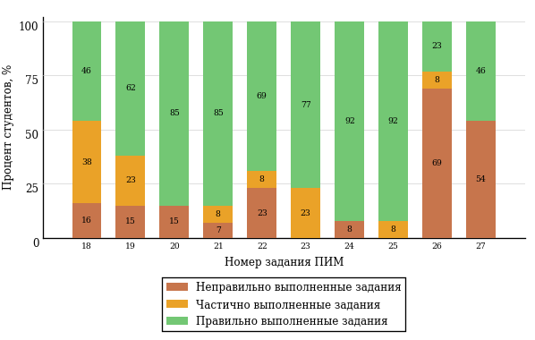  
Рисунок 2.43 – Диаграмма результатов выполнения студентами заданий блока 2  
ПИМ по дисциплине «Русский язык и культура речи»

Распределение студентов по результатам выполнения заданий блока 3 ПИМ по дисциплине «Русский язык и культура речи» представлено на диаграмме (рисунок 2.44).

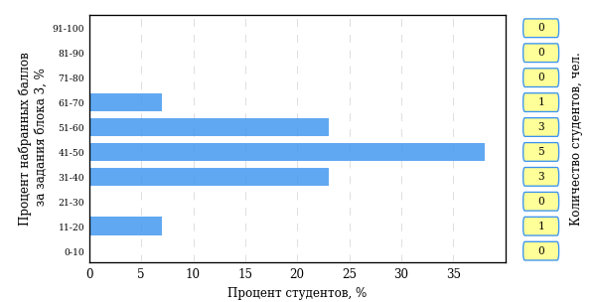  
Рисунок 2.44 – Гистограмма плотности распределения результатов   
выполнения заданий блока 3 ПИМ по дисциплине «Русский язык и культура речи»

На рисунке 2.45 отображены результаты решения заданий блока 3 ПИМ по дисциплине «Русский язык и культура речи» выборкой студентов.

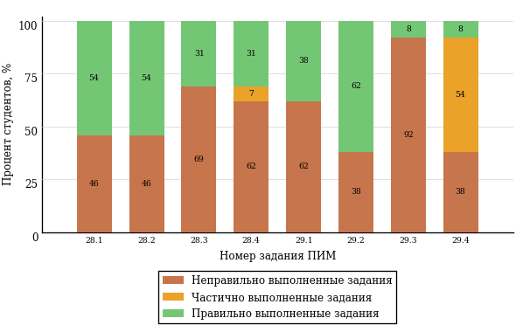  
Рисунок 2.45 – Диаграмма результатов выполнения студентами заданий блока 3  
ПИМ по дисциплине «Русский язык и культура речи»

Распределение студентов направления подготовки «Строительство» вуза по уровням обученности на основе результатов ФЭПО-25 показано на диаграмме (рисунок 2.46).

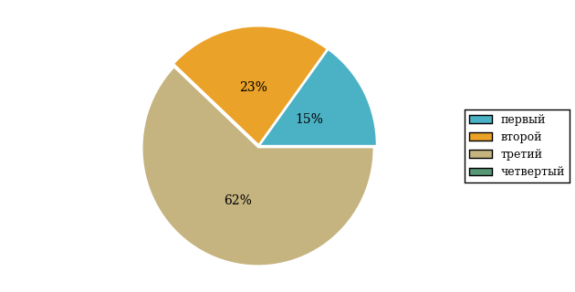  
Рисунок 2.46 – Круговая диаграмма распределения результатов  
обучения студентов по уровням обученности

В соответствии с моделью оценки результатов обучения процент студентов направления подготовки «Строительство» вуза на уровне обученности не ниже второго (по дисциплине «Русский язык и культура речи» цикла ГСЭ ФГОС ВО) составляет 85%.

* + 1. Дисциплина «Маркетинг»

Распределение результатов тестирования по дисциплине «Маркетинг» цикла ГСЭ ФГОС ВО студентов вуза и вузов-участников по показателю «Доля студентов на уровне обученности не ниже второго» в соответствии с предложенной моделью оценки результатов обучения показано на рисунке 2.47.

**89%**

**23%**

**85%**

**11%**

**24%**

**42%**

**15%**

**14%**

**0%**

**71%**



|  |  |
| --- | --- |
| вуз | вузы-участники |

Рисунок 2.47 – Диаграмма распределения результатов тестирования студентов

Как видно из рисунка 2.47, по дисциплине «Маркетинг» доля студентов вуза на уровне обученности не ниже второго составляет **85%**, а доля студентов вузов-участников на уровне обученности не ниже второго – **89%**.

Таблица 2.11 – Результаты обучения студентов вуза по дисциплине «Маркетинг» цикла ГСЭ ФГОС ВО (ФЭПО-25)

|  |  |  |  |  |  |  |  |  |
| --- | --- | --- | --- | --- | --- | --- | --- | --- |
| **Шифр направления подготовки** | **Наименование направления подготовки** | **Вуз** | | | | | | **Выполнение критерия** |
| **Коли-чество студентов** | **Процент студентов, находящих на уровне обученности** | | | | **Процент студентов на уровне обученности не ниже второго** |
| **первый** | **второй** | **третий** | **четвер-тый** |

|  |  |  |  |  |  |  |  |  |
| --- | --- | --- | --- | --- | --- | --- | --- | --- |
| 38.03.02 | Менеджмент | 7 | 15% | 14% | 0% | 71% | 85% | * |

**ПРИМЕЧАНИЕ:**

В таблице красным цветом выделена доля студентов на уровне обученности не ниже второго, составляющая меньше 60%.

Знаком «*» отмечены результаты для выборки студентов менее 10 человек.

* + - 1. Направление подготовки 38.03.02 «Менеджмент»

Группа: М-41

В таблице 2.12 представлена структура ПИМ по дисциплине «Маркетинг» для студентов вуза по направлению подготовки «Менеджмент» (группа М-41).

Таблица 2.12 – Структура содержания ПИМ

|  |  |
| --- | --- |
| **Содержание ПИМ** | **Номер задания ПИМ** |
| ***Объем трудоемкости:*** не меньше 2 кредитов | |
| ***Блок 1. Тематическое наполнение ПИМ*** | |

|  |  |
| --- | --- |
| Маркетинг как философия и методология современного предпринимательства | 1 |

|  |  |
| --- | --- |
| Эволюция концепций маркетинга | 2 |

|  |  |
| --- | --- |
| Функции маркетинга | 3 |

|  |  |
| --- | --- |
| Виды и задачи маркетинга | 4 |

|  |  |
| --- | --- |
| Внешняя среда маркетинга | 5 |

|  |  |
| --- | --- |
| Система маркетинговой информации о рынке и методы ее сбора | 6 |

|  |  |
| --- | --- |
| Классификация и сущность видов маркетинговых исследований | 7 |

|  |  |
| --- | --- |
| Сегментирование рынка | 8 |

|  |  |
| --- | --- |
| Товар в системе комплекса маркетинга | 9 |

|  |  |
| --- | --- |
| Цена в системе комплекса маркетинга | 10 |

|  |  |
| --- | --- |
| Система товародвижения | 11 |

|  |  |
| --- | --- |
| Маркетинговые коммуникации | 12 |

|  |  |
| --- | --- |
| Маркетинговые стратегии, рыночные стратегии | 13 |

|  |  |
| --- | --- |
| Планирование и контроль в маркетинге | 14 |

|  |
| --- |
| ***Блок 2. Модульное наполнение ПИМ*** |

|  |  |
| --- | --- |
| Понятие и сущность маркетинга | 15 |

|  |  |
| --- | --- |
| Понятие и сущность маркетинга | 16 |

|  |  |
| --- | --- |
| Маркетинговые исследования | 17 |

|  |  |
| --- | --- |
| Маркетинговые исследования | 18 |

|  |  |
| --- | --- |
| Комплекс маркетинга | 19 |

|  |  |
| --- | --- |
| Комплекс маркетинга | 20 |

|  |  |
| --- | --- |
| Управление маркетингом | 21 |

|  |  |
| --- | --- |
| Управление маркетингом | 22 |

|  |
| --- |
| ***Блок 3. Кейс-наполнение ПИМ*** |

|  |
| --- |
| Кейс 1 |

|  |  |
| --- | --- |
| Подзадача 1 | 23.1 |

|  |  |
| --- | --- |
| Подзадача 2 | 23.2 |

|  |  |
| --- | --- |
| Подзадача 3 | 23.3 |

|  |
| --- |
| Кейс 2 |

|  |  |
| --- | --- |
| Подзадача 1 | 24.1 |

|  |  |
| --- | --- |
| Подзадача 2 | 24.2 |

|  |  |
| --- | --- |
| Подзадача 3 | 24.3 |

|  |
| --- |
| Кейс 3 |

|  |  |
| --- | --- |
| Подзадача 1 | 25.1 |

|  |  |
| --- | --- |
| Подзадача 2 | 25.2 |

|  |  |
| --- | --- |
| Подзадача 3 | 25.3 |

Распределение студентов по итогам выполнения заданий блока 1 ПИМ по дисциплине «Маркетинг» представлено на диаграмме (рисунок 2.48).

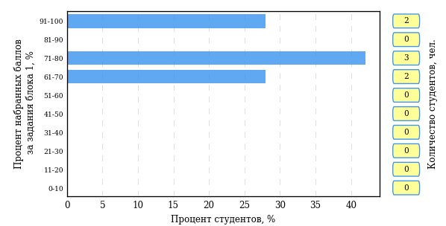  
Рисунок 2.48 – Гистограмма плотности распределения результатов   
выполнения заданий блока 1 ПИМ по дисциплине «Маркетинг»

На рисунке 2.49 представлена карта коэффициентов решаемости задания заданий блока 1 ПИМ по дисциплине «Маркетинг».

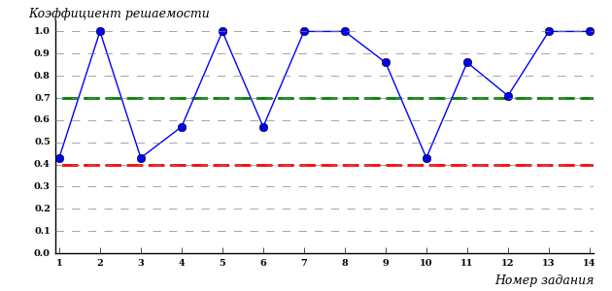  
Рисунок 2.49 – Карта коэффициентов решаемости заданий по темам блока 1  
ПИМ по дисциплине «Маркетинг»

Карта коэффициентов решаемости заданий показывает, что студенты данной выборки

**на невысоком** уровне выполнили задания по следующим темам:

*№1* «Маркетинг как философия и методология современного предпринимательства»

*№3* «Функции маркетинга»

*№10* «Цена в системе комплекса маркетинга»

Распределение студентов по результатам выполнения заданий блока 2 ПИМ по дисциплине «Маркетинг» представлено на диаграмме (рисунок 2.50).

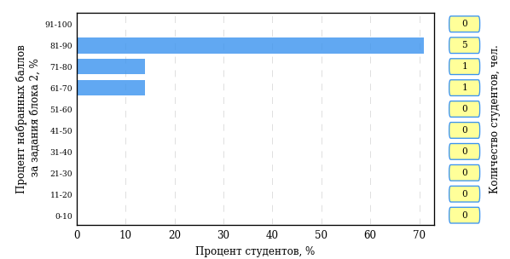  
Рисунок 2.50 – Гистограмма плотности распределения результатов   
выполнения заданий блока 2 ПИМ по дисциплине «Маркетинг»

На рисунке 2.51 отображены результаты выполнения заданий блока 2 ПИМ по дисциплине «Маркетинг» выборкой студентов.

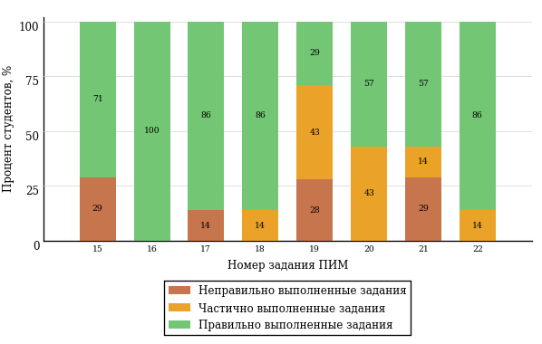  
Рисунок 2.51 – Диаграмма результатов выполнения студентами заданий блока 2  
ПИМ по дисциплине «Маркетинг»

Распределение студентов по результатам выполнения заданий блока 3 ПИМ по дисциплине «Маркетинг» представлено на диаграмме (рисунок 2.52).

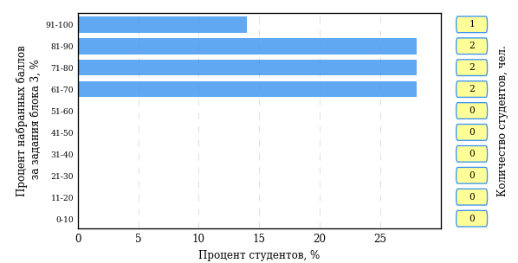  
Рисунок 2.52 – Гистограмма плотности распределения результатов   
выполнения заданий блока 3 ПИМ по дисциплине «Маркетинг»

На рисунке 2.53 отображены результаты решения заданий блока 3 ПИМ по дисциплине «Маркетинг» выборкой студентов.

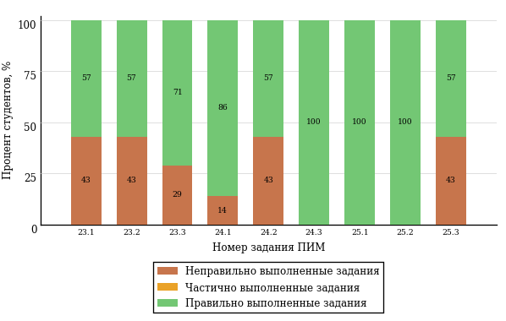  
Рисунок 2.53 – Диаграмма результатов выполнения студентами заданий блока 3  
ПИМ по дисциплине «Маркетинг»

Распределение студентов направления подготовки «Менеджмент» вуза по уровням обученности на основе результатов ФЭПО-25 показано на диаграмме (рисунок 2.54).

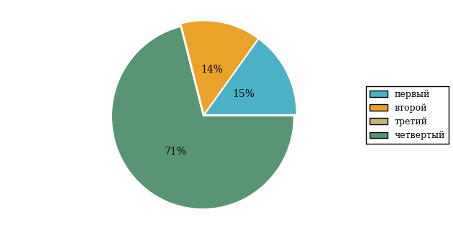  
Рисунок 2.54 – Круговая диаграмма распределения результатов  
обучения студентов по уровням обученности

В соответствии с моделью оценки результатов обучения процент студентов направления подготовки «Менеджмент» вуза на уровне обученности не ниже второго (по дисциплине «Маркетинг» цикла ГСЭ ФГОС ВО) составляет 85%.

* + 1. Дисциплина «Экономика организации (предприятия)»

Распределение результатов тестирования по дисциплине «Экономика организации (предприятия)» (см. Приложение 2) цикла ГСЭ ФГОС ВО студентов вуза и вузов-участников по показателю «Доля студентов на уровне обученности не ниже второго» в соответствии с предложенной моделью оценки результатов обучения показано на рисунке 2.55.

**92%**

**5%**

**73%**

**8%**

**58%**

**29%**

**27%**

**67%**

**6%**

**0%**



|  |  |
| --- | --- |
| вуз | вузы-участники |

Рисунок 2.55 – Диаграмма распределения результатов тестирования студентов

Как видно из рисунка 2.55, по дисциплине «Экономика организации (предприятия)» доля студентов вуза на уровне обученности не ниже второго составляет **73%**, а доля студентов вузов-участников на уровне обученности не ниже второго – **92%**.

Таблица 2.13 – Результаты обучения студентов вуза по дисциплине «Экономика организации (предприятия)» цикла ГСЭ ФГОС ВО (ФЭПО-25)

|  |  |  |  |  |  |  |  |  |
| --- | --- | --- | --- | --- | --- | --- | --- | --- |
| **Шифр направления подготовки** | **Наименование направления подготовки** | **Вуз** | | | | | | **Выполнение критерия** |
| **Коли-чество студентов** | **Процент студентов, находящих на уровне обученности** | | | | **Процент студентов на уровне обученности не ниже второго** |
| **первый** | **второй** | **третий** | **четвер-тый** |

|  |  |  |  |  |  |  |  |  |
| --- | --- | --- | --- | --- | --- | --- | --- | --- |
| 23.03.03 | Эксплуатация транспортно-технологических машин и комплексов | 15 | 27% | 67% | 6% | 0% | 73% | + |

**ПРИМЕЧАНИЕ:**

В таблице красным цветом выделена доля студентов на уровне обученности не ниже второго, составляющая меньше 60%.

Знаком «*» отмечены результаты для выборки студентов менее 10 человек.

* + - 1. Направление подготовки 23.03.03 «Эксплуатация транспортно-технологических машин и комплексов»

Группа: ЭТМ-41

В таблице 2.14 представлена структура ПИМ по дисциплине «Экономика предприятия» для студентов вуза по направлению подготовки «Эксплуатация транспортно-технологических машин и комплексов» (группа ЭТМ-41).

Таблица 2.14 – Структура содержания ПИМ

|  |  |
| --- | --- |
| **Содержание ПИМ** | **Номер задания ПИМ** |
| ***Объем трудоемкости:*** больше 2 кредитов | |
| ***Блок 1. Тематическое наполнение ПИМ*** | |

|  |  |
| --- | --- |
| Общая характеристика предприятия. Организационно-правовые формы предприятия | 1 |

|  |  |
| --- | --- |
| Производственная мощность предприятия | 2 |

|  |  |
| --- | --- |
| Цены и ценообразование | 3 |

|  |  |
| --- | --- |
| Основные средства. Износ и амортизация основных средств | 4 |

|  |  |
| --- | --- |
| Показатели использования основных средств | 5 |

|  |  |
| --- | --- |
| Оборотные средства: состав и структура. Показатели эффективности использования оборотных средств | 6 |

|  |  |
| --- | --- |
| Кадры предприятия. Производительность труда | 7 |

|  |  |
| --- | --- |
| Организация оплаты труда на предприятии. Формы и системы оплаты труда | 8 |

|  |  |
| --- | --- |
| Издержки производства и себестоимость продукции | 9 |

|  |  |
| --- | --- |
| Управление затратами на производство и реализацию продукции | 10 |

|  |  |
| --- | --- |
| Финансовые результаты, рентабельность | 11 |

|  |  |
| --- | --- |
| Эффективность производственно-хозяйственной деятельности предприятия | 12 |

|  |  |
| --- | --- |
| Планирование на предприятии. Бизнес-планирование | 13 |

|  |  |
| --- | --- |
| Функции и базовые элементы налогов. Классификация налогов | 14 |

|  |
| --- |
| ***Блок 2. Модульное наполнение ПИМ*** |

|  |  |
| --- | --- |
| Предприятие как объект и субъект предпринимательской деятельности | 15 |

|  |  |
| --- | --- |
| Производственная программа и производственная мощность предприятия | 16 |

|  |  |
| --- | --- |
| Основные и оборотные средства предприятия | 17 |

|  |  |
| --- | --- |
| Трудовые ресурсы предприятия. Нормирование и оплата труда | 18 |

|  |  |
| --- | --- |
| Себестоимость продукции. Эффективность производственно-хозяйственной деятельности предприятия | 19 |

|  |  |
| --- | --- |
| Производственное планирование и бизнес-план предприятия. Инновационная и инвестиционная деятельность | 20 |

|  |  |
| --- | --- |
| Налоги и налогообложение | 21 |

|  |  |
| --- | --- |
| Аналитическая деятельность на предприятии | 22 |

|  |
| --- |
| ***Блок 3. Кейс-наполнение ПИМ*** |

|  |
| --- |
| Кейс 1 |

|  |  |
| --- | --- |
| Подзадача 1 | 23.1 |

|  |  |
| --- | --- |
| Подзадача 2 | 23.2 |

|  |  |
| --- | --- |
| Подзадача 3 | 23.3 |

|  |
| --- |
| Кейс 2 |

|  |  |
| --- | --- |
| Подзадача 1 | 24.1 |

|  |  |
| --- | --- |
| Подзадача 2 | 24.2 |

|  |  |
| --- | --- |
| Подзадача 3 | 24.3 |

|  |
| --- |
| Кейс 3 |

|  |  |
| --- | --- |
| Подзадача 1 | 25.1 |

|  |  |
| --- | --- |
| Подзадача 2 | 25.2 |

|  |  |
| --- | --- |
| Подзадача 3 | 25.3 |

Распределение студентов по итогам выполнения заданий блока 1 ПИМ по дисциплине «Экономика предприятия» представлено на диаграмме (рисунок 2.56).

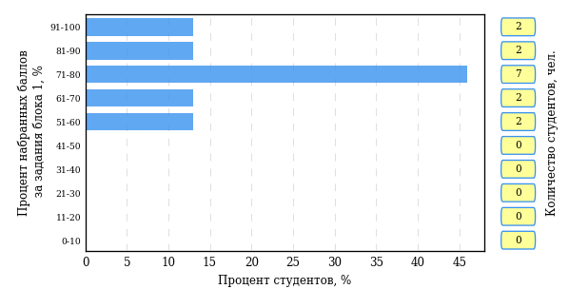  
Рисунок 2.56 – Гистограмма плотности распределения результатов   
выполнения заданий блока 1 ПИМ по дисциплине «Экономика предприятия»

На рисунке 2.57 представлена карта коэффициентов решаемости задания заданий блока 1 ПИМ по дисциплине «Экономика предприятия».

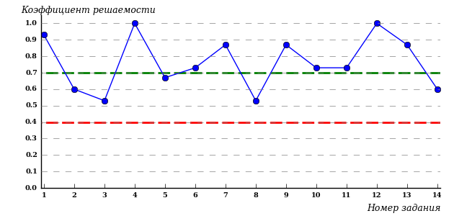  
Рисунок 2.57 – Карта коэффициентов решаемости заданий по темам блока 1  
ПИМ по дисциплине «Экономика предприятия»

Карта коэффициентов решаемости заданий показывает, что студенты данной выборки

выполнили **на высоком** уровне все задания.

Распределение студентов по результатам выполнения заданий блока 2 ПИМ по дисциплине «Экономика предприятия» представлено на диаграмме (рисунок 2.58).

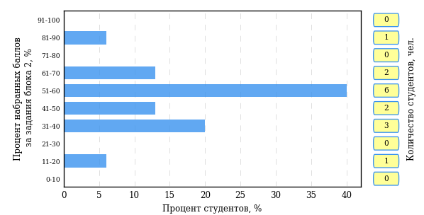  
Рисунок 2.58 – Гистограмма плотности распределения результатов   
выполнения заданий блока 2 ПИМ по дисциплине «Экономика предприятия»

На рисунке 2.59 отображены результаты выполнения заданий блока 2 ПИМ по дисциплине «Экономика предприятия» выборкой студентов.

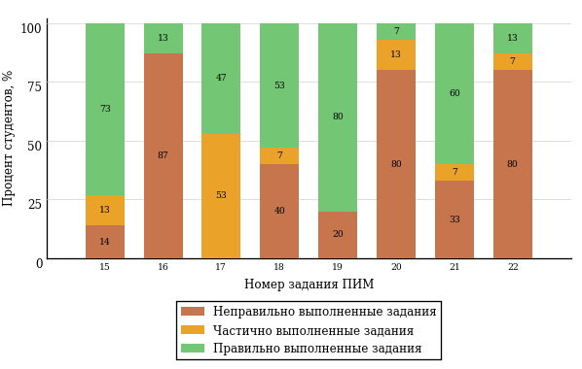  
Рисунок 2.59 – Диаграмма результатов выполнения студентами заданий блока 2  
ПИМ по дисциплине «Экономика предприятия»

Распределение студентов по результатам выполнения заданий блока 3 ПИМ по дисциплине «Экономика предприятия» представлено на диаграмме (рисунок 2.60).

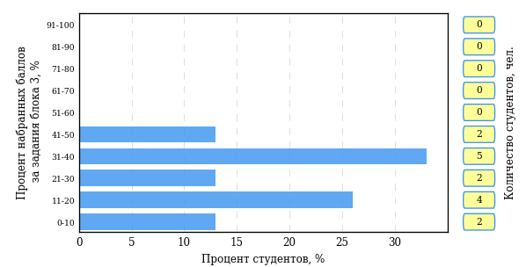  
Рисунок 2.60 – Гистограмма плотности распределения результатов   
выполнения заданий блока 3 ПИМ по дисциплине «Экономика предприятия»

На рисунке 2.61 отображены результаты решения заданий блока 3 ПИМ по дисциплине «Экономика предприятия» выборкой студентов.

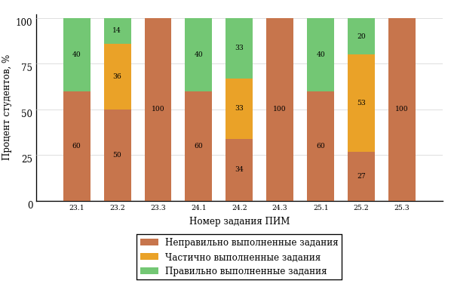  
Рисунок 2.61 – Диаграмма результатов выполнения студентами заданий блока 3  
ПИМ по дисциплине «Экономика предприятия»

Распределение студентов направления подготовки «Эксплуатация транспортно-технологических машин и комплексов» вуза по уровням обученности на основе результатов ФЭПО-25 показано на диаграмме (рисунок 2.62).

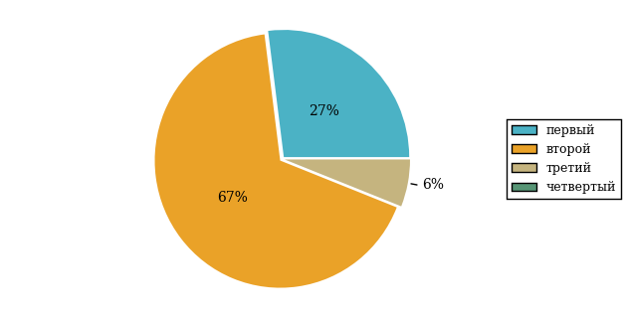  
Рисунок 2.62 – Круговая диаграмма распределения результатов  
обучения студентов по уровням обученности

В соответствии с моделью оценки результатов обучения процент студентов направления подготовки «Эксплуатация транспортно-технологических машин и комплексов» вуза на уровне обученности не ниже второго (по дисциплине «Экономика предприятия» цикла ГСЭ ФГОС ВО) составляет 73%.

* 1. Структура содержания и анализ результатов тестирования студентов по дисциплинам цикла МЕН ФГОС
     1. Дисциплина «Математика»

Распределение результатов тестирования по дисциплине «Математика» цикла МЕН ФГОС ВО студентов вуза и вузов-участников по показателю «Доля студентов на уровне обученности не ниже второго» в соответствии с предложенной моделью оценки результатов обучения показано на рисунке 2.63.

**81%**

**21%**

**93%**

**19%**

**23%**

**37%**

**7%**

**23%**

**68%**

**2%**



|  |  |
| --- | --- |
| вуз | вузы-участники |

Рисунок 2.63 – Диаграмма распределения результатов тестирования студентов

Как видно из рисунка 2.63, по дисциплине «Математика» доля студентов вуза на уровне обученности не ниже второго составляет **93%**, а доля студентов вузов-участников на уровне обученности не ниже второго – **81%**.

Таблица 2.15 – Результаты обучения студентов вуза по дисциплине «Математика» цикла МЕН ФГОС ВО (ФЭПО-25)

|  |  |  |  |  |  |  |  |  |
| --- | --- | --- | --- | --- | --- | --- | --- | --- |
| **Шифр направления подготовки** | **Наименование направления подготовки** | **Вуз** | | | | | | **Выполнение критерия** |
| **Коли-чество студентов** | **Процент студентов, находящих на уровне обученности** | | | | **Процент студентов на уровне обученности не ниже второго** |
| **первый** | **второй** | **третий** | **четвер-тый** |

|  |  |  |  |  |  |  |  |  |
| --- | --- | --- | --- | --- | --- | --- | --- | --- |
| 08.03.01 | Строительство | 16 | 0% | 13% | 81% | 6% | 100% | + |

|  |  |  |  |  |  |  |  |  |
| --- | --- | --- | --- | --- | --- | --- | --- | --- |
| 09.03.01 | Информатика и вычислительная техника | 11 | 0% | 0% | 100% | 0% | 100% | + |

|  |  |  |  |  |  |  |  |  |
| --- | --- | --- | --- | --- | --- | --- | --- | --- |
| 15.03.05 | Конструкторско-технологическое обеспечение машиностроительных производств | 20 | 20% | 45% | 35% | 0% | 80% | + |

|  |  |  |  |  |  |  |  |  |
| --- | --- | --- | --- | --- | --- | --- | --- | --- |
| 23.03.03 | Эксплуатация транспортно-технологических машин и комплексов | 13 | 0% | 23% | 77% | 0% | 100% | + |

**ПРИМЕЧАНИЕ:**

В таблице красным цветом выделена доля студентов на уровне обученности не ниже второго, составляющая меньше 60%.

Знаком «*» отмечены результаты для выборки студентов менее 10 человек.

* + - 1. Направление подготовки 08.03.01 «Строительство»

Группа: С-61

В таблице 2.16 представлена структура ПИМ по дисциплине «Математика» для студентов вуза по направлению подготовки «Строительство» (группа С-61).

Таблица 2.16 – Структура содержания ПИМ

|  |  |
| --- | --- |
| **Содержание ПИМ** | **Номер задания ПИМ** |
| ***Объем трудоемкости:*** не больше 6 кредитов | |
| ***Блок 1. Тематическое наполнение ПИМ*** | |

|  |  |
| --- | --- |
| Определители и матрицы | 1 |

|  |  |
| --- | --- |
| Системы линейных уравнений | 2 |

|  |  |
| --- | --- |
| Линейные операции над векторами | 3 |

|  |  |
| --- | --- |
| Скалярное и векторное произведения векторов | 4 |

|  |  |
| --- | --- |
| Прямая на плоскости | 5 |

|  |  |
| --- | --- |
| Кривые второго порядка на плоскости | 6 |

|  |  |
| --- | --- |
| Плоскость в пространстве | 7 |

|  |  |
| --- | --- |
| Прямая линия в пространстве | 8 |

|  |  |
| --- | --- |
| Предел функции | 9 |

|  |  |
| --- | --- |
| Непрерывность функции | 10 |

|  |  |
| --- | --- |
| Производные первого порядка ФОП | 11 |

|  |  |
| --- | --- |
| Производные высших порядков ФОП | 12 |

|  |  |
| --- | --- |
| Дифференциальное исчисление ФНП | 13 |

|  |
| --- |
| ***Блок 2. Модульное наполнение ПИМ*** |

|  |  |
| --- | --- |
| Линейная алгебра | 14 |

|  |  |
| --- | --- |
| Векторная алгебра | 15 |

|  |  |
| --- | --- |
| Аналитическая геометрия на плоскости | 16 |

|  |  |
| --- | --- |
| Аналитическая геометрия в пространстве | 17 |

|  |  |
| --- | --- |
| Элементы теории пределов | 18 |

|  |  |
| --- | --- |
| Дифференциальное исчисление | 19 |

|  |
| --- |
| ***Блок 3. Кейс-наполнение ПИМ*** |

|  |
| --- |
| Кейс 1 |

|  |  |
| --- | --- |
| Подзадача 1 | 20.1 |

|  |  |
| --- | --- |
| Подзадача 2 | 20.2 |

|  |  |
| --- | --- |
| Подзадача 3 | 20.3 |

|  |
| --- |
| Кейс 2 |

|  |  |
| --- | --- |
| Подзадача 1 | 21.1 |

|  |  |
| --- | --- |
| Подзадача 2 | 21.2 |

|  |
| --- |
| Кейс 3 |

|  |  |
| --- | --- |
| Подзадача 1 | 22.1 |

|  |  |
| --- | --- |
| Подзадача 2 | 22.2 |

|  |  |
| --- | --- |
| Подзадача 3 | 22.3 |

Распределение студентов по итогам выполнения заданий блока 1 ПИМ по дисциплине «Математика» представлено на диаграмме (рисунок 2.64).

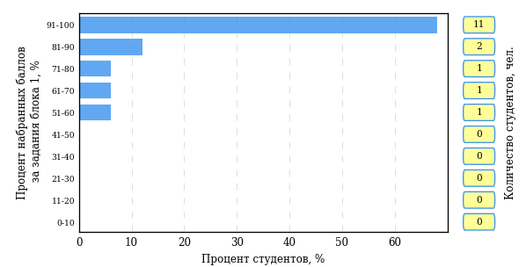  
Рисунок 2.64 – Гистограмма плотности распределения результатов   
выполнения заданий блока 1 ПИМ по дисциплине «Математика»

На рисунке 2.65 представлена карта коэффициентов решаемости задания заданий блока 1 ПИМ по дисциплине «Математика».

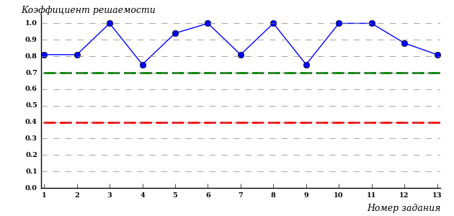  
Рисунок 2.65 – Карта коэффициентов решаемости заданий по темам блока 1  
ПИМ по дисциплине «Математика»

Карта коэффициентов решаемости заданий показывает, что студенты данной выборки

выполнили **на высоком** уровне все задания.

Распределение студентов по результатам выполнения заданий блока 2 ПИМ по дисциплине «Математика» представлено на диаграмме (рисунок 2.66).

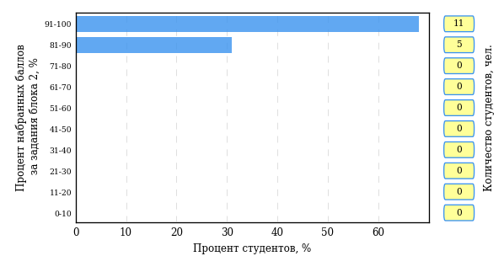  
Рисунок 2.66 – Гистограмма плотности распределения результатов   
выполнения заданий блока 2 ПИМ по дисциплине «Математика»

На рисунке 2.67 отображены результаты выполнения заданий блока 2 ПИМ по дисциплине «Математика» выборкой студентов.

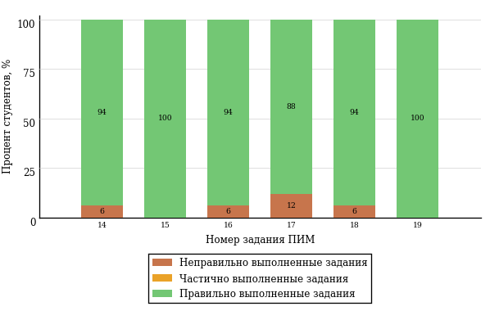  
Рисунок 2.67 – Диаграмма результатов выполнения студентами заданий блока 2  
ПИМ по дисциплине «Математика»

Распределение студентов по результатам выполнения заданий блока 3 ПИМ по дисциплине «Математика» представлено на диаграмме (рисунок 2.68).

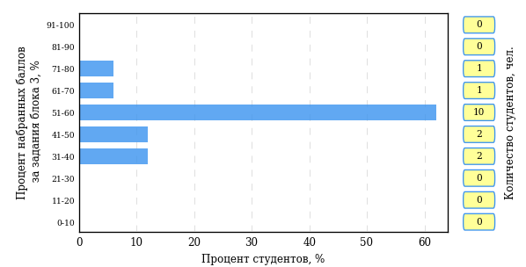  
Рисунок 2.68 – Гистограмма плотности распределения результатов   
выполнения заданий блока 3 ПИМ по дисциплине «Математика»

На рисунке 2.69 отображены результаты решения заданий блока 3 ПИМ по дисциплине «Математика» выборкой студентов.

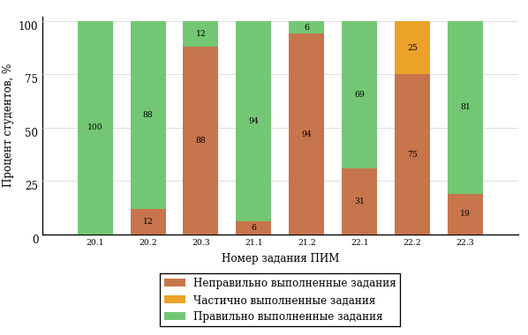  
Рисунок 2.69 – Диаграмма результатов выполнения студентами заданий блока 3  
ПИМ по дисциплине «Математика»

Распределение студентов направления подготовки «Строительство» вуза по уровням обученности на основе результатов ФЭПО-25 показано на диаграмме (рисунок 2.70).

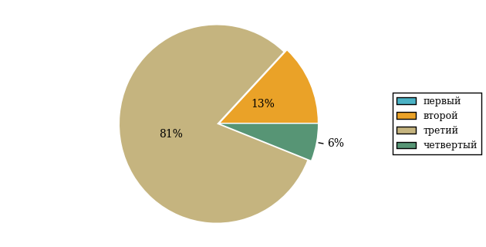  
Рисунок 2.70 – Круговая диаграмма распределения результатов  
обучения студентов по уровням обученности

В соответствии с моделью оценки результатов обучения процент студентов направления подготовки «Строительство» вуза на уровне обученности не ниже второго (по дисциплине «Математика» цикла МЕН ФГОС ВО) составляет 100%.

* + - 1. Направление подготовки 09.03.01 «Информатика и вычислительная техника»

Группа: ИВТ-51

В таблице 2.17 представлена структура ПИМ по дисциплине «Математика» для студентов вуза по направлению подготовки «Информатика и вычислительная техника» (группа ИВТ-51).

Таблица 2.17 – Структура содержания ПИМ

|  |  |
| --- | --- |
| **Содержание ПИМ** | **Номер задания ПИМ** |
| ***Объем трудоемкости:*** не больше 6 кредитов | |
| ***Блок 1. Тематическое наполнение ПИМ*** | |

|  |  |
| --- | --- |
| Определители и матрицы | 1 |

|  |  |
| --- | --- |
| Системы линейных уравнений | 2 |

|  |  |
| --- | --- |
| Линейные операции над векторами | 3 |

|  |  |
| --- | --- |
| Скалярное и векторное произведения векторов | 4 |

|  |  |
| --- | --- |
| Прямая на плоскости | 5 |

|  |  |
| --- | --- |
| Кривые второго порядка на плоскости | 6 |

|  |  |
| --- | --- |
| Прямая линия в пространстве | 7 |

|  |  |
| --- | --- |
| Непрерывность функции | 8 |

|  |  |
| --- | --- |
| Производные первого порядка ФОП | 9 |

|  |  |
| --- | --- |
| Производные высших порядков ФОП | 10 |

|  |  |
| --- | --- |
| Дифференциальное исчисление ФНП | 11 |

|  |  |
| --- | --- |
| Неопределенный интеграл | 12 |

|  |  |
| --- | --- |
| Определенный интеграл | 13 |

|  |  |
| --- | --- |
| Числовые ряды | 14 |

|  |
| --- |
| ***Блок 2. Модульное наполнение ПИМ*** |

|  |  |
| --- | --- |
| Линейная алгебра | 15 |

|  |  |
| --- | --- |
| Векторная алгебра | 16 |

|  |  |
| --- | --- |
| Аналитическая геометрия на плоскости | 17 |

|  |  |
| --- | --- |
| Аналитическая геометрия в пространстве | 18 |

|  |  |
| --- | --- |
| Дифференциальное исчисление | 19 |

|  |  |
| --- | --- |
| Интегральное исчисление | 20 |

|  |  |
| --- | --- |
| Элементы теории рядов | 21 |

|  |
| --- |
| ***Блок 3. Кейс-наполнение ПИМ*** |

|  |
| --- |
| Кейс 1 |

|  |  |
| --- | --- |
| Подзадача 1 | 22.1 |

|  |  |
| --- | --- |
| Подзадача 2 | 22.2 |

|  |  |
| --- | --- |
| Подзадача 3 | 22.3 |

|  |
| --- |
| Кейс 2 |

|  |  |
| --- | --- |
| Подзадача 1 | 23.1 |

|  |  |
| --- | --- |
| Подзадача 2 | 23.2 |

|  |
| --- |
| Кейс 3 |

|  |  |
| --- | --- |
| Подзадача 1 | 24.1 |

|  |  |
| --- | --- |
| Подзадача 2 | 24.2 |

|  |  |
| --- | --- |
| Подзадача 3 | 24.3 |

Распределение студентов по итогам выполнения заданий блока 1 ПИМ по дисциплине «Математика» представлено на диаграмме (рисунок 2.71).

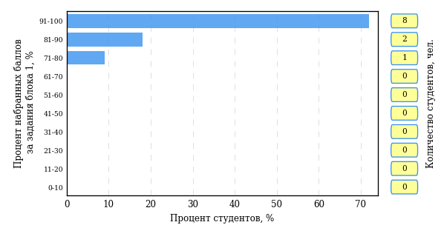  
Рисунок 2.71 – Гистограмма плотности распределения результатов   
выполнения заданий блока 1 ПИМ по дисциплине «Математика»

На рисунке 2.72 представлена карта коэффициентов решаемости задания заданий блока 1 ПИМ по дисциплине «Математика».

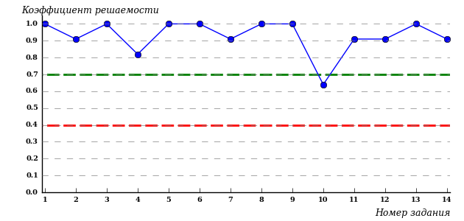  
Рисунок 2.72 – Карта коэффициентов решаемости заданий по темам блока 1  
ПИМ по дисциплине «Математика»

Карта коэффициентов решаемости заданий показывает, что студенты данной выборки

выполнили **на высоком** уровне все задания.

Распределение студентов по результатам выполнения заданий блока 2 ПИМ по дисциплине «Математика» представлено на диаграмме (рисунок 2.73).

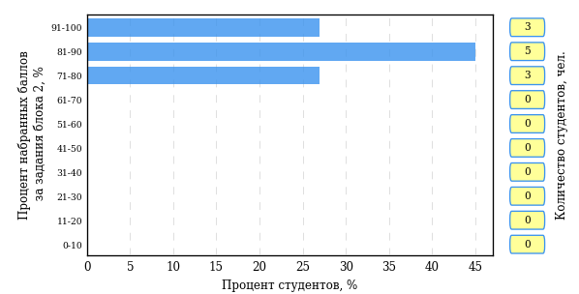  
Рисунок 2.73 – Гистограмма плотности распределения результатов   
выполнения заданий блока 2 ПИМ по дисциплине «Математика»

На рисунке 2.74 отображены результаты выполнения заданий блока 2 ПИМ по дисциплине «Математика» выборкой студентов.

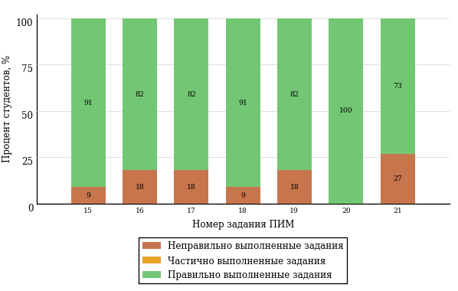  
Рисунок 2.74 – Диаграмма результатов выполнения студентами заданий блока 2  
ПИМ по дисциплине «Математика»

Распределение студентов по результатам выполнения заданий блока 3 ПИМ по дисциплине «Математика» представлено на диаграмме (рисунок 2.75).

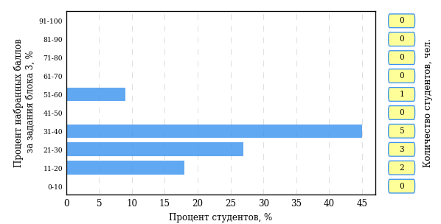  
Рисунок 2.75 – Гистограмма плотности распределения результатов   
выполнения заданий блока 3 ПИМ по дисциплине «Математика»

На рисунке 2.76 отображены результаты решения заданий блока 3 ПИМ по дисциплине «Математика» выборкой студентов.

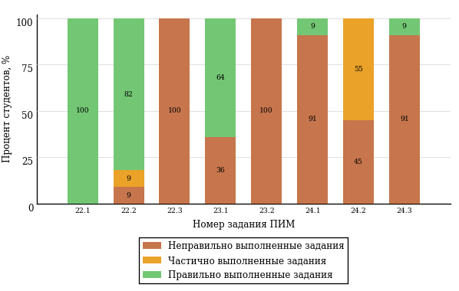  
Рисунок 2.76 – Диаграмма результатов выполнения студентами заданий блока 3  
ПИМ по дисциплине «Математика»

Распределение студентов направления подготовки «Информатика и вычислительная техника» вуза по уровням обученности на основе результатов ФЭПО-25 показано на диаграмме (рисунок 2.77).

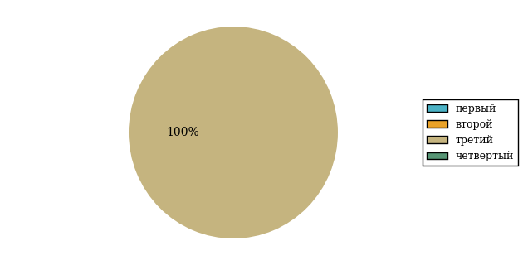  
Рисунок 2.77 – Круговая диаграмма распределения результатов  
обучения студентов по уровням обученности

В соответствии с моделью оценки результатов обучения процент студентов направления подготовки «Информатика и вычислительная техника» вуза на уровне обученности не ниже второго (по дисциплине «Математика» цикла МЕН ФГОС ВО) составляет 100%.

* + - 1. Направление подготовки 15.03.05 «Конструкторско-технологическое обеспечение машиностроительных производств»

Группа: КТМ-61

В таблице 2.18 представлена структура ПИМ по дисциплине «Математика» для студентов вуза по направлению подготовки «Конструкторско-технологическое обеспечение машиностроительных производств» (группа КТМ-61).

Таблица 2.18 – Структура содержания ПИМ

|  |  |
| --- | --- |
| **Содержание ПИМ** | **Номер задания ПИМ** |
| ***Объем трудоемкости:*** не больше 6 кредитов | |
| ***Блок 1. Тематическое наполнение ПИМ*** | |

|  |  |
| --- | --- |
| Определители и матрицы | 1 |

|  |  |
| --- | --- |
| Системы линейных уравнений | 2 |

|  |  |
| --- | --- |
| Линейные операции над векторами | 3 |

|  |  |
| --- | --- |
| Скалярное и векторное произведения векторов | 4 |

|  |  |
| --- | --- |
| Прямая на плоскости | 5 |

|  |  |
| --- | --- |
| Кривые второго порядка на плоскости | 6 |

|  |  |
| --- | --- |
| Плоскость в пространстве | 7 |

|  |  |
| --- | --- |
| Прямая линия в пространстве | 8 |

|  |  |
| --- | --- |
| Предел функции | 9 |

|  |  |
| --- | --- |
| Непрерывность функции | 10 |

|  |  |
| --- | --- |
| Производные первого порядка ФОП | 11 |

|  |  |
| --- | --- |
| Производные высших порядков ФОП | 12 |

|  |  |
| --- | --- |
| Дифференциальное исчисление ФНП | 13 |

|  |
| --- |
| ***Блок 2. Модульное наполнение ПИМ*** |

|  |  |
| --- | --- |
| Линейная алгебра | 14 |

|  |  |
| --- | --- |
| Векторная алгебра | 15 |

|  |  |
| --- | --- |
| Аналитическая геометрия на плоскости | 16 |

|  |  |
| --- | --- |
| Аналитическая геометрия в пространстве | 17 |

|  |  |
| --- | --- |
| Элементы теории пределов | 18 |

|  |  |
| --- | --- |
| Дифференциальное исчисление | 19 |

|  |
| --- |
| ***Блок 3. Кейс-наполнение ПИМ*** |

|  |
| --- |
| Кейс 1 |

|  |  |
| --- | --- |
| Подзадача 1 | 20.1 |

|  |  |
| --- | --- |
| Подзадача 2 | 20.2 |

|  |  |
| --- | --- |
| Подзадача 3 | 20.3 |

|  |
| --- |
| Кейс 2 |

|  |  |
| --- | --- |
| Подзадача 1 | 21.1 |

|  |  |
| --- | --- |
| Подзадача 2 | 21.2 |

|  |
| --- |
| Кейс 3 |

|  |  |
| --- | --- |
| Подзадача 1 | 22.1 |

|  |  |
| --- | --- |
| Подзадача 2 | 22.2 |

|  |  |
| --- | --- |
| Подзадача 3 | 22.3 |

Распределение студентов по итогам выполнения заданий блока 1 ПИМ по дисциплине «Математика» представлено на диаграмме (рисунок 2.78).

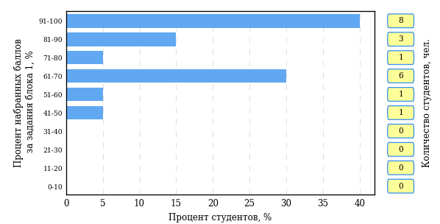  
Рисунок 2.78 – Гистограмма плотности распределения результатов   
выполнения заданий блока 1 ПИМ по дисциплине «Математика»

На рисунке 2.79 представлена карта коэффициентов решаемости задания заданий блока 1 ПИМ по дисциплине «Математика».

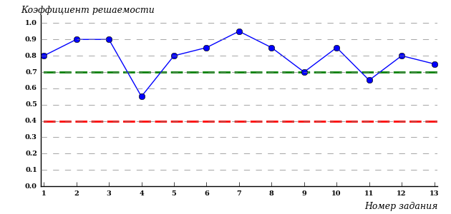  
Рисунок 2.79 – Карта коэффициентов решаемости заданий по темам блока 1  
ПИМ по дисциплине «Математика»

Карта коэффициентов решаемости заданий показывает, что студенты данной выборки

выполнили **на высоком** уровне все задания.

Распределение студентов по результатам выполнения заданий блока 2 ПИМ по дисциплине «Математика» представлено на диаграмме (рисунок 2.80).

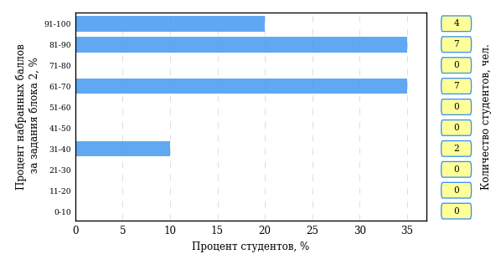  
Рисунок 2.80 – Гистограмма плотности распределения результатов   
выполнения заданий блока 2 ПИМ по дисциплине «Математика»

На рисунке 2.81 отображены результаты выполнения заданий блока 2 ПИМ по дисциплине «Математика» выборкой студентов.

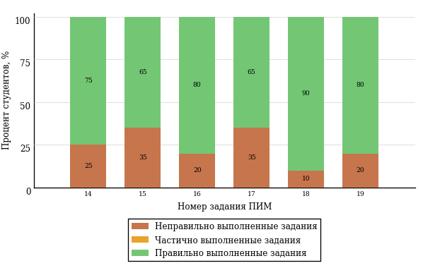  
Рисунок 2.81 – Диаграмма результатов выполнения студентами заданий блока 2  
ПИМ по дисциплине «Математика»

Распределение студентов по результатам выполнения заданий блока 3 ПИМ по дисциплине «Математика» представлено на диаграмме (рисунок 2.82).

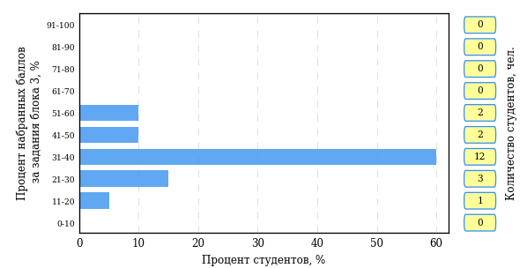  
Рисунок 2.82 – Гистограмма плотности распределения результатов   
выполнения заданий блока 3 ПИМ по дисциплине «Математика»

На рисунке 2.83 отображены результаты решения заданий блока 3 ПИМ по дисциплине «Математика» выборкой студентов.

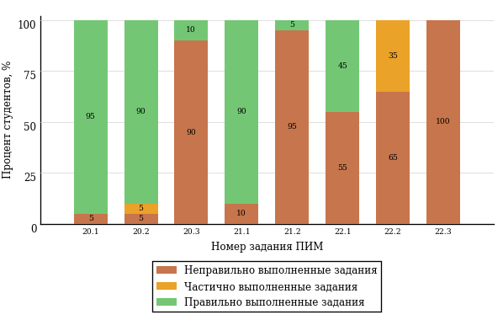  
Рисунок 2.83 – Диаграмма результатов выполнения студентами заданий блока 3  
ПИМ по дисциплине «Математика»

Распределение студентов направления подготовки «Конструкторско-технологическое обеспечение машиностроительных производств» вуза по уровням обученности на основе результатов ФЭПО-25 показано на диаграмме (рисунок 2.84).

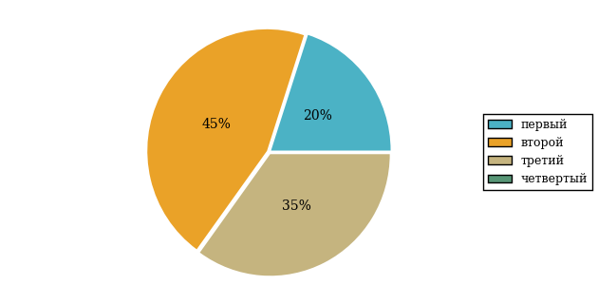  
Рисунок 2.84 – Круговая диаграмма распределения результатов  
обучения студентов по уровням обученности

В соответствии с моделью оценки результатов обучения процент студентов направления подготовки «Конструкторско-технологическое обеспечение машиностроительных производств» вуза на уровне обученности не ниже второго (по дисциплине «Математика» цикла МЕН ФГОС ВО) составляет 80%.

* + - 1. Направление подготовки 23.03.03 «Эксплуатация транспортно-технологических машин и комплексов»

Группа: ЭТМ-51

В таблице 2.19 представлена структура ПИМ по дисциплине «Математика» для студентов вуза по направлению подготовки «Эксплуатация транспортно-технологических машин и комплексов» (группа ЭТМ-51).

Таблица 2.19 – Структура содержания ПИМ

|  |  |
| --- | --- |
| **Содержание ПИМ** | **Номер задания ПИМ** |
| ***Объем трудоемкости:*** не больше 6 кредитов | |
| ***Блок 1. Тематическое наполнение ПИМ*** | |

|  |  |
| --- | --- |
| Определители и матрицы | 1 |

|  |  |
| --- | --- |
| Системы линейных уравнений | 2 |

|  |  |
| --- | --- |
| Скалярное и векторное произведения векторов | 3 |

|  |  |
| --- | --- |
| Прямая на плоскости | 4 |

|  |  |
| --- | --- |
| Кривые второго порядка на плоскости | 5 |

|  |  |
| --- | --- |
| Предел функции | 6 |

|  |  |
| --- | --- |
| Производные первого порядка ФОП | 7 |

|  |  |
| --- | --- |
| Производные высших порядков ФОП | 8 |

|  |  |
| --- | --- |
| Дифференциальное исчисление ФНП | 9 |

|  |  |
| --- | --- |
| Неопределенный интеграл | 10 |

|  |  |
| --- | --- |
| Определенный интеграл | 11 |

|  |  |
| --- | --- |
| Числовые ряды | 12 |

|  |  |
| --- | --- |
| Дифференциальные уравнения первого порядка | 13 |

|  |  |
| --- | --- |
| Дифференциальные уравнения высших порядков | 14 |

|  |
| --- |
| ***Блок 2. Модульное наполнение ПИМ*** |

|  |  |
| --- | --- |
| Линейная алгебра | 15 |

|  |  |
| --- | --- |
| Векторная алгебра | 16 |

|  |  |
| --- | --- |
| Аналитическая геометрия на плоскости | 17 |

|  |  |
| --- | --- |
| Аналитическая геометрия в пространстве | 18 |

|  |  |
| --- | --- |
| Элементы теории пределов | 19 |

|  |  |
| --- | --- |
| Дифференциальное исчисление | 20 |

|  |  |
| --- | --- |
| Интегральное исчисление | 21 |

|  |  |
| --- | --- |
| Элементы теории рядов | 22 |

|  |  |
| --- | --- |
| Дифференциальные уравнения | 23 |

|  |
| --- |
| ***Блок 3. Кейс-наполнение ПИМ*** |

|  |
| --- |
| Кейс 1 |

|  |  |
| --- | --- |
| Подзадача 1 | 24.1 |

|  |  |
| --- | --- |
| Подзадача 2 | 24.2 |

|  |  |
| --- | --- |
| Подзадача 3 | 24.3 |

|  |
| --- |
| Кейс 2 |

|  |  |
| --- | --- |
| Подзадача 1 | 25.1 |

|  |  |
| --- | --- |
| Подзадача 2 | 25.2 |

|  |
| --- |
| Кейс 3 |

|  |  |
| --- | --- |
| Подзадача 1 | 26.1 |

|  |  |
| --- | --- |
| Подзадача 2 | 26.2 |

|  |  |
| --- | --- |
| Подзадача 3 | 26.3 |

Распределение студентов по итогам выполнения заданий блока 1 ПИМ по дисциплине «Математика» представлено на диаграмме (рисунок 2.85).

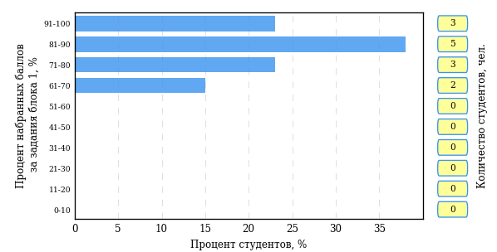  
Рисунок 2.85 – Гистограмма плотности распределения результатов   
выполнения заданий блока 1 ПИМ по дисциплине «Математика»

На рисунке 2.86 представлена карта коэффициентов решаемости задания заданий блока 1 ПИМ по дисциплине «Математика».

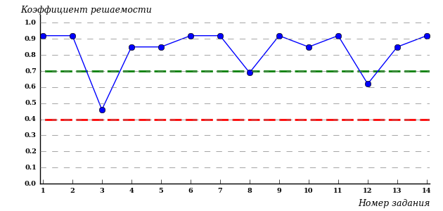  
Рисунок 2.86 – Карта коэффициентов решаемости заданий по темам блока 1  
ПИМ по дисциплине «Математика»

Карта коэффициентов решаемости заданий показывает, что студенты данной выборки

**на невысоком** уровне выполнили задания по следующим темам:

*№3* «Скалярное и векторное произведения векторов»

Распределение студентов по результатам выполнения заданий блока 2 ПИМ по дисциплине «Математика» представлено на диаграмме (рисунок 2.87).

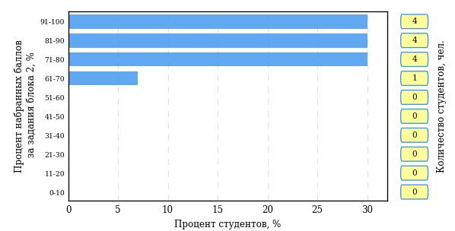  
Рисунок 2.87 – Гистограмма плотности распределения результатов   
выполнения заданий блока 2 ПИМ по дисциплине «Математика»

На рисунке 2.88 отображены результаты выполнения заданий блока 2 ПИМ по дисциплине «Математика» выборкой студентов.

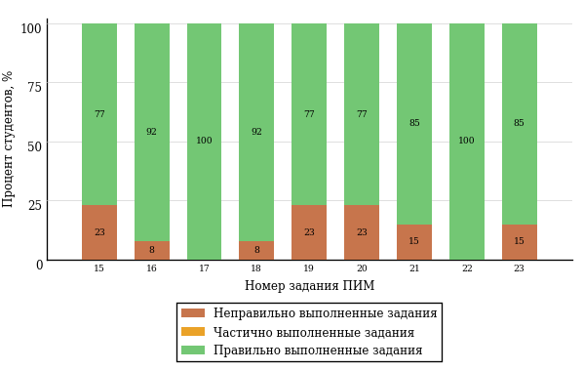  
Рисунок 2.88 – Диаграмма результатов выполнения студентами заданий блока 2  
ПИМ по дисциплине «Математика»

Распределение студентов по результатам выполнения заданий блока 3 ПИМ по дисциплине «Математика» представлено на диаграмме (рисунок 2.89).

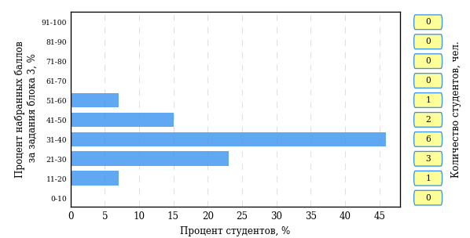  
Рисунок 2.89 – Гистограмма плотности распределения результатов   
выполнения заданий блока 3 ПИМ по дисциплине «Математика»

На рисунке 2.90 отображены результаты решения заданий блока 3 ПИМ по дисциплине «Математика» выборкой студентов.

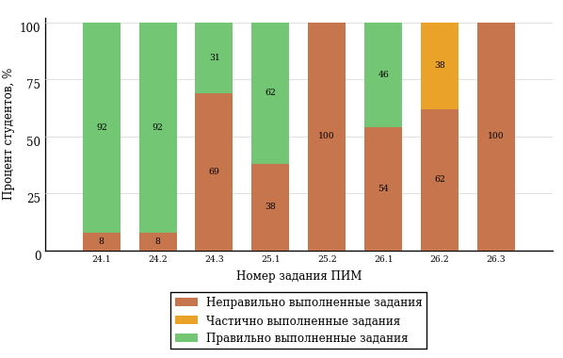  
Рисунок 2.90 – Диаграмма результатов выполнения студентами заданий блока 3  
ПИМ по дисциплине «Математика»

Распределение студентов направления подготовки «Эксплуатация транспортно-технологических машин и комплексов» вуза по уровням обученности на основе результатов ФЭПО-25 показано на диаграмме (рисунок 2.91).

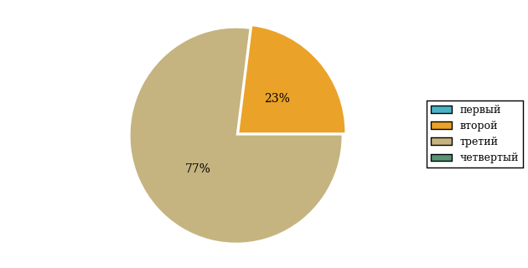  
Рисунок 2.91 – Круговая диаграмма распределения результатов  
обучения студентов по уровням обученности

В соответствии с моделью оценки результатов обучения процент студентов направления подготовки «Эксплуатация транспортно-технологических машин и комплексов» вуза на уровне обученности не ниже второго (по дисциплине «Математика» цикла МЕН ФГОС ВО) составляет 100%.

* + 1. Дисциплина «Информатика»

Распределение результатов тестирования по дисциплине «Информатика» цикла МЕН ФГОС ВО студентов вуза и вузов-участников по показателю «Доля студентов на уровне обученности не ниже второго» в соответствии с предложенной моделью оценки результатов обучения показано на рисунке 2.92.

**94%**

**40%**

**100%**

**6%**

**19%**

**35%**

**0%**

**10%**

**40%**

**50%**



|  |  |
| --- | --- |
| вуз | вузы-участники |

Рисунок 2.92 – Диаграмма распределения результатов тестирования студентов

Как видно из рисунка 2.92, по дисциплине «Информатика» доля студентов вуза на уровне обученности не ниже второго составляет **100%**, а доля студентов вузов-участников на уровне обученности не ниже второго – **94%**.

Таблица 2.20 – Результаты обучения студентов вуза по дисциплине «Информатика» цикла МЕН ФГОС ВО (ФЭПО-25)

|  |  |  |  |  |  |  |  |  |
| --- | --- | --- | --- | --- | --- | --- | --- | --- |
| **Шифр направления подготовки** | **Наименование направления подготовки** | **Вуз** | | | | | | **Выполнение критерия** |
| **Коли-чество студентов** | **Процент студентов, находящих на уровне обученности** | | | | **Процент студентов на уровне обученности не ниже второго** |
| **первый** | **второй** | **третий** | **четвер-тый** |

|  |  |  |  |  |  |  |  |  |
| --- | --- | --- | --- | --- | --- | --- | --- | --- |
| 09.03.01 | Информатика и вычислительная техника | 10 | 0% | 10% | 40% | 50% | 100% | + |

**ПРИМЕЧАНИЕ:**

В таблице красным цветом выделена доля студентов на уровне обученности не ниже второго, составляющая меньше 60%.

Знаком «*» отмечены результаты для выборки студентов менее 10 человек.

* + - 1. Направление подготовки 09.03.01 «Информатика и вычислительная техника»

Группа: ИВТ-61

В таблице 2.21 представлена структура ПИМ по дисциплине «Информатика» для студентов вуза по направлению подготовки «Информатика и вычислительная техника» (группа ИВТ-61).

Таблица 2.21 – Структура содержания ПИМ

|  |  |
| --- | --- |
| **Содержание ПИМ** | **Номер задания ПИМ** |
| ***Объем трудоемкости:*** не больше 3 кредитов | |
| ***Блок 1. Тематическое наполнение ПИМ*** | |

|  |  |
| --- | --- |
| Сообщения, данные, информация, атрибутивные свойства информации, показатели качества информации, формы представления информации. Системы передачи информации | 1 |

|  |  |
| --- | --- |
| Основные понятия алгебры логики. Логические основы ЭВМ | 2 |

|  |  |
| --- | --- |
| История развития ЭВМ | 3 |

|  |  |
| --- | --- |
| Понятие и основные виды архитектуры ЭВМ. Принципы работы вычислительной системы | 4 |

|  |  |
| --- | --- |
| Состав и назначение основных элементов персонального компьютера, их классификация, принципы работы, характеристики. Периферийные устройства ПК | 5 |

|  |  |
| --- | --- |
| Файловая система и файловая структура ОС. Операции с файлами | 6 |

|  |  |
| --- | --- |
| Текстовые редакторы | 7 |

|  |  |
| --- | --- |
| Графическое отображение данных в ЭТ | 8 |

|  |  |
| --- | --- |
| Технологии обработки графической информации | 9 |

|  |  |
| --- | --- |
| Технологии создания и обработки мультимедийных презентаций | 10 |

|  |  |
| --- | --- |
| Модели данных. Общее понятие о базах данных и базах знаний. Основные понятия реляционных баз данных | 11 |

|  |  |
| --- | --- |
| Основные понятия систем управления базами данных. Объекты СУБД MS Access | 12 |

|  |  |
| --- | --- |
| Моделирование как метод познания. Классификация и формы представления моделей | 13 |

|  |  |
| --- | --- |
| Алгоритмы циклической структуры | 14 |

|  |  |
| --- | --- |
| Принципы организации и основные топологии вычислительных сетей | 15 |

|  |  |
| --- | --- |
| Информационная безопасность. Защита информации | 16 |

|  |
| --- |
| ***Блок 2. Модульное наполнение ПИМ*** |

|  |  |
| --- | --- |
| Меры и единицы количества и объема информации. Кодирование данных в ЭВМ | 17 |

|  |  |
| --- | --- |
| Позиционные системы счисления | 18 |

|  |  |
| --- | --- |
| Классификация программного обеспечения. Виды программного обеспечения и их характеристики. Понятие системного программного обеспечения. Операционные системы. Служебное (сервисное) программное обеспечение | 19 |

|  |  |
| --- | --- |
| Технологии обработки текстовой информации | 20 |

|  |  |
| --- | --- |
| Электронные таблицы. Формулы в MS Excel | 21 |

|  |  |
| --- | --- |
| Технологии работы с данными в СУБД MS Access | 22 |

|  |  |
| --- | --- |
| Информационная модель объекта | 23 |

|  |  |
| --- | --- |
| Понятие алгоритма и его свойства. Способы записи алгоритма. Схема алгоритма. Алгоритмы разветвляющейся структуры | 24 |

|  |
| --- |
| ***Блок 3. Кейс-наполнение ПИМ*** |

|  |
| --- |
| Кейс 1 |

|  |  |
| --- | --- |
| Подзадача 1 | 25.1 |

|  |  |
| --- | --- |
| Подзадача 2 | 25.2 |

|  |  |
| --- | --- |
| Подзадача 3 | 25.3 |

|  |
| --- |
| Кейс 2 |

|  |  |
| --- | --- |
| Подзадача 1 | 26.1 |

|  |  |
| --- | --- |
| Подзадача 2 | 26.2 |

|  |  |
| --- | --- |
| Подзадача 3 | 26.3 |

|  |
| --- |
| Кейс 3 |

|  |  |
| --- | --- |
| Подзадача 1 | 27.1 |

|  |  |
| --- | --- |
| Подзадача 2 | 27.2 |

|  |  |
| --- | --- |
| Подзадача 3 | 27.3 |

Распределение студентов по итогам выполнения заданий блока 1 ПИМ по дисциплине «Информатика» представлено на диаграмме (рисунок 2.93).

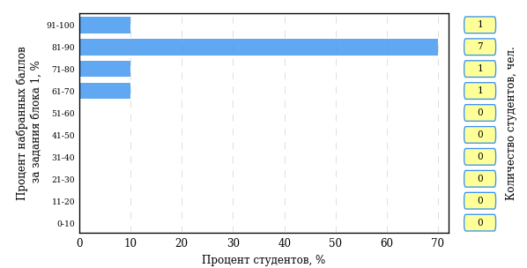  
Рисунок 2.93 – Гистограмма плотности распределения результатов   
выполнения заданий блока 1 ПИМ по дисциплине «Информатика»

На рисунке 2.94 представлена карта коэффициентов решаемости задания заданий блока 1 ПИМ по дисциплине «Информатика».

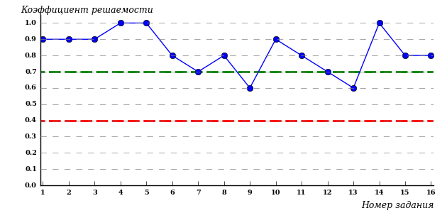  
Рисунок 2.94 – Карта коэффициентов решаемости заданий по темам блока 1  
ПИМ по дисциплине «Информатика»

Карта коэффициентов решаемости заданий показывает, что студенты данной выборки

выполнили **на высоком** уровне все задания.

Распределение студентов по результатам выполнения заданий блока 2 ПИМ по дисциплине «Информатика» представлено на диаграмме (рисунок 2.95).

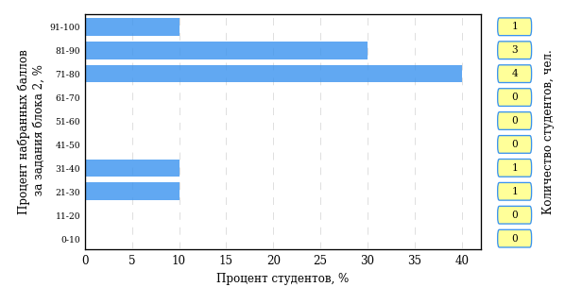  
Рисунок 2.95 – Гистограмма плотности распределения результатов   
выполнения заданий блока 2 ПИМ по дисциплине «Информатика»

На рисунке 2.96 отображены результаты выполнения заданий блока 2 ПИМ по дисциплине «Информатика» выборкой студентов.

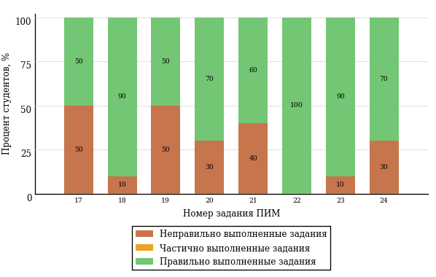  
Рисунок 2.96 – Диаграмма результатов выполнения студентами заданий блока 2  
ПИМ по дисциплине «Информатика»

Распределение студентов по результатам выполнения заданий блока 3 ПИМ по дисциплине «Информатика» представлено на диаграмме (рисунок 2.97).

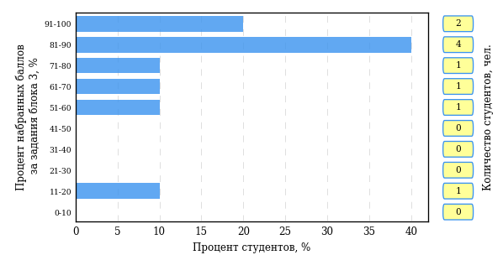  
Рисунок 2.97 – Гистограмма плотности распределения результатов   
выполнения заданий блока 3 ПИМ по дисциплине «Информатика»

На рисунке 2.98 отображены результаты решения заданий блока 3 ПИМ по дисциплине «Информатика» выборкой студентов.

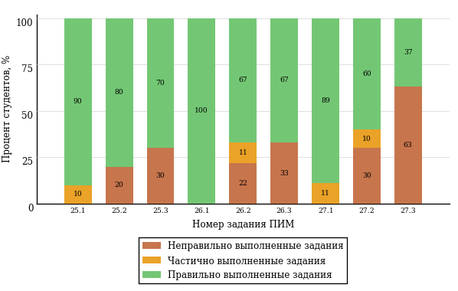  
Рисунок 2.98 – Диаграмма результатов выполнения студентами заданий блока 3  
ПИМ по дисциплине «Информатика»

Распределение студентов направления подготовки «Информатика и вычислительная техника» вуза по уровням обученности на основе результатов ФЭПО-25 показано на диаграмме (рисунок 2.99).

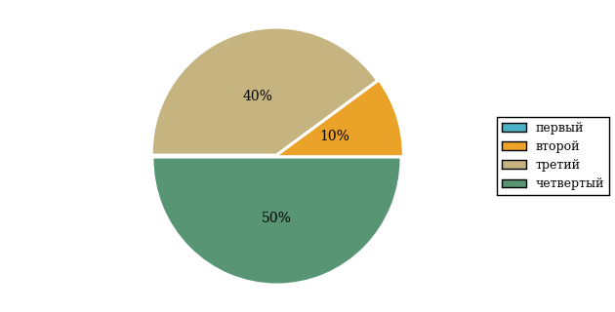  
Рисунок 2.99 – Круговая диаграмма распределения результатов  
обучения студентов по уровням обученности

В соответствии с моделью оценки результатов обучения процент студентов направления подготовки «Информатика и вычислительная техника» вуза на уровне обученности не ниже второго (по дисциплине «Информатика» цикла МЕН ФГОС ВО) составляет 100%.

* + 1. Дисциплина «Физика»

Распределение результатов тестирования по дисциплине «Физика» цикла МЕН ФГОС ВО студентов вуза и вузов-участников по показателю «Доля студентов на уровне обученности не ниже второго» в соответствии с предложенной моделью оценки результатов обучения показано на рисунке 2.100.

**77%**

**24%**

**91%**

**23%**

**24%**

**29%**

**9%**

**32%**

**47%**

**12%**



|  |  |
| --- | --- |
| вуз | вузы-участники |

Рисунок 2.100 – Диаграмма распределения результатов тестирования студентов

Как видно из рисунка 2.100, по дисциплине «Физика» доля студентов вуза на уровне обученности не ниже второго составляет **91%**, а доля студентов вузов-участников на уровне обученности не ниже второго – **77%**.

Таблица 2.22 – Результаты обучения студентов вуза по дисциплине «Физика» цикла МЕН ФГОС ВО (ФЭПО-25)

|  |  |  |  |  |  |  |  |  |
| --- | --- | --- | --- | --- | --- | --- | --- | --- |
| **Шифр направления подготовки** | **Наименование направления подготовки** | **Вуз** | | | | | | **Выполнение критерия** |
| **Коли-чество студентов** | **Процент студентов, находящих на уровне обученности** | | | | **Процент студентов на уровне обученности не ниже второго** |
| **первый** | **второй** | **третий** | **четвер-тый** |

|  |  |  |  |  |  |  |  |  |
| --- | --- | --- | --- | --- | --- | --- | --- | --- |
| 13.03.02 | Электроэнергетика и электротехника | 19 | 15% | 32% | 53% | 0% | 85% | + |

|  |  |  |  |  |  |  |  |  |
| --- | --- | --- | --- | --- | --- | --- | --- | --- |
| 15.03.05 | Конструкторско-технологическое обеспечение машиностроительных производств | 15 | 0% | 33% | 40% | 27% | 100% | + |

**ПРИМЕЧАНИЕ:**

В таблице красным цветом выделена доля студентов на уровне обученности не ниже второго, составляющая меньше 60%.

Знаком «*» отмечены результаты для выборки студентов менее 10 человек.

* + - 1. Направление подготовки 13.03.02 «Электроэнергетика и электротехника»

Группа: ЭиЭ-61

В таблице 2.23 представлена структура ПИМ по дисциплине «Физика» для студентов вуза по направлению подготовки «Электроэнергетика и электротехника» (группа ЭиЭ-61).

Таблица 2.23 – Структура содержания ПИМ

|  |  |
| --- | --- |
| **Содержание ПИМ** | **Номер задания ПИМ** |
| ***Объем трудоемкости:*** 5-7 кредитов | |
| ***Блок 1. Тематическое наполнение ПИМ*** | |

|  |  |
| --- | --- |
| Кинематика. Динамика | 1 |

|  |  |
| --- | --- |
| Момент импульса. Динамика вращательного движения | 2 |

|  |  |
| --- | --- |
| Энергия | 3 |

|  |  |
| --- | --- |
| Элементы механики сплошных сред | 4 |

|  |  |
| --- | --- |
| Релятивистская механика | 5 |

|  |  |
| --- | --- |
| Молекулярно-кинетическая теория | 6 |

|  |  |
| --- | --- |
| Феноменологическая термодинамика | 7 |

|  |  |
| --- | --- |
| Элементы физической кинетики | 8 |

|  |  |
| --- | --- |
| Электростатика. Проводники и диэлектрики в электрическом поле | 9 |

|  |  |
| --- | --- |
| Постоянный электрический ток | 10 |

|  |  |
| --- | --- |
| Магнитостатика. Электромагнитная индукция | 11 |

|  |  |
| --- | --- |
| Магнитное поле в веществе. Уравнения Максвелла | 12 |

|  |  |
| --- | --- |
| Гармонические колебания | 13 |

|  |  |
| --- | --- |
| Волны | 14 |

|  |
| --- |
| ***Блок 2. Модульное наполнение ПИМ*** |

|  |  |
| --- | --- |
| Момент импульса. Динамика вращательного движения | 15 |

|  |  |
| --- | --- |
| Энергия | 16 |

|  |  |
| --- | --- |
| Релятивистская механика | 17 |

|  |  |
| --- | --- |
| Молекулярно-кинетическая теория | 18 |

|  |  |
| --- | --- |
| Второе начало термодинамики. Циклы | 19 |

|  |  |
| --- | --- |
| Магнитостатика | 20 |

|  |  |
| --- | --- |
| Электромагнитная индукция | 21 |

|  |  |
| --- | --- |
| Магнитное поле в веществе. Уравнения Максвелла | 22 |

|  |  |
| --- | --- |
| Гармонические колебания | 23 |

|  |
| --- |
| ***Блок 3. Кейс-наполнение ПИМ*** |

|  |
| --- |
| Кейс 1 |

|  |  |
| --- | --- |
| Подзадача 1 | 24.1 |

|  |  |
| --- | --- |
| Подзадача 2 | 24.2 |

|  |  |
| --- | --- |
| Подзадача 3 | 24.3 |

|  |
| --- |
| Кейс 2 |

|  |  |
| --- | --- |
| Подзадача 1 | 25.1 |

|  |  |
| --- | --- |
| Подзадача 2 | 25.2 |

|  |  |
| --- | --- |
| Подзадача 3 | 25.3 |

|  |
| --- |
| Кейс 3 |

|  |  |
| --- | --- |
| Подзадача 1 | 26.1 |

|  |  |
| --- | --- |
| Подзадача 2 | 26.2 |

|  |  |
| --- | --- |
| Подзадача 3 | 26.3 |

Распределение студентов по итогам выполнения заданий блока 1 ПИМ по дисциплине «Физика» представлено на диаграмме (рисунок 2.101).

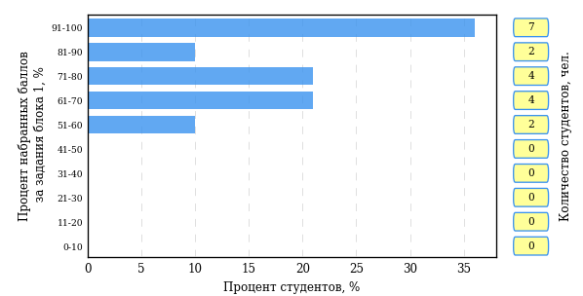  
Рисунок 2.101 – Гистограмма плотности распределения результатов   
выполнения заданий блока 1 ПИМ по дисциплине «Физика»

На рисунке 2.102 представлена карта коэффициентов решаемости задания заданий блока 1 ПИМ по дисциплине «Физика».

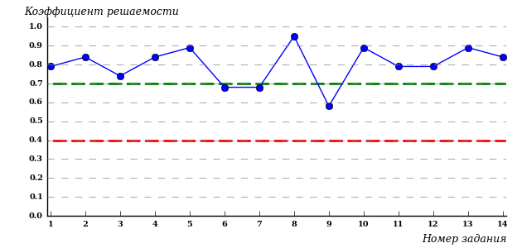  
Рисунок 2.102 – Карта коэффициентов решаемости заданий по темам блока 1  
ПИМ по дисциплине «Физика»

Карта коэффициентов решаемости заданий показывает, что студенты данной выборки

выполнили **на высоком** уровне все задания.

Распределение студентов по результатам выполнения заданий блока 2 ПИМ по дисциплине «Физика» представлено на диаграмме (рисунок 2.103).

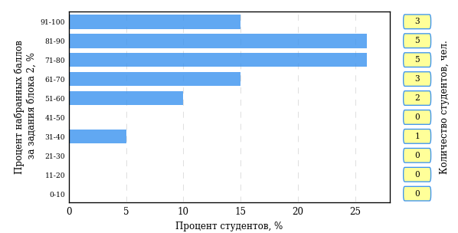  
Рисунок 2.103 – Гистограмма плотности распределения результатов   
выполнения заданий блока 2 ПИМ по дисциплине «Физика»

На рисунке 2.104 отображены результаты выполнения заданий блока 2 ПИМ по дисциплине «Физика» выборкой студентов.

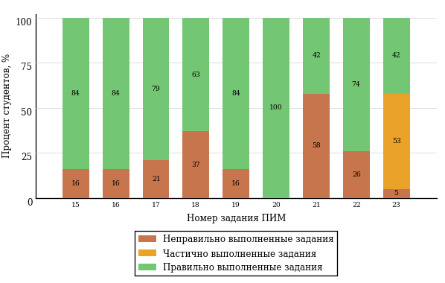  
Рисунок 2.104 – Диаграмма результатов выполнения студентами заданий блока 2  
ПИМ по дисциплине «Физика»

Распределение студентов по результатам выполнения заданий блока 3 ПИМ по дисциплине «Физика» представлено на диаграмме (рисунок 2.105).

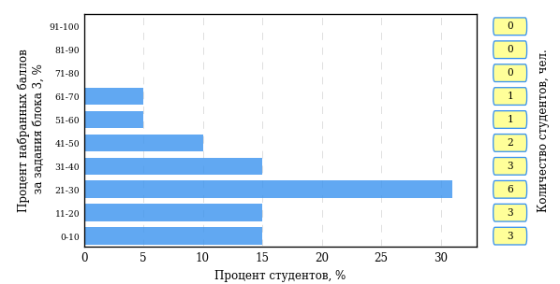  
Рисунок 2.105 – Гистограмма плотности распределения результатов   
выполнения заданий блока 3 ПИМ по дисциплине «Физика»

На рисунке 2.106 отображены результаты решения заданий блока 3 ПИМ по дисциплине «Физика» выборкой студентов.

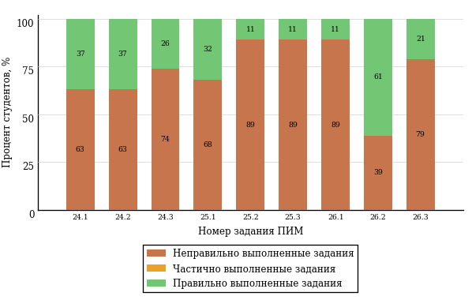  
Рисунок 2.106 – Диаграмма результатов выполнения студентами заданий блока 3  
ПИМ по дисциплине «Физика»

Распределение студентов направления подготовки «Электроэнергетика и электротехника» вуза по уровням обученности на основе результатов ФЭПО-25 показано на диаграмме (рисунок 2.107).

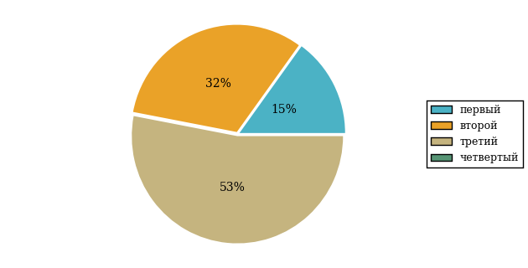  
Рисунок 2.107 – Круговая диаграмма распределения результатов  
обучения студентов по уровням обученности

В соответствии с моделью оценки результатов обучения процент студентов направления подготовки «Электроэнергетика и электротехника» вуза на уровне обученности не ниже второго (по дисциплине «Физика» цикла МЕН ФГОС ВО) составляет 85%.

* + - 1. Направление подготовки 15.03.05 «Конструкторско-технологическое обеспечение машиностроительных производств»

Группа: КТМ-61

В таблице 2.24 представлена структура ПИМ по дисциплине «Физика» для студентов вуза по направлению подготовки «Конструкторско-технологическое обеспечение машиностроительных производств» (группа КТМ-61).

Таблица 2.24 – Структура содержания ПИМ

|  |  |
| --- | --- |
| **Содержание ПИМ** | **Номер задания ПИМ** |
| ***Объем трудоемкости:*** 5-7 кредитов | |
| ***Блок 1. Тематическое наполнение ПИМ*** | |

|  |  |
| --- | --- |
| Кинематика. Динамика | 1 |

|  |  |
| --- | --- |
| Момент импульса. Динамика вращательного движения | 2 |

|  |  |
| --- | --- |
| Энергия | 3 |

|  |  |
| --- | --- |
| Элементы механики сплошных сред | 4 |

|  |  |
| --- | --- |
| Релятивистская механика | 5 |

|  |  |
| --- | --- |
| Молекулярно-кинетическая теория | 6 |

|  |  |
| --- | --- |
| Феноменологическая термодинамика | 7 |

|  |  |
| --- | --- |
| Элементы физической кинетики | 8 |

|  |  |
| --- | --- |
| Электростатика. Проводники и диэлектрики в электрическом поле | 9 |

|  |  |
| --- | --- |
| Постоянный электрический ток | 10 |

|  |  |
| --- | --- |
| Магнитостатика. Электромагнитная индукция | 11 |

|  |  |
| --- | --- |
| Магнитное поле в веществе. Уравнения Максвелла | 12 |

|  |  |
| --- | --- |
| Гармонические колебания | 13 |

|  |  |
| --- | --- |
| Волны | 14 |

|  |
| --- |
| ***Блок 2. Модульное наполнение ПИМ*** |

|  |  |
| --- | --- |
| Момент импульса. Динамика вращательного движения | 15 |

|  |  |
| --- | --- |
| Энергия | 16 |

|  |  |
| --- | --- |
| Релятивистская механика | 17 |

|  |  |
| --- | --- |
| Молекулярно-кинетическая теория | 18 |

|  |  |
| --- | --- |
| Второе начало термодинамики. Циклы | 19 |

|  |  |
| --- | --- |
| Магнитостатика | 20 |

|  |  |
| --- | --- |
| Электромагнитная индукция | 21 |

|  |  |
| --- | --- |
| Магнитное поле в веществе. Уравнения Максвелла | 22 |

|  |
| --- |
| ***Блок 3. Кейс-наполнение ПИМ*** |

|  |
| --- |
| Кейс 1 |

|  |  |
| --- | --- |
| Подзадача 1 | 23.1 |

|  |  |
| --- | --- |
| Подзадача 2 | 23.2 |

|  |  |
| --- | --- |
| Подзадача 3 | 23.3 |

|  |
| --- |
| Кейс 2 |

|  |  |
| --- | --- |
| Подзадача 1 | 24.1 |

|  |  |
| --- | --- |
| Подзадача 2 | 24.2 |

|  |  |
| --- | --- |
| Подзадача 3 | 24.3 |

|  |
| --- |
| Кейс 3 |

|  |  |
| --- | --- |
| Подзадача 1 | 25.1 |

|  |  |
| --- | --- |
| Подзадача 2 | 25.2 |

|  |  |
| --- | --- |
| Подзадача 3 | 25.3 |

Распределение студентов по итогам выполнения заданий блока 1 ПИМ по дисциплине «Физика» представлено на диаграмме (рисунок 2.108).

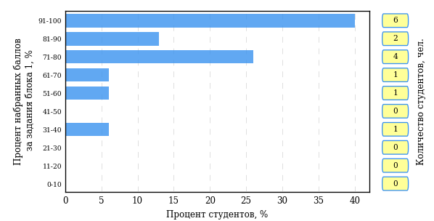  
Рисунок 2.108 – Гистограмма плотности распределения результатов   
выполнения заданий блока 1 ПИМ по дисциплине «Физика»

На рисунке 2.109 представлена карта коэффициентов решаемости задания заданий блока 1 ПИМ по дисциплине «Физика».

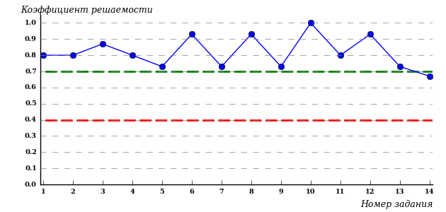  
Рисунок 2.109 – Карта коэффициентов решаемости заданий по темам блока 1  
ПИМ по дисциплине «Физика»

Карта коэффициентов решаемости заданий показывает, что студенты данной выборки

выполнили **на высоком** уровне все задания.

Распределение студентов по результатам выполнения заданий блока 2 ПИМ по дисциплине «Физика» представлено на диаграмме (рисунок 2.110).

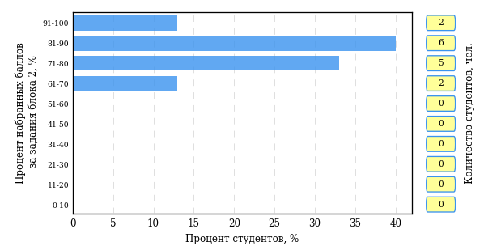  
Рисунок 2.110 – Гистограмма плотности распределения результатов   
выполнения заданий блока 2 ПИМ по дисциплине «Физика»

На рисунке 2.111 отображены результаты выполнения заданий блока 2 ПИМ по дисциплине «Физика» выборкой студентов.

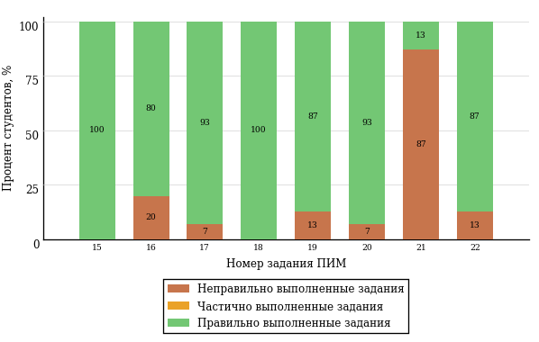  
Рисунок 2.111 – Диаграмма результатов выполнения студентами заданий блока 2  
ПИМ по дисциплине «Физика»

Распределение студентов по результатам выполнения заданий блока 3 ПИМ по дисциплине «Физика» представлено на диаграмме (рисунок 2.112).

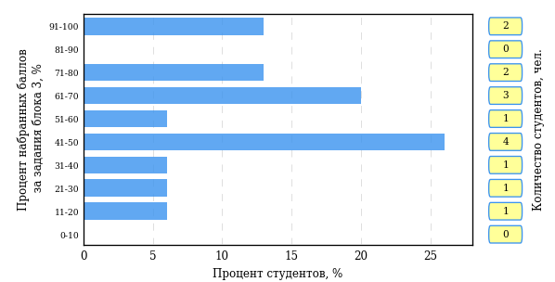  
Рисунок 2.112 – Гистограмма плотности распределения результатов   
выполнения заданий блока 3 ПИМ по дисциплине «Физика»

На рисунке 2.113 отображены результаты решения заданий блока 3 ПИМ по дисциплине «Физика» выборкой студентов.

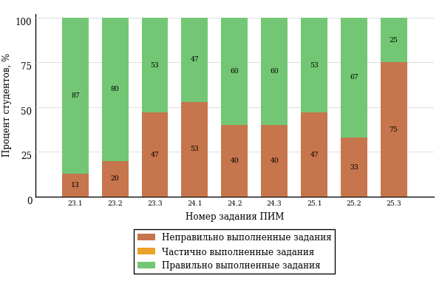  
Рисунок 2.113 – Диаграмма результатов выполнения студентами заданий блока 3  
ПИМ по дисциплине «Физика»

Распределение студентов направления подготовки «Конструкторско-технологическое обеспечение машиностроительных производств» вуза по уровням обученности на основе результатов ФЭПО-25 показано на диаграмме (рисунок 2.114).

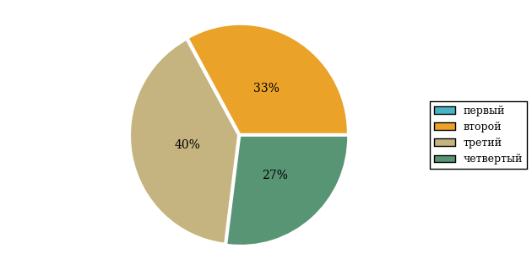  
Рисунок 2.114 – Круговая диаграмма распределения результатов  
обучения студентов по уровням обученности

В соответствии с моделью оценки результатов обучения процент студентов направления подготовки «Конструкторско-технологическое обеспечение машиностроительных производств» вуза на уровне обученности не ниже второго (по дисциплине «Физика» цикла МЕН ФГОС ВО) составляет 100%.

* + 1. Дисциплина «Химия»

Распределение результатов тестирования по дисциплине «Химия» цикла МЕН ФГОС ВО студентов вуза и вузов-участников по показателю «Доля студентов на уровне обученности не ниже второго» в соответствии с предложенной моделью оценки результатов обучения показано на рисунке 2.115.

**78%**

**11%**

**93%**

**22%**

**39%**

**28%**

**7%**

**40%**

**53%**

**0%**



|  |  |
| --- | --- |
| вуз | вузы-участники |

Рисунок 2.115 – Диаграмма распределения результатов тестирования студентов

Как видно из рисунка 2.115, по дисциплине «Химия» доля студентов вуза на уровне обученности не ниже второго составляет **93%**, а доля студентов вузов-участников на уровне обученности не ниже второго – **78%**.

Таблица 2.25 – Результаты обучения студентов вуза по дисциплине «Химия» цикла МЕН ФГОС ВО (ФЭПО-25)

|  |  |  |  |  |  |  |  |  |
| --- | --- | --- | --- | --- | --- | --- | --- | --- |
| **Шифр направления подготовки** | **Наименование направления подготовки** | **Вуз** | | | | | | **Выполнение критерия** |
| **Коли-чество студентов** | **Процент студентов, находящих на уровне обученности** | | | | **Процент студентов на уровне обученности не ниже второго** |
| **первый** | **второй** | **третий** | **четвер-тый** |

|  |  |  |  |  |  |  |  |  |
| --- | --- | --- | --- | --- | --- | --- | --- | --- |
| 15.03.05 | Конструкторско-технологическое обеспечение машиностроительных производств | 15 | 7% | 40% | 53% | 0% | 93% | + |

**ПРИМЕЧАНИЕ:**

В таблице красным цветом выделена доля студентов на уровне обученности не ниже второго, составляющая меньше 60%.

Знаком «*» отмечены результаты для выборки студентов менее 10 человек.

* + - 1. Направление подготовки 15.03.05 «Конструкторско-технологическое обеспечение машиностроительных производств»

Группа: КТМ-61

В таблице 2.26 представлена структура ПИМ по дисциплине «Химия» для студентов вуза по направлению подготовки «Конструкторско-технологическое обеспечение машиностроительных производств» (группа КТМ-61).

Таблица 2.26 – Структура содержания ПИМ

|  |  |
| --- | --- |
| **Содержание ПИМ** | **Номер задания ПИМ** |
| ***Объем трудоемкости:*** не больше 3 кредитов | |
| ***Блок 1. Тематическое наполнение ПИМ*** | |

|  |  |
| --- | --- |
| Строение атома и периодическая система | 1 |

|  |  |
| --- | --- |
| Химическая связь и строение вещества | 2 |

|  |  |
| --- | --- |
| Классы неорганических соединений | 3 |

|  |  |
| --- | --- |
| Равновесия в растворах электролитов. Электролитическая диссоциация. Реакции ионного обмена. Гидролиз солей | 4 |

|  |  |
| --- | --- |
| Способы выражения состава растворов | 5 |

|  |  |
| --- | --- |
| Окислительно-восстановительные реакции | 6 |

|  |  |
| --- | --- |
| Высокомолекулярные соединения (ВМС) | 7 |

|  |  |
| --- | --- |
| Основы химической термодинамики | 8 |

|  |  |
| --- | --- |
| Химическая кинетика и катализ. Химическое равновесие | 9 |

|  |  |
| --- | --- |
| Общие свойства растворов | 10 |

|  |  |
| --- | --- |
| Электрохимические процессы. Гальванический элемент. Коррозия металлов | 11 |

|  |  |
| --- | --- |
| Электрохимические процессы. Электролиз | 12 |

|  |
| --- |
| ***Блок 2. Модульное наполнение ПИМ*** |

|  |  |
| --- | --- |
| Строение атома и периодическая система. Химическая связь и строение вещества | 13 |

|  |  |
| --- | --- |
| Классы неорганических соединений | 14 |

|  |  |
| --- | --- |
| Окислительно-восстановительные реакции | 15 |

|  |  |
| --- | --- |
| Основы химической термодинамики | 16 |

|  |  |
| --- | --- |
| Общие свойства растворов | 17 |

|  |  |
| --- | --- |
| Электрохимические процессы | 18 |

|  |
| --- |
| ***Блок 3. Кейс-наполнение ПИМ*** |

|  |
| --- |
| Кейс 1 |

|  |  |
| --- | --- |
| Подзадача 1 | 19.1 |

|  |  |
| --- | --- |
| Подзадача 2 | 19.2 |

|  |  |
| --- | --- |
| Подзадача 3 | 19.3 |

|  |
| --- |
| Кейс 2 |

|  |  |
| --- | --- |
| Подзадача 1 | 20.1 |

|  |  |
| --- | --- |
| Подзадача 2 | 20.2 |

|  |
| --- |
| Кейс 3 |

|  |  |
| --- | --- |
| Подзадача 1 | 21.1 |

|  |  |
| --- | --- |
| Подзадача 2 | 21.2 |

Распределение студентов по итогам выполнения заданий блока 1 ПИМ по дисциплине «Химия» представлено на диаграмме (рисунок 2.116).

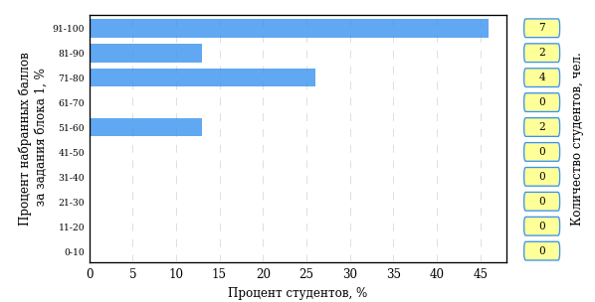  
Рисунок 2.116 – Гистограмма плотности распределения результатов   
выполнения заданий блока 1 ПИМ по дисциплине «Химия»

На рисунке 2.117 представлена карта коэффициентов решаемости задания заданий блока 1 ПИМ по дисциплине «Химия».

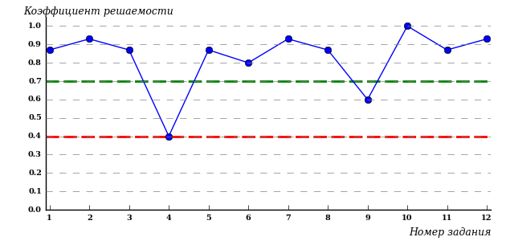  
Рисунок 2.117 – Карта коэффициентов решаемости заданий по темам блока 1  
ПИМ по дисциплине «Химия»

Карта коэффициентов решаемости заданий показывает, что студенты данной выборки

**на невысоком** уровне выполнили задания по следующим темам:

*№4* «Равновесия в растворах электролитов. Электролитическая диссоциация. Реакции ионного обмена. Гидролиз солей»

Распределение студентов по результатам выполнения заданий блока 2 ПИМ по дисциплине «Химия» представлено на диаграмме (рисунок 2.118).

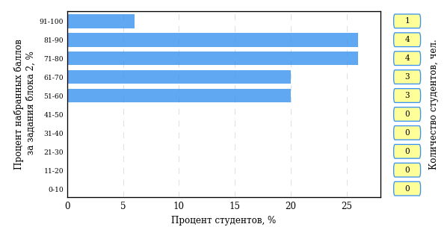  
Рисунок 2.118 – Гистограмма плотности распределения результатов   
выполнения заданий блока 2 ПИМ по дисциплине «Химия»

На рисунке 2.119 отображены результаты выполнения заданий блока 2 ПИМ по дисциплине «Химия» выборкой студентов.

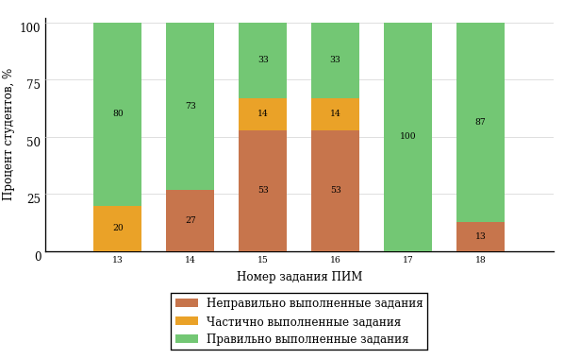  
Рисунок 2.119 – Диаграмма результатов выполнения студентами заданий блока 2  
ПИМ по дисциплине «Химия»

Распределение студентов по результатам выполнения заданий блока 3 ПИМ по дисциплине «Химия» представлено на диаграмме (рисунок 2.120).

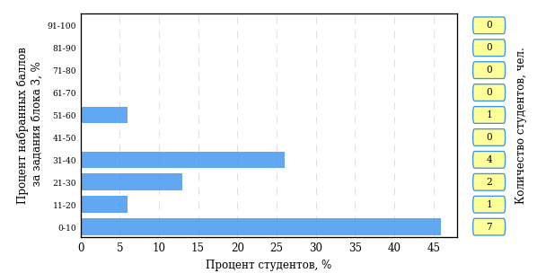  
Рисунок 2.120 – Гистограмма плотности распределения результатов   
выполнения заданий блока 3 ПИМ по дисциплине «Химия»

На рисунке 2.121 отображены результаты решения заданий блока 3 ПИМ по дисциплине «Химия» выборкой студентов.

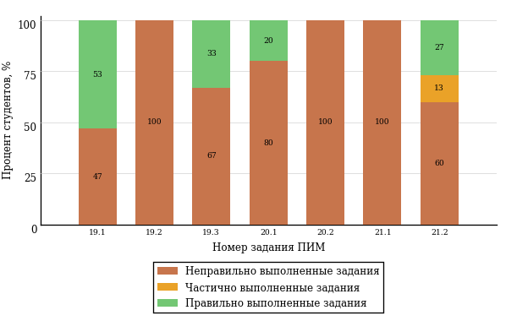  
Рисунок 2.121 – Диаграмма результатов выполнения студентами заданий блока 3  
ПИМ по дисциплине «Химия»

Распределение студентов направления подготовки «Конструкторско-технологическое обеспечение машиностроительных производств» вуза по уровням обученности на основе результатов ФЭПО-25 показано на диаграмме (рисунок 2.122).

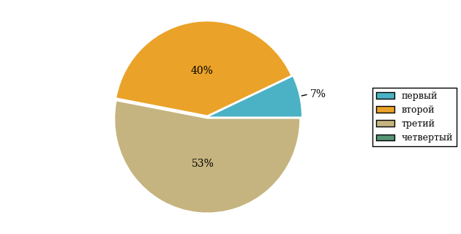  
Рисунок 2.122 – Круговая диаграмма распределения результатов  
обучения студентов по уровням обученности

В соответствии с моделью оценки результатов обучения процент студентов направления подготовки «Конструкторско-технологическое обеспечение машиностроительных производств» вуза на уровне обученности не ниже второго (по дисциплине «Химия» цикла МЕН ФГОС ВО) составляет 93%.

* + 1. Дисциплина «Экология»

Распределение результатов тестирования по дисциплине «Экология» цикла МЕН ФГОС ВО студентов вуза и вузов-участников по показателю «Доля студентов на уровне обученности не ниже второго» в соответствии с предложенной моделью оценки результатов обучения показано на рисунке 2.123.

**95%**

**41%**

**94%**

**5%**

**12%**

**42%**

**6%**

**16%**

**68%**

**10%**



|  |  |
| --- | --- |
| вуз | вузы-участники |

Рисунок 2.123 – Диаграмма распределения результатов тестирования студентов

Как видно из рисунка 2.123, по дисциплине «Экология» доля студентов вуза на уровне обученности не ниже второго составляет **94%**, а доля студентов вузов-участников на уровне обученности не ниже второго – **95%**.

Таблица 2.27 – Результаты обучения студентов вуза по дисциплине «Экология» цикла МЕН ФГОС ВО (ФЭПО-25)

|  |  |  |  |  |  |  |  |  |
| --- | --- | --- | --- | --- | --- | --- | --- | --- |
| **Шифр направления подготовки** | **Наименование направления подготовки** | **Вуз** | | | | | | **Выполнение критерия** |
| **Коли-чество студентов** | **Процент студентов, находящих на уровне обученности** | | | | **Процент студентов на уровне обученности не ниже второго** |
| **первый** | **второй** | **третий** | **четвер-тый** |

|  |  |  |  |  |  |  |  |  |
| --- | --- | --- | --- | --- | --- | --- | --- | --- |
| 09.03.01 | Информатика и вычислительная техника | 8 | 0% | 12% | 63% | 25% | 100% | * |

|  |  |  |  |  |  |  |  |  |
| --- | --- | --- | --- | --- | --- | --- | --- | --- |
| 13.03.02 | Электроэнергетика и электротехника | 18 | 5% | 22% | 67% | 6% | 95% | + |

|  |  |  |  |  |  |  |  |  |
| --- | --- | --- | --- | --- | --- | --- | --- | --- |
| 15.03.05 | Конструкторско-технологическое обеспечение машиностроительных производств | 9 | 22% | 12% | 44% | 22% | 78% | * |

|  |  |  |  |  |  |  |  |  |
| --- | --- | --- | --- | --- | --- | --- | --- | --- |
| 23.03.03 | Эксплуатация транспортно-технологических машин и комплексов | 15 | 0% | 13% | 87% | 0% | 100% | + |

**ПРИМЕЧАНИЕ:**

В таблице красным цветом выделена доля студентов на уровне обученности не ниже второго, составляющая меньше 60%.

Знаком «*» отмечены результаты для выборки студентов менее 10 человек.

* + - 1. Направление подготовки 09.03.01 «Информатика и вычислительная техника»

Группа: ИВТ-41

В таблице 2.28 представлена структура ПИМ по дисциплине «Экология» для студентов вуза по направлению подготовки «Информатика и вычислительная техника» (группа ИВТ-41).

Таблица 2.28 – Структура содержания ПИМ

|  |  |
| --- | --- |
| **Содержание ПИМ** | **Номер задания ПИМ** |
| ***Объем трудоемкости:*** меньше 5 кредитов | |
| ***Блок 1. Тематическое наполнение ПИМ*** | |

|  |  |
| --- | --- |
| Предмет и задачи экологии как науки, методы экологических исследований | 1 |

|  |  |
| --- | --- |
| Границы биосферы, ее структура и функции | 2 |

|  |  |
| --- | --- |
| Экологические факторы среды и их классификация | 3 |

|  |  |
| --- | --- |
| Лимитирующий фактор. Закон минимума Либиха и закон толерантности Шелфорда | 4 |

|  |  |
| --- | --- |
| Особо охраняемые природные территории (заповедники, заказники, национальные парки) | 5 |

|  |  |
| --- | --- |
| Развитие экосистемы | 6 |

|  |  |
| --- | --- |
| Возможность перенаселения. Демографический переход и его причины | 7 |

|  |  |
| --- | --- |
| Возобновимые и невозобновимые природные ресурсы | 8 |

|  |  |
| --- | --- |
| Энергетические ресурсы | 9 |

|  |  |
| --- | --- |
| Понятие "загрязнения" окружающей среды | 10 |

|  |  |
| --- | --- |
| Особенности, виды, источники загрязнения атмосферного воздуха | 11 |

|  |  |
| --- | --- |
| Твердые бытовые отходы и способы их утилизации | 12 |

|  |  |
| --- | --- |
| Экологическое законодательство: Конституция. Закон об охране окружающей природной среды (1991, 2002) | 13 |

|  |  |
| --- | --- |
| Экологический мониторинг различных форм антропогенного воздействия | 14 |

|  |
| --- |
| ***Блок 2. Модульное наполнение ПИМ*** |

|  |  |
| --- | --- |
| Биосфера | 15 |

|  |  |
| --- | --- |
| Биосфера | 16 |

|  |  |
| --- | --- |
| Биоэкология | 17 |

|  |  |
| --- | --- |
| Биоэкология | 18 |

|  |  |
| --- | --- |
| Ограниченность природных ресурсов, необходимых для человечества | 19 |

|  |  |
| --- | --- |
| Ограниченность природных ресурсов, необходимых для человечества | 20 |

|  |  |
| --- | --- |
| Загрязнение окружающей среды как результат интенсификации производства продуктов потребления | 21 |

|  |  |
| --- | --- |
| Загрязнение окружающей среды как результат интенсификации производства продуктов потребления | 22 |

|  |
| --- |
| ***Блок 3. Кейс-наполнение ПИМ*** |

|  |
| --- |
| Кейс 1 |

|  |  |
| --- | --- |
| Подзадача 1 | 23.1 |

|  |  |
| --- | --- |
| Подзадача 2 | 23.2 |

|  |  |
| --- | --- |
| Подзадача 3 | 23.3 |

|  |
| --- |
| Кейс 2 |

|  |  |
| --- | --- |
| Подзадача 1 | 24.1 |

|  |  |
| --- | --- |
| Подзадача 2 | 24.2 |

|  |  |
| --- | --- |
| Подзадача 3 | 24.3 |

|  |
| --- |
| Кейс 3 |

|  |  |
| --- | --- |
| Подзадача 1 | 25.1 |

|  |  |
| --- | --- |
| Подзадача 2 | 25.2 |

|  |  |
| --- | --- |
| Подзадача 3 | 25.3 |

Распределение студентов по итогам выполнения заданий блока 1 ПИМ по дисциплине «Экология» представлено на диаграмме (рисунок 2.124).

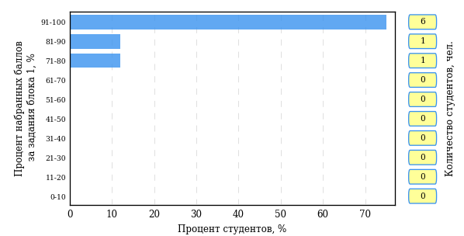  
Рисунок 2.124 – Гистограмма плотности распределения результатов   
выполнения заданий блока 1 ПИМ по дисциплине «Экология»

На рисунке 2.125 представлена карта коэффициентов решаемости задания заданий блока 1 ПИМ по дисциплине «Экология».

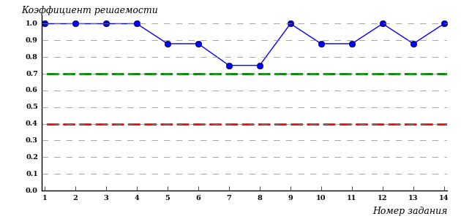  
Рисунок 2.125 – Карта коэффициентов решаемости заданий по темам блока 1  
ПИМ по дисциплине «Экология»

Карта коэффициентов решаемости заданий показывает, что студенты данной выборки

выполнили **на высоком** уровне все задания.

Распределение студентов по результатам выполнения заданий блока 2 ПИМ по дисциплине «Экология» представлено на диаграмме (рисунок 2.126).

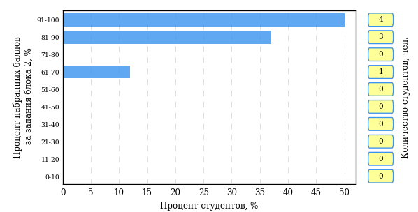  
Рисунок 2.126 – Гистограмма плотности распределения результатов   
выполнения заданий блока 2 ПИМ по дисциплине «Экология»

На рисунке 2.127 отображены результаты выполнения заданий блока 2 ПИМ по дисциплине «Экология» выборкой студентов.

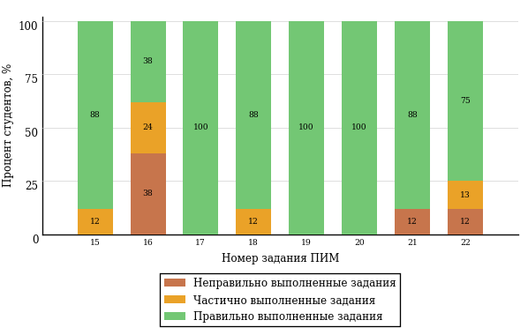  
Рисунок 2.127 – Диаграмма результатов выполнения студентами заданий блока 2  
ПИМ по дисциплине «Экология»

Распределение студентов по результатам выполнения заданий блока 3 ПИМ по дисциплине «Экология» представлено на диаграмме (рисунок 2.128).

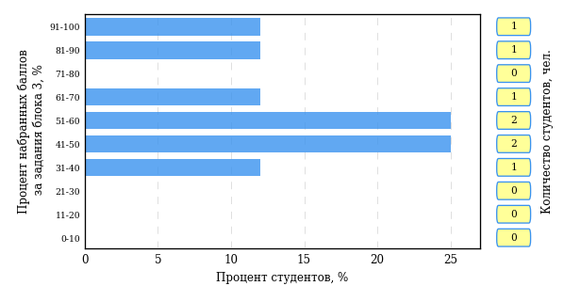  
Рисунок 2.128 – Гистограмма плотности распределения результатов   
выполнения заданий блока 3 ПИМ по дисциплине «Экология»

На рисунке 2.129 отображены результаты решения заданий блока 3 ПИМ по дисциплине «Экология» выборкой студентов.

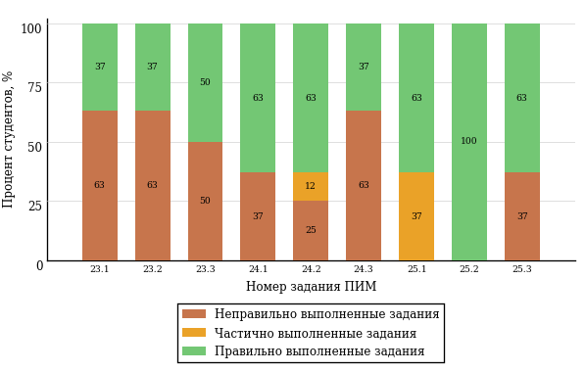  
Рисунок 2.129 – Диаграмма результатов выполнения студентами заданий блока 3  
ПИМ по дисциплине «Экология»

Распределение студентов направления подготовки «Информатика и вычислительная техника» вуза по уровням обученности на основе результатов ФЭПО-25 показано на диаграмме (рисунок 2.130).

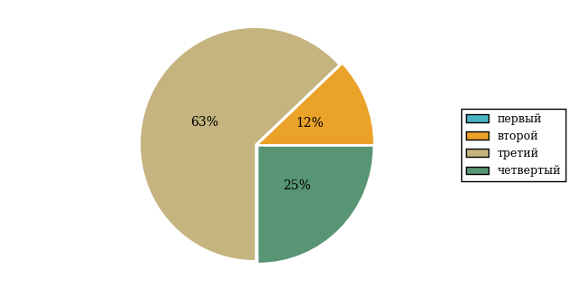  
Рисунок 2.130 – Круговая диаграмма распределения результатов  
обучения студентов по уровням обученности

В соответствии с моделью оценки результатов обучения процент студентов направления подготовки «Информатика и вычислительная техника» вуза на уровне обученности не ниже второго (по дисциплине «Экология» цикла МЕН ФГОС ВО) составляет 100%.

* + - 1. Направление подготовки 13.03.02 «Электроэнергетика и электротехника»

Группа: ЭиЭ-61

В таблице 2.29 представлена структура ПИМ по дисциплине «Экология» для студентов вуза по направлению подготовки «Электроэнергетика и электротехника» (группа ЭиЭ-61).

Таблица 2.29 – Структура содержания ПИМ

|  |  |
| --- | --- |
| **Содержание ПИМ** | **Номер задания ПИМ** |
| ***Объем трудоемкости:*** меньше 5 кредитов | |
| ***Блок 1. Тематическое наполнение ПИМ*** | |

|  |  |
| --- | --- |
| Предмет и задачи экологии как науки, методы экологических исследований | 1 |

|  |  |
| --- | --- |
| Границы биосферы, ее структура и функции | 2 |

|  |  |
| --- | --- |
| Экологические факторы среды и их классификация | 3 |

|  |  |
| --- | --- |
| Лимитирующий фактор. Закон минимума Либиха и закон толерантности Шелфорда | 4 |

|  |  |
| --- | --- |
| Особо охраняемые природные территории (заповедники, заказники, национальные парки) | 5 |

|  |  |
| --- | --- |
| Развитие экосистемы | 6 |

|  |  |
| --- | --- |
| Возможность перенаселения. Демографический переход и его причины | 7 |

|  |  |
| --- | --- |
| Возобновимые и невозобновимые природные ресурсы | 8 |

|  |  |
| --- | --- |
| Энергетические ресурсы | 9 |

|  |  |
| --- | --- |
| Понятие "загрязнения" окружающей среды | 10 |

|  |  |
| --- | --- |
| Особенности, виды, источники загрязнения воды | 11 |

|  |  |
| --- | --- |
| Твердые бытовые отходы и способы их утилизации | 12 |

|  |  |
| --- | --- |
| Экологическое законодательство: Конституция. Закон об охране окружающей природной среды (1991, 2002) | 13 |

|  |  |
| --- | --- |
| Экологический мониторинг различных форм антропогенного воздействия | 14 |

|  |
| --- |
| ***Блок 2. Модульное наполнение ПИМ*** |

|  |  |
| --- | --- |
| Биосфера | 15 |

|  |  |
| --- | --- |
| Биосфера | 16 |

|  |  |
| --- | --- |
| Биоэкология | 17 |

|  |  |
| --- | --- |
| Биоэкология | 18 |

|  |  |
| --- | --- |
| Ограниченность природных ресурсов, необходимых для человечества | 19 |

|  |  |
| --- | --- |
| Ограниченность природных ресурсов, необходимых для человечества | 20 |

|  |  |
| --- | --- |
| Загрязнение окружающей среды как результат интенсификации производства продуктов потребления | 21 |

|  |  |
| --- | --- |
| Загрязнение окружающей среды как результат интенсификации производства продуктов потребления | 22 |

|  |
| --- |
| ***Блок 3. Кейс-наполнение ПИМ*** |

|  |
| --- |
| Кейс 1 |

|  |  |
| --- | --- |
| Подзадача 1 | 23.1 |

|  |  |
| --- | --- |
| Подзадача 2 | 23.2 |

|  |  |
| --- | --- |
| Подзадача 3 | 23.3 |

|  |
| --- |
| Кейс 2 |

|  |  |
| --- | --- |
| Подзадача 1 | 24.1 |

|  |  |
| --- | --- |
| Подзадача 2 | 24.2 |

|  |  |
| --- | --- |
| Подзадача 3 | 24.3 |

|  |
| --- |
| Кейс 3 |

|  |  |
| --- | --- |
| Подзадача 1 | 25.1 |

|  |  |
| --- | --- |
| Подзадача 2 | 25.2 |

|  |  |
| --- | --- |
| Подзадача 3 | 25.3 |

Распределение студентов по итогам выполнения заданий блока 1 ПИМ по дисциплине «Экология» представлено на диаграмме (рисунок 2.131).

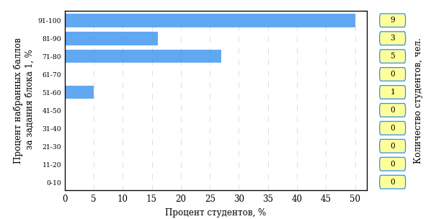  
Рисунок 2.131 – Гистограмма плотности распределения результатов   
выполнения заданий блока 1 ПИМ по дисциплине «Экология»

На рисунке 2.132 представлена карта коэффициентов решаемости задания заданий блока 1 ПИМ по дисциплине «Экология».

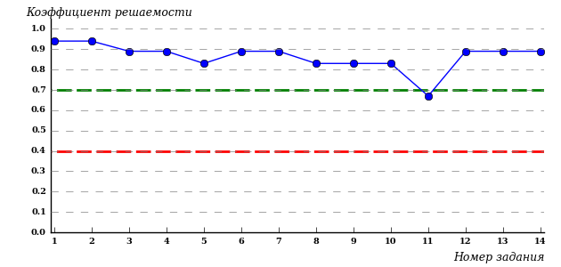  
Рисунок 2.132 – Карта коэффициентов решаемости заданий по темам блока 1  
ПИМ по дисциплине «Экология»

Карта коэффициентов решаемости заданий показывает, что студенты данной выборки

выполнили **на высоком** уровне все задания.

Распределение студентов по результатам выполнения заданий блока 2 ПИМ по дисциплине «Экология» представлено на диаграмме (рисунок 2.133).

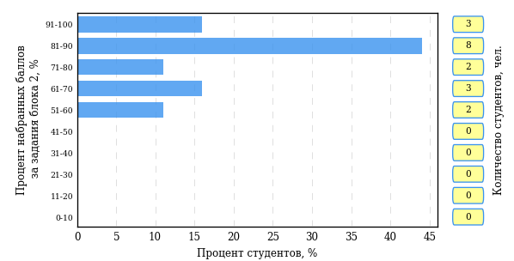  
Рисунок 2.133 – Гистограмма плотности распределения результатов   
выполнения заданий блока 2 ПИМ по дисциплине «Экология»

На рисунке 2.134 отображены результаты выполнения заданий блока 2 ПИМ по дисциплине «Экология» выборкой студентов.

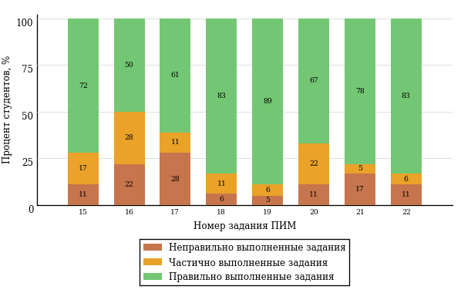  
Рисунок 2.134 – Диаграмма результатов выполнения студентами заданий блока 2  
ПИМ по дисциплине «Экология»

Распределение студентов по результатам выполнения заданий блока 3 ПИМ по дисциплине «Экология» представлено на диаграмме (рисунок 2.135).

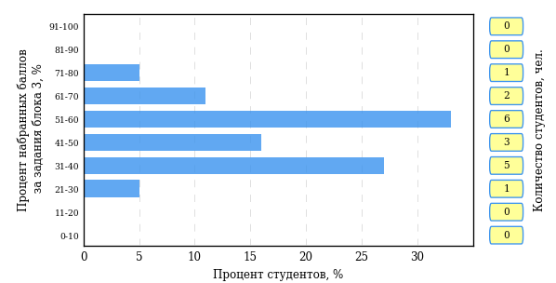  
Рисунок 2.135 – Гистограмма плотности распределения результатов   
выполнения заданий блока 3 ПИМ по дисциплине «Экология»

На рисунке 2.136 отображены результаты решения заданий блока 3 ПИМ по дисциплине «Экология» выборкой студентов.

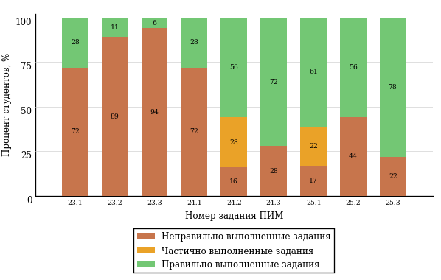  
Рисунок 2.136 – Диаграмма результатов выполнения студентами заданий блока 3  
ПИМ по дисциплине «Экология»

Распределение студентов направления подготовки «Электроэнергетика и электротехника» вуза по уровням обученности на основе результатов ФЭПО-25 показано на диаграмме (рисунок 2.137).

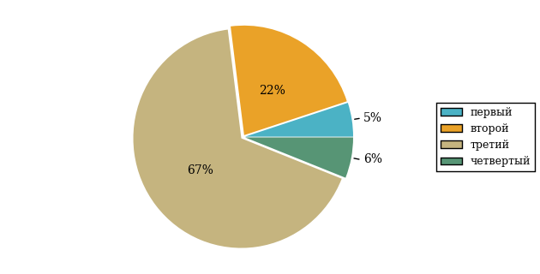  
Рисунок 2.137 – Круговая диаграмма распределения результатов  
обучения студентов по уровням обученности

В соответствии с моделью оценки результатов обучения процент студентов направления подготовки «Электроэнергетика и электротехника» вуза на уровне обученности не ниже второго (по дисциплине «Экология» цикла МЕН ФГОС ВО) составляет 95%.

* + - 1. Направление подготовки 15.03.05 «Конструкторско-технологическое обеспечение машиностроительных производств»

Группа: КТМ-41

В таблице 2.30 представлена структура ПИМ по дисциплине «Экология» для студентов вуза по направлению подготовки «Конструкторско-технологическое обеспечение машиностроительных производств» (группа КТМ-41).

Таблица 2.30 – Структура содержания ПИМ

|  |  |
| --- | --- |
| **Содержание ПИМ** | **Номер задания ПИМ** |
| ***Объем трудоемкости:*** меньше 5 кредитов | |
| ***Блок 1. Тематическое наполнение ПИМ*** | |

|  |  |
| --- | --- |
| Предмет и задачи экологии как науки, методы экологических исследований | 1 |

|  |  |
| --- | --- |
| Границы биосферы, ее структура и функции | 2 |

|  |  |
| --- | --- |
| Экологические факторы среды и их классификация | 3 |

|  |  |
| --- | --- |
| Лимитирующий фактор. Закон минимума Либиха и закон толерантности Шелфорда | 4 |

|  |  |
| --- | --- |
| Особо охраняемые природные территории (заповедники, заказники, национальные парки) | 5 |

|  |  |
| --- | --- |
| Развитие экосистемы | 6 |

|  |  |
| --- | --- |
| Возможность перенаселения. Демографический переход и его причины | 7 |

|  |  |
| --- | --- |
| Возобновимые и невозобновимые природные ресурсы | 8 |

|  |  |
| --- | --- |
| Энергетические ресурсы | 9 |

|  |  |
| --- | --- |
| Понятие "загрязнения" окружающей среды | 10 |

|  |  |
| --- | --- |
| Особенности, виды, источники загрязнения атмосферного воздуха | 11 |

|  |  |
| --- | --- |
| Твердые бытовые отходы и способы их утилизации | 12 |

|  |  |
| --- | --- |
| Экологическое законодательство: Конституция. Закон об охране окружающей природной среды (1991, 2002) | 13 |

|  |  |
| --- | --- |
| Экологический мониторинг различных форм антропогенного воздействия | 14 |

|  |
| --- |
| ***Блок 2. Модульное наполнение ПИМ*** |

|  |  |
| --- | --- |
| Биосфера | 15 |

|  |  |
| --- | --- |
| Биосфера | 16 |

|  |  |
| --- | --- |
| Биоэкология | 17 |

|  |  |
| --- | --- |
| Биоэкология | 18 |

|  |  |
| --- | --- |
| Ограниченность природных ресурсов, необходимых для человечества | 19 |

|  |  |
| --- | --- |
| Ограниченность природных ресурсов, необходимых для человечества | 20 |

|  |  |
| --- | --- |
| Загрязнение окружающей среды как результат интенсификации производства продуктов потребления | 21 |

|  |  |
| --- | --- |
| Загрязнение окружающей среды как результат интенсификации производства продуктов потребления | 22 |

|  |
| --- |
| ***Блок 3. Кейс-наполнение ПИМ*** |

|  |
| --- |
| Кейс 1 |

|  |  |
| --- | --- |
| Подзадача 1 | 23.1 |

|  |  |
| --- | --- |
| Подзадача 2 | 23.2 |

|  |  |
| --- | --- |
| Подзадача 3 | 23.3 |

|  |
| --- |
| Кейс 2 |

|  |  |
| --- | --- |
| Подзадача 1 | 24.1 |

|  |  |
| --- | --- |
| Подзадача 2 | 24.2 |

|  |  |
| --- | --- |
| Подзадача 3 | 24.3 |

|  |
| --- |
| Кейс 3 |

|  |  |
| --- | --- |
| Подзадача 1 | 25.1 |

|  |  |
| --- | --- |
| Подзадача 2 | 25.2 |

|  |  |
| --- | --- |
| Подзадача 3 | 25.3 |

Распределение студентов по итогам выполнения заданий блока 1 ПИМ по дисциплине «Экология» представлено на диаграмме (рисунок 2.138).

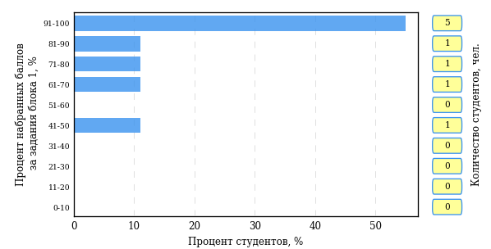  
Рисунок 2.138 – Гистограмма плотности распределения результатов   
выполнения заданий блока 1 ПИМ по дисциплине «Экология»

На рисунке 2.139 представлена карта коэффициентов решаемости задания заданий блока 1 ПИМ по дисциплине «Экология».

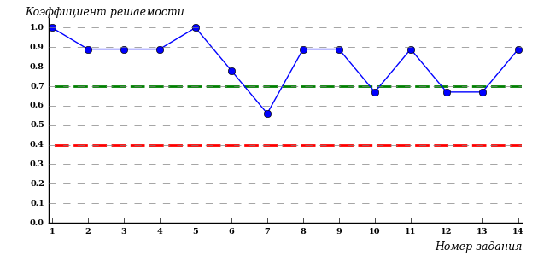  
Рисунок 2.139 – Карта коэффициентов решаемости заданий по темам блока 1  
ПИМ по дисциплине «Экология»

Карта коэффициентов решаемости заданий показывает, что студенты данной выборки

выполнили **на высоком** уровне все задания.

Распределение студентов по результатам выполнения заданий блока 2 ПИМ по дисциплине «Экология» представлено на диаграмме (рисунок 2.140).

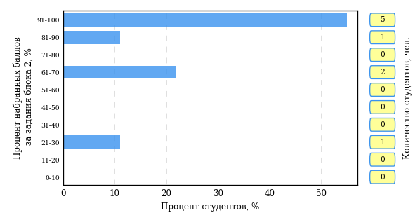  
Рисунок 2.140 – Гистограмма плотности распределения результатов   
выполнения заданий блока 2 ПИМ по дисциплине «Экология»

На рисунке 2.141 отображены результаты выполнения заданий блока 2 ПИМ по дисциплине «Экология» выборкой студентов.

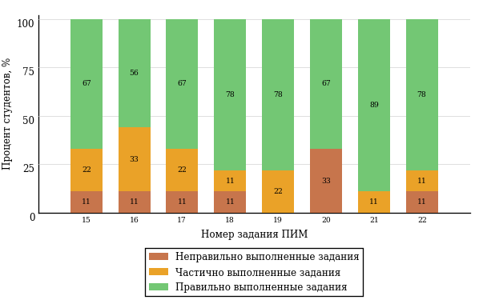  
Рисунок 2.141 – Диаграмма результатов выполнения студентами заданий блока 2  
ПИМ по дисциплине «Экология»

Распределение студентов по результатам выполнения заданий блока 3 ПИМ по дисциплине «Экология» представлено на диаграмме (рисунок 2.142).

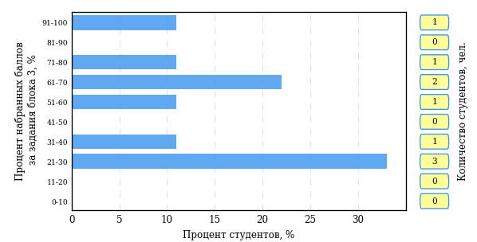  
Рисунок 2.142 – Гистограмма плотности распределения результатов   
выполнения заданий блока 3 ПИМ по дисциплине «Экология»

На рисунке 2.143 отображены результаты решения заданий блока 3 ПИМ по дисциплине «Экология» выборкой студентов.

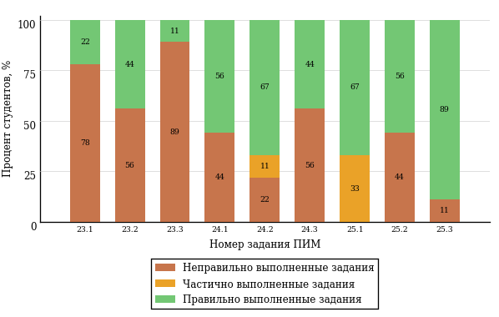  
Рисунок 2.143 – Диаграмма результатов выполнения студентами заданий блока 3  
ПИМ по дисциплине «Экология»

Распределение студентов направления подготовки «Конструкторско-технологическое обеспечение машиностроительных производств» вуза по уровням обученности на основе результатов ФЭПО-25 показано на диаграмме (рисунок 2.144).

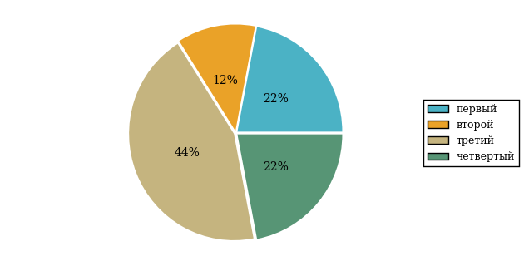  
Рисунок 2.144 – Круговая диаграмма распределения результатов  
обучения студентов по уровням обученности

В соответствии с моделью оценки результатов обучения процент студентов направления подготовки «Конструкторско-технологическое обеспечение машиностроительных производств» вуза на уровне обученности не ниже второго (по дисциплине «Экология» цикла МЕН ФГОС ВО) составляет 78%.

* + - 1. Направление подготовки 23.03.03 «Эксплуатация транспортно-технологических машин и комплексов»

Группа: ЭТМ-41

В таблице 2.31 представлена структура ПИМ по дисциплине «Экология» для студентов вуза по направлению подготовки «Эксплуатация транспортно-технологических машин и комплексов» (группа ЭТМ-41).

Таблица 2.31 – Структура содержания ПИМ

|  |  |
| --- | --- |
| **Содержание ПИМ** | **Номер задания ПИМ** |
| ***Объем трудоемкости:*** меньше 5 кредитов | |
| ***Блок 1. Тематическое наполнение ПИМ*** | |

|  |  |
| --- | --- |
| Предмет и задачи экологии как науки, методы экологических исследований | 1 |

|  |  |
| --- | --- |
| Границы биосферы, ее структура и функции | 2 |

|  |  |
| --- | --- |
| Геохимические циклы | 3 |

|  |  |
| --- | --- |
| Аутэкология (экология особей) | 4 |

|  |  |
| --- | --- |
| Экологические факторы среды и их классификация | 5 |

|  |  |
| --- | --- |
| Лимитирующий фактор. Закон минимума Либиха и закон толерантности Шелфорда | 6 |

|  |  |
| --- | --- |
| Адаптации организмов к экологическим факторам | 7 |

|  |  |
| --- | --- |
| Биотоп. Экологические функции почв | 8 |

|  |  |
| --- | --- |
| Демэкология (экология популяций) | 9 |

|  |  |
| --- | --- |
| Синэкология (экология сообществ) | 10 |

|  |  |
| --- | --- |
| Пищевые цепи и сети | 11 |

|  |  |
| --- | --- |
| Возобновимые и невозобновимые природные ресурсы | 12 |

|  |  |
| --- | --- |
| Энергетические ресурсы | 13 |

|  |  |
| --- | --- |
| Понятие "загрязнения" окружающей среды | 14 |

|  |
| --- |
| ***Блок 2. Модульное наполнение ПИМ*** |

|  |  |
| --- | --- |
| Биосфера | 15 |

|  |  |
| --- | --- |
| Биосфера | 16 |

|  |  |
| --- | --- |
| Биоэкология | 17 |

|  |  |
| --- | --- |
| Биоэкология | 18 |

|  |  |
| --- | --- |
| Ограниченность природных ресурсов, необходимых для человечества | 19 |

|  |  |
| --- | --- |
| Ограниченность природных ресурсов, необходимых для человечества | 20 |

|  |  |
| --- | --- |
| Загрязнение окружающей среды как результат интенсификации производства продуктов потребления | 21 |

|  |  |
| --- | --- |
| Загрязнение окружающей среды как результат интенсификации производства продуктов потребления | 22 |

|  |
| --- |
| ***Блок 3. Кейс-наполнение ПИМ*** |

|  |
| --- |
| Кейс 1 |

|  |  |
| --- | --- |
| Подзадача 1 | 23.1 |

|  |  |
| --- | --- |
| Подзадача 2 | 23.2 |

|  |  |
| --- | --- |
| Подзадача 3 | 23.3 |

|  |
| --- |
| Кейс 2 |

|  |  |
| --- | --- |
| Подзадача 1 | 24.1 |

|  |  |
| --- | --- |
| Подзадача 2 | 24.2 |

|  |  |
| --- | --- |
| Подзадача 3 | 24.3 |

|  |
| --- |
| Кейс 3 |

|  |  |
| --- | --- |
| Подзадача 1 | 25.1 |

|  |  |
| --- | --- |
| Подзадача 2 | 25.2 |

|  |  |
| --- | --- |
| Подзадача 3 | 25.3 |

Распределение студентов по итогам выполнения заданий блока 1 ПИМ по дисциплине «Экология» представлено на диаграмме (рисунок 2.145).

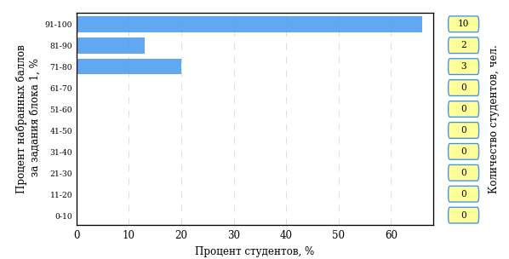  
Рисунок 2.145 – Гистограмма плотности распределения результатов   
выполнения заданий блока 1 ПИМ по дисциплине «Экология»

На рисунке 2.146 представлена карта коэффициентов решаемости задания заданий блока 1 ПИМ по дисциплине «Экология».

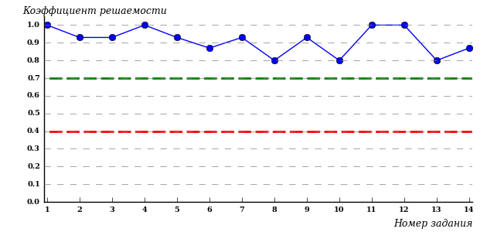  
Рисунок 2.146 – Карта коэффициентов решаемости заданий по темам блока 1  
ПИМ по дисциплине «Экология»

Карта коэффициентов решаемости заданий показывает, что студенты данной выборки

выполнили **на высоком** уровне все задания.

Распределение студентов по результатам выполнения заданий блока 2 ПИМ по дисциплине «Экология» представлено на диаграмме (рисунок 2.147).

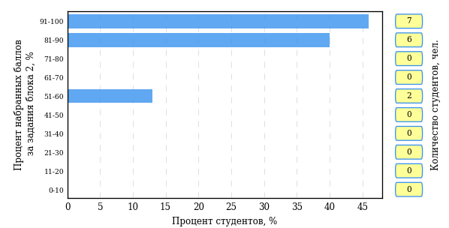  
Рисунок 2.147 – Гистограмма плотности распределения результатов   
выполнения заданий блока 2 ПИМ по дисциплине «Экология»

На рисунке 2.148 отображены результаты выполнения заданий блока 2 ПИМ по дисциплине «Экология» выборкой студентов.

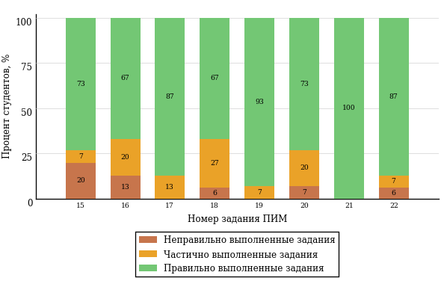  
Рисунок 2.148 – Диаграмма результатов выполнения студентами заданий блока 2  
ПИМ по дисциплине «Экология»

Распределение студентов по результатам выполнения заданий блока 3 ПИМ по дисциплине «Экология» представлено на диаграмме (рисунок 2.149).

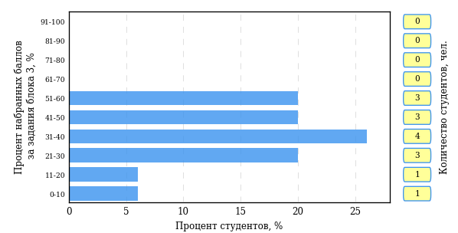  
Рисунок 2.149 – Гистограмма плотности распределения результатов   
выполнения заданий блока 3 ПИМ по дисциплине «Экология»

На рисунке 2.150 отображены результаты решения заданий блока 3 ПИМ по дисциплине «Экология» выборкой студентов.

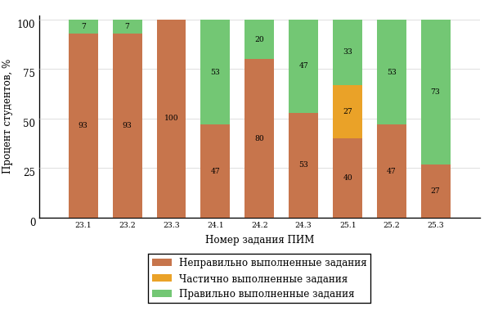  
Рисунок 2.150 – Диаграмма результатов выполнения студентами заданий блока 3  
ПИМ по дисциплине «Экология»

Распределение студентов направления подготовки «Эксплуатация транспортно-технологических машин и комплексов» вуза по уровням обученности на основе результатов ФЭПО-25 показано на диаграмме (рисунок 2.151).

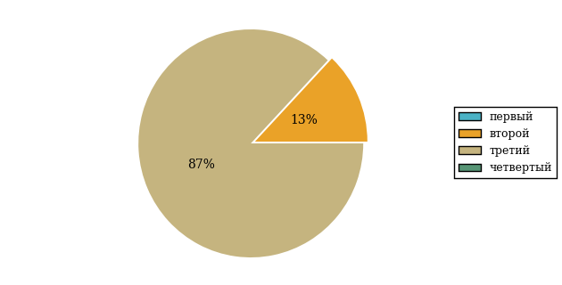  
Рисунок 2.151 – Круговая диаграмма распределения результатов  
обучения студентов по уровням обученности

В соответствии с моделью оценки результатов обучения процент студентов направления подготовки «Эксплуатация транспортно-технологических машин и комплексов» вуза на уровне обученности не ниже второго (по дисциплине «Экология» цикла МЕН ФГОС ВО) составляет 100%.

* 1. Структура содержания и анализ результатов тестирования студентов по дисциплинам цикла ПД ФГОС
     1. Дисциплина «Безопасность жизнедеятельности»

Распределение результатов тестирования по дисциплине «Безопасность жизнедеятельности» (см. Приложение 2) цикла ПД ФГОС ВО студентов вуза и вузов-участников по показателю «Доля студентов на уровне обученности не ниже второго» в соответствии с предложенной моделью оценки результатов обучения показано на рисунке 2.152.

**96%**

**34%**

**96%**

**4%**

**25%**

**37%**

**4%**

**33%**

**50%**

**13%**



|  |  |
| --- | --- |
| вуз | вузы-участники |

Рисунок 2.152 – Диаграмма распределения результатов тестирования студентов

Как видно из рисунка 2.152, по дисциплине «Безопасность жизнедеятельности» доля студентов вуза на уровне обученности не ниже второго составляет **96%**, а доля студентов вузов-участников на уровне обученности не ниже второго – **96%**.

Таблица 2.32 – Результаты обучения студентов вуза по дисциплине «Безопасность жизнедеятельности» цикла ПД ФГОС ВО (ФЭПО-25)

|  |  |  |  |  |  |  |  |  |
| --- | --- | --- | --- | --- | --- | --- | --- | --- |
| **Шифр направления подготовки** | **Наименование направления подготовки** | **Вуз** | | | | | | **Выполнение критерия** |
| **Коли-чество студентов** | **Процент студентов, находящих на уровне обученности** | | | | **Процент студентов на уровне обученности не ниже второго** |
| **первый** | **второй** | **третий** | **четвер-тый** |

|  |  |  |  |  |  |  |  |  |
| --- | --- | --- | --- | --- | --- | --- | --- | --- |
| 15.03.05 | Конструкторско-технологическое обеспечение машиностроительных производств | 15 | 0% | 53% | 47% | 0% | 100% | + |

|  |  |  |  |  |  |  |  |  |
| --- | --- | --- | --- | --- | --- | --- | --- | --- |
| 23.03.03 | Эксплуатация транспортно-технологических машин и комплексов | 15 | 7% | 13% | 53% | 27% | 93% | + |

**ПРИМЕЧАНИЕ:**

В таблице красным цветом выделена доля студентов на уровне обученности не ниже второго, составляющая меньше 60%.

Знаком «*» отмечены результаты для выборки студентов менее 10 человек.

* + - 1. Направление подготовки 15.03.05 «Конструкторско-технологическое обеспечение машиностроительных производств»

Группа: КТМ-61

В таблице 2.33 представлена структура ПИМ по дисциплине «Безопасность и жизнедеятельность» для студентов вуза по направлению подготовки «Конструкторско-технологическое обеспечение машиностроительных производств» (группа КТМ-61).

Таблица 2.33 – Структура содержания ПИМ

|  |  |
| --- | --- |
| **Содержание ПИМ** | **Номер задания ПИМ** |
| ***Объем трудоемкости:*** не больше 3 кредитов | |
| ***Блок 1. Тематическое наполнение ПИМ*** | |

|  |  |
| --- | --- |
| Объект, предмет, методология, теория и практика дисциплины "Безопасность жизнедеятельности". Безопасность в различных сферах жизнедеятельности | 1 |

|  |  |
| --- | --- |
| Понятие о чрезвычайных ситуациях (ЧС) природного, техногенного, социального характера. Классификация, закономерности проявления ЧС | 2 |

|  |  |
| --- | --- |
| Геологические чрезвычайные ситуации. Природные пожары | 3 |

|  |  |
| --- | --- |
| Метеорологические и гидрологические чрезвычайные ситуации | 4 |

|  |  |
| --- | --- |
| Аварии с выбросом (угрозой выброса) химически, биологически опасных веществ | 5 |

|  |  |
| --- | --- |
| Аварии с выбросом (угрозой выброса) радиоактивных веществ | 6 |

|  |  |
| --- | --- |
| Аварии на коммунальных системах жизнеобеспечения. Гидродинамические аварии | 7 |

|  |  |
| --- | --- |
| Чрезвычайные ситуации (ЧС) на транспорте | 8 |

|  |  |
| --- | --- |
| Чрезвычайные ситуации военного времени | 9 |

|  |  |
| --- | --- |
| Опасные ситуации криминогенного характера | 10 |

|  |  |
| --- | --- |
| Современный терроризм и методы борьбы с ним | 11 |

|  |  |
| --- | --- |
| Организация эвакуационных мероприятий в мирное и военное время | 12 |

|  |  |
| --- | --- |
| Защитные сооружения гражданской обороны. Средства индивидуальной защиты | 13 |

|  |  |
| --- | --- |
| Понятие о первой медицинской помощи и ее объемах в чрезвычайных ситуациях различного характера. Оказание первой медицинской помощи в терминальных состояниях | 14 |

|  |
| --- |
| ***Блок 2. Модульное наполнение ПИМ*** |

|  |  |
| --- | --- |
| Теоретические основы безопасности жизнедеятельности | 15 |

|  |  |
| --- | --- |
| Чрезвычайные ситуации, классификация и причины возникновения | 16 |

|  |  |
| --- | --- |
| Чрезвычайные ситуации природного характера и защита населения от их последствий | 17 |

|  |  |
| --- | --- |
| Чрезвычайные ситуации техногенного характера и защита населения от их последствий | 18 |

|  |  |
| --- | --- |
| Чрезвычайные ситуации социального характера и защита населения от их последствий | 19 |

|  |  |
| --- | --- |
| Проблемы национальной и международной безопасности Российской Федерации | 20 |

|  |  |
| --- | --- |
| Гражданская оборона и ее задачи | 21 |

|  |  |
| --- | --- |
| Первая медицинская помощь | 22 |

|  |
| --- |
| ***Блок 3. Кейс-наполнение ПИМ*** |

|  |
| --- |
| Кейс 1 |

|  |  |
| --- | --- |
| Подзадача 1 | 23.1 |

|  |  |
| --- | --- |
| Подзадача 2 | 23.2 |

|  |  |
| --- | --- |
| Подзадача 3 | 23.3 |

|  |
| --- |
| Кейс 2 |

|  |  |
| --- | --- |
| Подзадача 1 | 24.1 |

|  |  |
| --- | --- |
| Подзадача 2 | 24.2 |

|  |  |
| --- | --- |
| Подзадача 3 | 24.3 |

|  |
| --- |
| Кейс 3 |

|  |  |
| --- | --- |
| Подзадача 1 | 25.1 |

|  |  |
| --- | --- |
| Подзадача 2 | 25.2 |

Распределение студентов по итогам выполнения заданий блока 1 ПИМ по дисциплине «Безопасность и жизнедеятельность» представлено на диаграмме (рисунок 2.153).

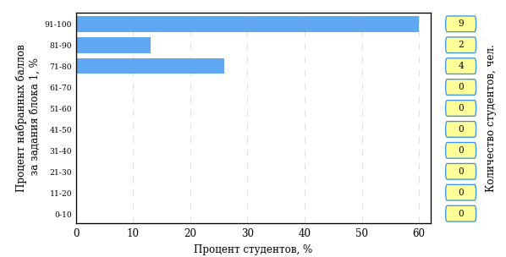  
Рисунок 2.153 – Гистограмма плотности распределения результатов   
выполнения заданий блока 1 ПИМ по дисциплине «Безопасность и жизнедеятельность»

На рисунке 2.154 представлена карта коэффициентов решаемости задания заданий блока 1 ПИМ по дисциплине «Безопасность и жизнедеятельность».

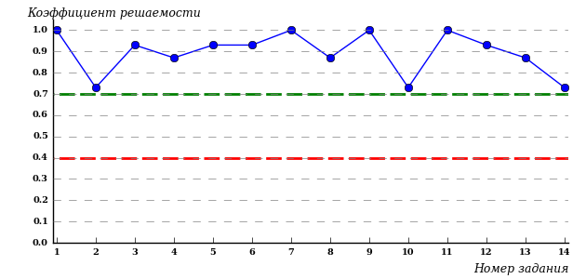  
Рисунок 2.154 – Карта коэффициентов решаемости заданий по темам блока 1  
ПИМ по дисциплине «Безопасность и жизнедеятельность»

Карта коэффициентов решаемости заданий показывает, что студенты данной выборки

выполнили **на высоком** уровне все задания.

Распределение студентов по результатам выполнения заданий блока 2 ПИМ по дисциплине «Безопасность и жизнедеятельность» представлено на диаграмме (рисунок 2.155).

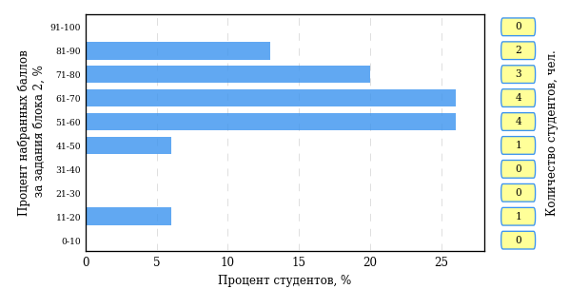  
Рисунок 2.155 – Гистограмма плотности распределения результатов   
выполнения заданий блока 2 ПИМ по дисциплине «Безопасность и жизнедеятельность»

На рисунке 2.156 отображены результаты выполнения заданий блока 2 ПИМ по дисциплине «Безопасность и жизнедеятельность» выборкой студентов.

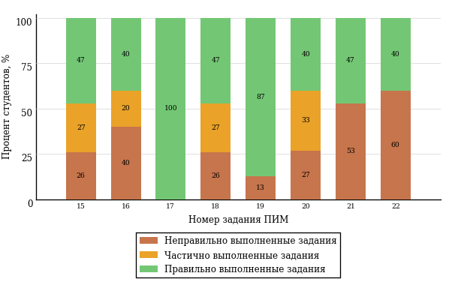  
Рисунок 2.156 – Диаграмма результатов выполнения студентами заданий блока 2  
ПИМ по дисциплине «Безопасность и жизнедеятельность»

Распределение студентов по результатам выполнения заданий блока 3 ПИМ по дисциплине «Безопасность и жизнедеятельность» представлено на диаграмме (рисунок 2.157).

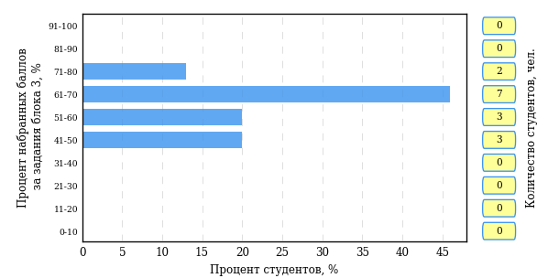  
Рисунок 2.157 – Гистограмма плотности распределения результатов   
выполнения заданий блока 3 ПИМ по дисциплине «Безопасность и жизнедеятельность»

На рисунке 2.158 отображены результаты решения заданий блока 3 ПИМ по дисциплине «Безопасность и жизнедеятельность» выборкой студентов.

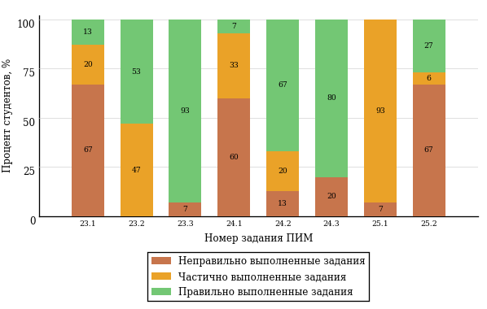  
Рисунок 2.158 – Диаграмма результатов выполнения студентами заданий блока 3  
ПИМ по дисциплине «Безопасность и жизнедеятельность»

Распределение студентов направления подготовки «Конструкторско-технологическое обеспечение машиностроительных производств» вуза по уровням обученности на основе результатов ФЭПО-25 показано на диаграмме (рисунок 2.159).

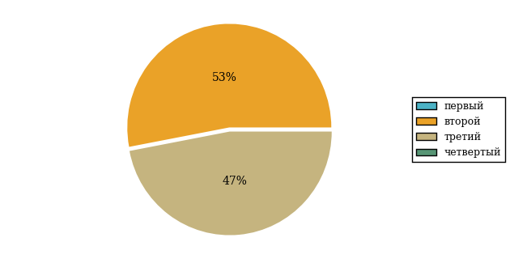  
Рисунок 2.159 – Круговая диаграмма распределения результатов  
обучения студентов по уровням обученности

В соответствии с моделью оценки результатов обучения процент студентов направления подготовки «Конструкторско-технологическое обеспечение машиностроительных производств» вуза на уровне обученности не ниже второго (по дисциплине «Безопасность и жизнедеятельность» цикла ПД ФГОС ВО) составляет 100%.

* + - 1. Направление подготовки 23.03.03 «Эксплуатация транспортно-технологических машин и комплексов»

Группа: ЭТМ-41

В таблице 2.34 представлена структура ПИМ по дисциплине «Безопасность жизнедеятельности» для студентов вуза по направлению подготовки «Эксплуатация транспортно-технологических машин и комплексов» (группа ЭТМ-41).

Таблица 2.34 – Структура содержания ПИМ

|  |  |
| --- | --- |
| **Содержание ПИМ** | **Номер задания ПИМ** |
| ***Объем трудоемкости:*** не больше 3 кредитов | |
| ***Блок 1. Тематическое наполнение ПИМ*** | |

|  |  |
| --- | --- |
| Объект, предмет, методология, теория и практика дисциплины "Безопасность жизнедеятельности". Безопасность в различных сферах жизнедеятельности | 1 |

|  |  |
| --- | --- |
| Безопасность и теория риска | 2 |

|  |  |
| --- | --- |
| Понятие о чрезвычайных ситуациях (ЧС) природного, техногенного, социального характера. Классификация, закономерности проявления ЧС | 3 |

|  |  |
| --- | --- |
| Геологические чрезвычайные ситуации. Природные пожары | 4 |

|  |  |
| --- | --- |
| Метеорологические и гидрологические чрезвычайные ситуации | 5 |

|  |  |
| --- | --- |
| Биологические чрезвычайные ситуации | 6 |

|  |  |
| --- | --- |
| Аварии с выбросом (угрозой выброса) химически, биологически опасных веществ | 7 |

|  |  |
| --- | --- |
| Аварии с выбросом (угрозой выброса) радиоактивных веществ | 8 |

|  |  |
| --- | --- |
| Чрезвычайные ситуации (ЧС) на транспорте | 9 |

|  |  |
| --- | --- |
| Современный терроризм и методы борьбы с ним | 10 |

|  |  |
| --- | --- |
| Безопасность жизнедеятельности на производстве | 11 |

|  |  |
| --- | --- |
| Световой и воздушно-тепловой режимы помещений | 12 |

|  |  |
| --- | --- |
| Вибрация и шум | 13 |

|  |  |
| --- | --- |
| Электрический ток, электробезопасность, молниезащита. Электромагнитные поля и излучения | 14 |

|  |
| --- |
| ***Блок 2. Модульное наполнение ПИМ*** |

|  |  |
| --- | --- |
| Теоретические основы безопасности жизнедеятельности | 15 |

|  |  |
| --- | --- |
| Чрезвычайные ситуации, классификация и причины возникновения | 16 |

|  |  |
| --- | --- |
| Чрезвычайные ситуации природного характера и защита населения от их последствий | 17 |

|  |  |
| --- | --- |
| Чрезвычайные ситуации техногенного характера и защита населения от их последствий | 18 |

|  |  |
| --- | --- |
| Чрезвычайные ситуации социального характера и защита населения от их последствий | 19 |

|  |  |
| --- | --- |
| Проблемы национальной и международной безопасности Российской Федерации | 20 |

|  |  |
| --- | --- |
| Безопасность жизнедеятельности на производстве | 21 |

|  |  |
| --- | --- |
| Негативные факторы среды обитания | 22 |

|  |
| --- |
| ***Блок 3. Кейс-наполнение ПИМ*** |

|  |
| --- |
| Кейс 1 |

|  |  |
| --- | --- |
| Подзадача 1 | 23.1 |

|  |  |
| --- | --- |
| Подзадача 2 | 23.2 |

|  |  |
| --- | --- |
| Подзадача 3 | 23.3 |

|  |
| --- |
| Кейс 2 |

|  |  |
| --- | --- |
| Подзадача 1 | 24.1 |

|  |  |
| --- | --- |
| Подзадача 2 | 24.2 |

|  |  |
| --- | --- |
| Подзадача 3 | 24.3 |

|  |
| --- |
| Кейс 3 |

|  |  |
| --- | --- |
| Подзадача 1 | 25.1 |

|  |  |
| --- | --- |
| Подзадача 2 | 25.2 |

Распределение студентов по итогам выполнения заданий блока 1 ПИМ по дисциплине «Безопасность жизнедеятельности» представлено на диаграмме (рисунок 2.160).

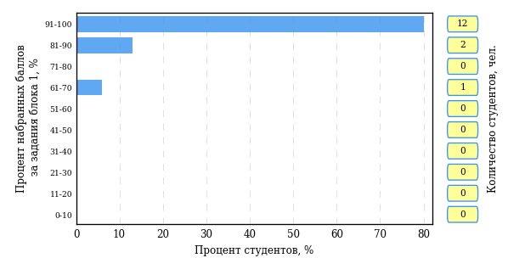  
Рисунок 2.160 – Гистограмма плотности распределения результатов   
выполнения заданий блока 1 ПИМ по дисциплине «Безопасность жизнедеятельности»

На рисунке 2.161 представлена карта коэффициентов решаемости задания заданий блока 1 ПИМ по дисциплине «Безопасность жизнедеятельности».

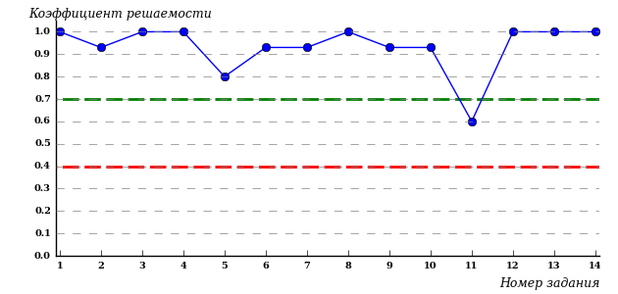  
Рисунок 2.161 – Карта коэффициентов решаемости заданий по темам блока 1  
ПИМ по дисциплине «Безопасность жизнедеятельности»

Карта коэффициентов решаемости заданий показывает, что студенты данной выборки

выполнили **на высоком** уровне все задания.

Распределение студентов по результатам выполнения заданий блока 2 ПИМ по дисциплине «Безопасность жизнедеятельности» представлено на диаграмме (рисунок 2.162).

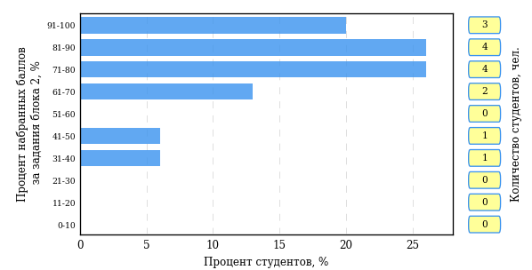  
Рисунок 2.162 – Гистограмма плотности распределения результатов   
выполнения заданий блока 2 ПИМ по дисциплине «Безопасность жизнедеятельности»

На рисунке 2.163 отображены результаты выполнения заданий блока 2 ПИМ по дисциплине «Безопасность жизнедеятельности» выборкой студентов.

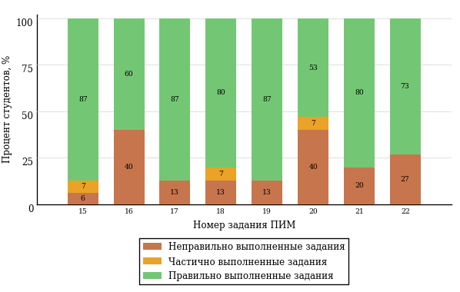  
Рисунок 2.163 – Диаграмма результатов выполнения студентами заданий блока 2  
ПИМ по дисциплине «Безопасность жизнедеятельности»

Распределение студентов по результатам выполнения заданий блока 3 ПИМ по дисциплине «Безопасность жизнедеятельности» представлено на диаграмме (рисунок 2.164).

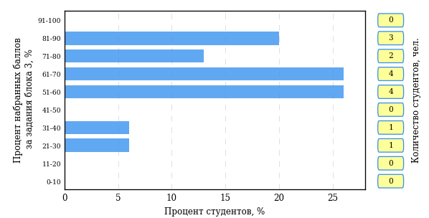  
Рисунок 2.164 – Гистограмма плотности распределения результатов   
выполнения заданий блока 3 ПИМ по дисциплине «Безопасность жизнедеятельности»

На рисунке 2.165 отображены результаты решения заданий блока 3 ПИМ по дисциплине «Безопасность жизнедеятельности» выборкой студентов.

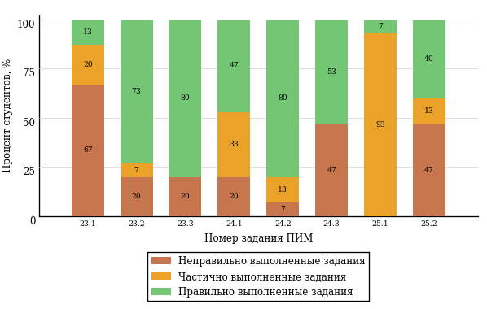  
Рисунок 2.165 – Диаграмма результатов выполнения студентами заданий блока 3  
ПИМ по дисциплине «Безопасность жизнедеятельности»

Распределение студентов направления подготовки «Эксплуатация транспортно-технологических машин и комплексов» вуза по уровням обученности на основе результатов ФЭПО-25 показано на диаграмме (рисунок 2.166).

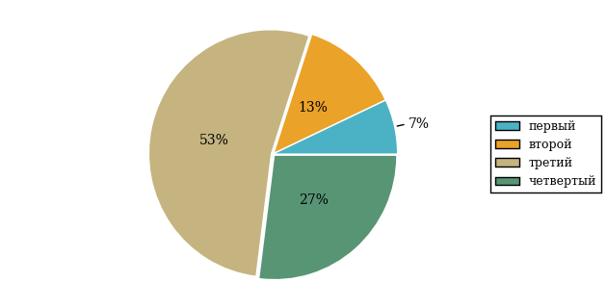  
Рисунок 2.166 – Круговая диаграмма распределения результатов  
обучения студентов по уровням обученности

В соответствии с моделью оценки результатов обучения процент студентов направления подготовки «Эксплуатация транспортно-технологических машин и комплексов» вуза на уровне обученности не ниже второго (по дисциплине «Безопасность жизнедеятельности» цикла ПД ФГОС ВО) составляет 93%.

* + 1. Дисциплина «Гидравлика»

Распределение результатов тестирования по дисциплине «Гидравлика» цикла ПД ФГОС ВО студентов вуза и вузов-участников по показателю «Доля студентов на уровне обученности не ниже второго» в соответствии с предложенной моделью оценки результатов обучения показано на рисунке 2.167.

**74%**

**1%**

**33%**

**26%**

**50%**

**23%**

**67%**

**33%**

**0%**

**0%**



|  |  |
| --- | --- |
| вуз | вузы-участники |

Рисунок 2.167 – Диаграмма распределения результатов тестирования студентов

Как видно из рисунка 2.167, по дисциплине «Гидравлика» доля студентов вуза на уровне обученности не ниже второго составляет **33%**, а доля студентов вузов-участников на уровне обученности не ниже второго – **74%**.

Таблица 2.35 – Результаты обучения студентов вуза по дисциплине «Гидравлика» цикла ПД ФГОС ВО (ФЭПО-25)

|  |  |  |  |  |  |  |  |  |
| --- | --- | --- | --- | --- | --- | --- | --- | --- |
| **Шифр направления подготовки** | **Наименование направления подготовки** | **Вуз** | | | | | | **Выполнение критерия** |
| **Коли-чество студентов** | **Процент студентов, находящих на уровне обученности** | | | | **Процент студентов на уровне обученности не ниже второго** |
| **первый** | **второй** | **третий** | **четвер-тый** |

|  |  |  |  |  |  |  |  |  |
| --- | --- | --- | --- | --- | --- | --- | --- | --- |
| 15.03.05 | Конструкторско-технологическое обеспечение машиностроительных производств | 9 | 67% | 33% | 0% | 0% | 33% | * |

**ПРИМЕЧАНИЕ:**

В таблице красным цветом выделена доля студентов на уровне обученности не ниже второго, составляющая меньше 60%.

Знаком «*» отмечены результаты для выборки студентов менее 10 человек.

* + - 1. Направление подготовки 15.03.05 «Конструкторско-технологическое обеспечение машиностроительных производств»

Группа: КТМ-41

В таблице 2.36 представлена структура ПИМ по дисциплине «Гидравлика» для студентов вуза по направлению подготовки «Конструкторско-технологическое обеспечение машиностроительных производств» (группа КТМ-41).

Таблица 2.36 – Структура содержания ПИМ

|  |  |
| --- | --- |
| **Содержание ПИМ** | **Номер задания ПИМ** |
| ***Объем трудоемкости:*** не больше 4 кредитов | |
| ***Блок 1. Тематическое наполнение ПИМ*** | |

|  |  |
| --- | --- |
| Основные физические свойства жидкостей | 1 |

|  |  |
| --- | --- |
| Обозначения и единицы измерения основных физических величин | 2 |

|  |  |
| --- | --- |
| Гидростатическое давление и его свойства. Дифференциальные уравнения равновесия жидкости. Поверхности равного давления. Основное уравнение гидростатики | 3 |

|  |  |
| --- | --- |
| Абсолютный и относительный покой жидкости | 4 |

|  |  |
| --- | --- |
| Закон Паскаля, эпюры давления, силы давления на плоские и криволинейные поверхности | 5 |

|  |  |
| --- | --- |
| Динамика невязкой жидкости: дифференциальные уравнения движения невязкой жидкости (уравнение Эйлера), уравнение Бернулли для установившегося движения несжимаемой жидкости, энергетическая интерпретация уравнения Бернулли | 6 |

|  |  |
| --- | --- |
| Напряжения в движущейся вязкой жидкости, уравнение Бернулли для реальной вязкой жидкости, режимы движения жидкости | 7 |

|  |  |
| --- | --- |
| Классификация потерь напора, равномерное и неравномерное движение. Потери напора при равномерном движении жидкости. Ламинарный режим движения жидкости | 8 |

|  |  |
| --- | --- |
| Потери напора при равномерном движении жидкости. Турбулентный режим движения жидкости | 9 |

|  |  |
| --- | --- |
| Потери напора при неравномерном движении жидкости | 10 |

|  |  |
| --- | --- |
| Расчет простых трубопроводов | 11 |

|  |  |
| --- | --- |
| Гидравлический расчет длинного трубопровода постоянного диаметра | 12 |

|  |  |
| --- | --- |
| Расчет трубопровода с последовательным, параллельным соединением участков, разветвленного трубопровода, трубопровода с непрерывной раздачей жидкости | 13 |

|  |  |
| --- | --- |
| Истечение через насадки | 14 |

|  |  |
| --- | --- |
| Насосы и гидропередачи (лопастные, вихревые и струйчатые, гидродинамические) | 15 |

|  |  |
| --- | --- |
| Поршневые насосы, роторные гидромашины, роторно-поршневые, пластинчатые, шестеренчатые и винтовые, гидроцилиндры и гидродвигатели | 16 |

|  |
| --- |
| ***Блок 2. Модульное наполнение ПИМ*** |

|  |  |
| --- | --- |
| Основные физические свойства жидкостей и газов | 17 |

|  |  |
| --- | --- |
| Гидростатика: гидростатическое давление, основное уравнение гидростатики, закон Паскаля | 18 |

|  |  |
| --- | --- |
| Гидростатика: силы давления жидкостей на плоские и криволинейные поверхности | 19 |

|  |  |
| --- | --- |
| Динамика невязкой и вязкой жидкости | 20 |

|  |  |
| --- | --- |
| Истечение жидкостей из отверстий и насадков | 21 |

|  |  |
| --- | --- |
| Гидравлические машины и гидропривод | 22 |

|  |
| --- |
| ***Блок 3. Кейс-наполнение ПИМ*** |

|  |
| --- |
| Кейс 1 |

|  |  |
| --- | --- |
| Подзадача 1 | 23.1 |

|  |  |
| --- | --- |
| Подзадача 2 | 23.2 |

|  |  |
| --- | --- |
| Подзадача 3 | 23.3 |

|  |
| --- |
| Кейс 2 |

|  |  |
| --- | --- |
| Подзадача 1 | 24.1 |

|  |  |
| --- | --- |
| Подзадача 2 | 24.2 |

|  |  |
| --- | --- |
| Подзадача 3 | 24.3 |

|  |
| --- |
| Кейс 3 |

|  |  |
| --- | --- |
| Подзадача 1 | 25.1 |

|  |  |
| --- | --- |
| Подзадача 2 | 25.2 |

|  |  |
| --- | --- |
| Подзадача 3 | 25.3 |

Распределение студентов по итогам выполнения заданий блока 1 ПИМ по дисциплине «Гидравлика» представлено на диаграмме (рисунок 2.168).

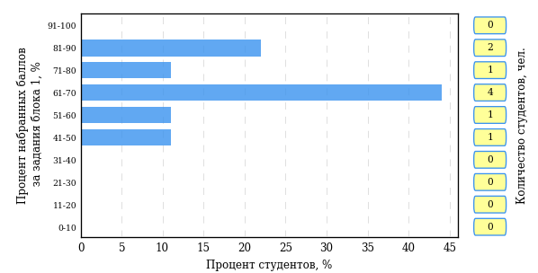  
Рисунок 2.168 – Гистограмма плотности распределения результатов   
выполнения заданий блока 1 ПИМ по дисциплине «Гидравлика»

На рисунке 2.169 представлена карта коэффициентов решаемости задания заданий блока 1 ПИМ по дисциплине «Гидравлика».

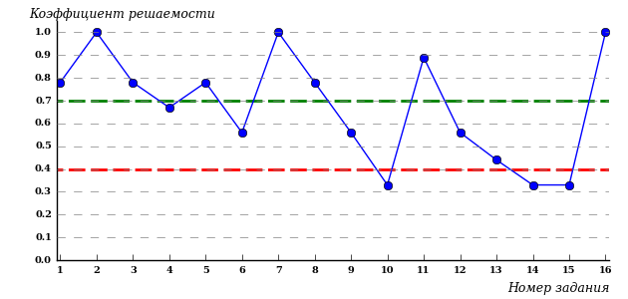  
Рисунок 2.169 – Карта коэффициентов решаемости заданий по темам блока 1  
ПИМ по дисциплине «Гидравлика»

Карта коэффициентов решаемости заданий показывает, что студенты данной выборки

**на невысоком** уровне выполнили задания по следующим темам:

*№13* «Расчет трубопровода с последовательным, параллельным соединением участков, разветвленного трубопровода, трубопровода с непрерывной раздачей жидкости»

**на низком** уровне выполнили задания по следующим темам:

*№10* «Потери напора при неравномерном движении жидкости»

*№14* «Истечение через насадки»

*№15* «Насосы и гидропередачи (лопастные, вихревые и струйчатые, гидродинамические)»

Распределение студентов по результатам выполнения заданий блока 2 ПИМ по дисциплине «Гидравлика» представлено на диаграмме (рисунок 2.170).

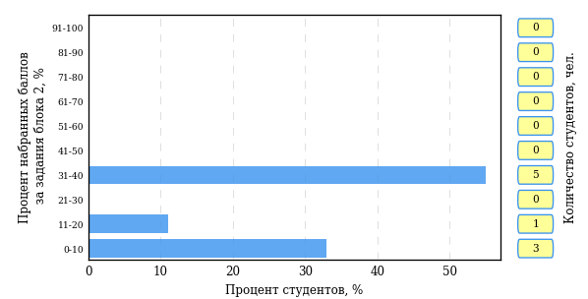  
Рисунок 2.170 – Гистограмма плотности распределения результатов   
выполнения заданий блока 2 ПИМ по дисциплине «Гидравлика»

На рисунке 2.171 отображены результаты выполнения заданий блока 2 ПИМ по дисциплине «Гидравлика» выборкой студентов.

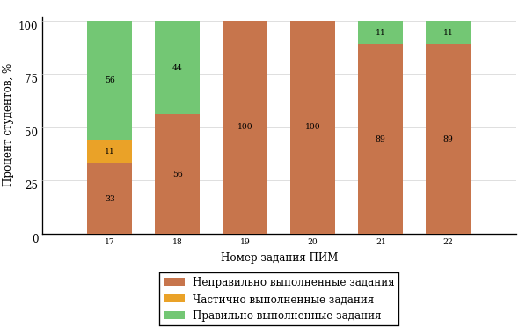  
Рисунок 2.171 – Диаграмма результатов выполнения студентами заданий блока 2  
ПИМ по дисциплине «Гидравлика»

Распределение студентов по результатам выполнения заданий блока 3 ПИМ по дисциплине «Гидравлика» представлено на диаграмме (рисунок 2.172).

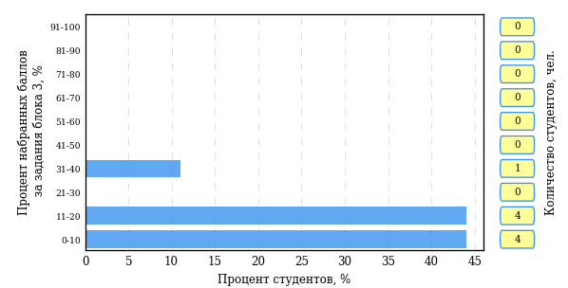  
Рисунок 2.172 – Гистограмма плотности распределения результатов   
выполнения заданий блока 3 ПИМ по дисциплине «Гидравлика»

На рисунке 2.173 отображены результаты решения заданий блока 3 ПИМ по дисциплине «Гидравлика» выборкой студентов.

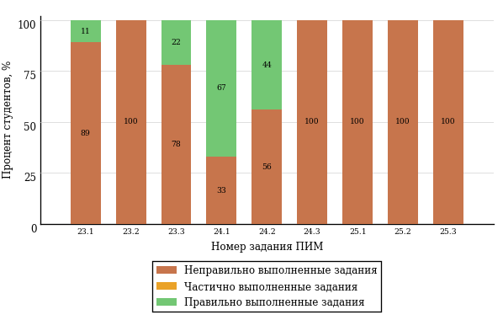  
Рисунок 2.173 – Диаграмма результатов выполнения студентами заданий блока 3  
ПИМ по дисциплине «Гидравлика»

Распределение студентов направления подготовки «Конструкторско-технологическое обеспечение машиностроительных производств» вуза по уровням обученности на основе результатов ФЭПО-25 показано на диаграмме (рисунок 2.174).

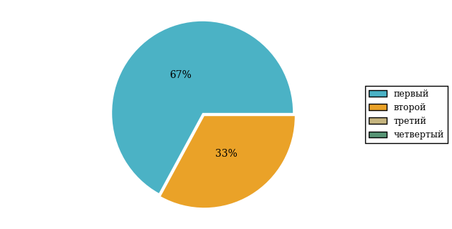  
Рисунок 2.174 – Круговая диаграмма распределения результатов  
обучения студентов по уровням обученности

В соответствии с моделью оценки результатов обучения процент студентов направления подготовки «Конструкторско-технологическое обеспечение машиностроительных производств» вуза на уровне обученности не ниже второго (по дисциплине «Гидравлика» цикла ПД ФГОС ВО) составляет 33%.

* + 1. Дисциплина «Детали машин и основы конструирования»

Распределение результатов тестирования по дисциплине «Детали машин и основы конструирования» цикла ПД ФГОС ВО студентов вуза и вузов-участников по показателю «Доля студентов на уровне обученности не ниже второго» в соответствии с предложенной моделью оценки результатов обучения показано на рисунке 2.175.

**87%**

**18%**

**88%**

**13%**

**34%**

**35%**

**12%**

**33%**

**22%**

**33%**



|  |  |
| --- | --- |
| вуз | вузы-участники |

Рисунок 2.175 – Диаграмма распределения результатов тестирования студентов

Как видно из рисунка 2.175, по дисциплине «Детали машин и основы конструирования» доля студентов вуза на уровне обученности не ниже второго составляет **88%**, а доля студентов вузов-участников на уровне обученности не ниже второго – **87%**.

Таблица 2.37 – Результаты обучения студентов вуза по дисциплине «Детали машин и основы конструирования» цикла ПД ФГОС ВО (ФЭПО-25)

|  |  |  |  |  |  |  |  |  |
| --- | --- | --- | --- | --- | --- | --- | --- | --- |
| **Шифр направления подготовки** | **Наименование направления подготовки** | **Вуз** | | | | | | **Выполнение критерия** |
| **Коли-чество студентов** | **Процент студентов, находящих на уровне обученности** | | | | **Процент студентов на уровне обученности не ниже второго** |
| **первый** | **второй** | **третий** | **четвер-тый** |

|  |  |  |  |  |  |  |  |  |
| --- | --- | --- | --- | --- | --- | --- | --- | --- |
| 23.03.03 | Эксплуатация транспортно-технологических машин и комплексов | 9 | 12% | 33% | 22% | 33% | 88% | * |

**ПРИМЕЧАНИЕ:**

В таблице красным цветом выделена доля студентов на уровне обученности не ниже второго, составляющая меньше 60%.

Знаком «*» отмечены результаты для выборки студентов менее 10 человек.

* + - 1. Направление подготовки 23.03.03 «Эксплуатация транспортно-технологических машин и комплексов»

Группа: ЭТМ-51

В таблице 2.38 представлена структура ПИМ по дисциплине «Детали машин и основы конструирования» для студентов вуза по направлению подготовки «Эксплуатация транспортно-технологических машин и комплексов» (группа ЭТМ-51).

Таблица 2.38 – Структура содержания ПИМ

|  |  |
| --- | --- |
| **Содержание ПИМ** | **Номер задания ПИМ** |
| ***Объем трудоемкости:*** не больше 8 кредитов | |
| ***Блок 1. Тематическое наполнение ПИМ*** | |

|  |  |
| --- | --- |
| Критерии работоспособности | 1 |

|  |  |
| --- | --- |
| Основы проектирования | 2 |

|  |  |
| --- | --- |
| Резьбовые соединения | 3 |

|  |  |
| --- | --- |
| Сварные соединения | 4 |

|  |  |
| --- | --- |
| Шпоночные соединения | 5 |

|  |  |
| --- | --- |
| Зубчатые (шлицевые) соединения | 6 |

|  |  |
| --- | --- |
| Заклепочные соединения | 7 |

|  |  |
| --- | --- |
| Механические передачи | 8 |

|  |  |
| --- | --- |
| Цилиндрические зубчатые передачи | 9 |

|  |  |
| --- | --- |
| Червячные передачи | 10 |

|  |  |
| --- | --- |
| Ременные передачи | 11 |

|  |  |
| --- | --- |
| Цепные передачи | 12 |

|  |  |
| --- | --- |
| Конструкции валов | 13 |

|  |  |
| --- | --- |
| Расчеты на прочность валов | 14 |

|  |  |
| --- | --- |
| Подшипники качения | 15 |

|  |
| --- |
| ***Блок 2. Модульное наполнение ПИМ*** |

|  |  |
| --- | --- |
| Основы проектирования | 16 |

|  |  |
| --- | --- |
| Соединения | 17 |

|  |  |
| --- | --- |
| Передачи | 18 |

|  |  |
| --- | --- |
| Валы | 19 |

|  |  |
| --- | --- |
| Подшипники | 20 |

|  |  |
| --- | --- |
| Муфты | 21 |

|  |
| --- |
| ***Блок 3. Кейс-наполнение ПИМ*** |

|  |
| --- |
| Кейс 1 |

|  |  |
| --- | --- |
| Подзадача 1 | 22.1 |

|  |  |
| --- | --- |
| Подзадача 2 | 22.2 |

|  |  |
| --- | --- |
| Подзадача 3 | 22.3 |

|  |
| --- |
| Кейс 2 |

|  |  |
| --- | --- |
| Подзадача 1 | 23.1 |

|  |  |
| --- | --- |
| Подзадача 2 | 23.2 |

|  |  |
| --- | --- |
| Подзадача 3 | 23.3 |

|  |
| --- |
| Кейс 3 |

|  |  |
| --- | --- |
| Подзадача 1 | 24.1 |

|  |  |
| --- | --- |
| Подзадача 2 | 24.2 |

|  |  |
| --- | --- |
| Подзадача 3 | 24.3 |

Распределение студентов по итогам выполнения заданий блока 1 ПИМ по дисциплине «Детали машин и основы конструирования» представлено на диаграмме (рисунок 2.176).

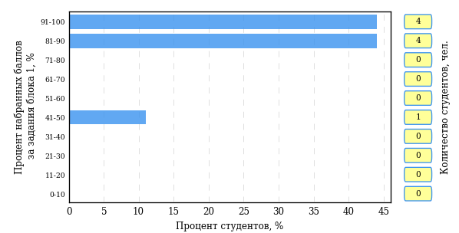  
Рисунок 2.176 – Гистограмма плотности распределения результатов   
выполнения заданий блока 1 ПИМ по дисциплине «Детали машин и основы конструирования»

На рисунке 2.177 представлена карта коэффициентов решаемости задания заданий блока 1 ПИМ по дисциплине «Детали машин и основы конструирования».

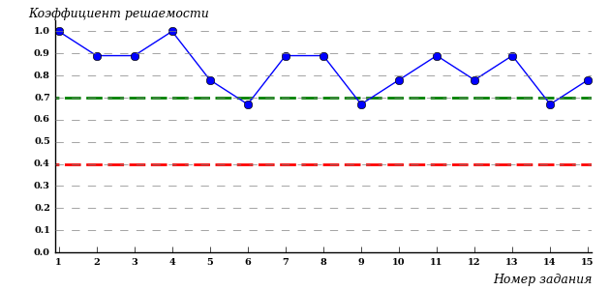  
Рисунок 2.177 – Карта коэффициентов решаемости заданий по темам блока 1  
ПИМ по дисциплине «Детали машин и основы конструирования»

Карта коэффициентов решаемости заданий показывает, что студенты данной выборки

выполнили **на высоком** уровне все задания.

Распределение студентов по результатам выполнения заданий блока 2 ПИМ по дисциплине «Детали машин и основы конструирования» представлено на диаграмме (рисунок 2.178).

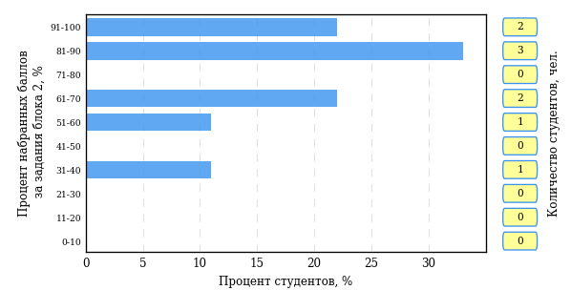  
Рисунок 2.178 – Гистограмма плотности распределения результатов   
выполнения заданий блока 2 ПИМ по дисциплине «Детали машин и основы конструирования»

На рисунке 2.179 отображены результаты выполнения заданий блока 2 ПИМ по дисциплине «Детали машин и основы конструирования» выборкой студентов.

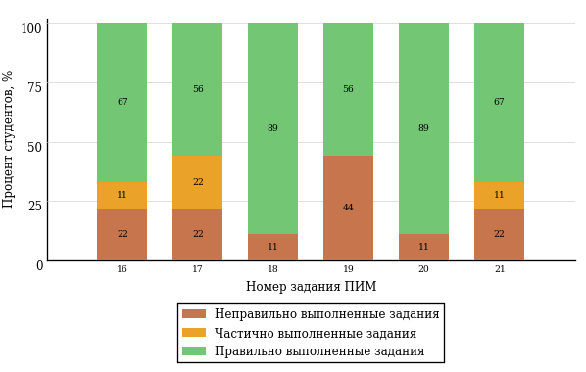  
Рисунок 2.179 – Диаграмма результатов выполнения студентами заданий блока 2  
ПИМ по дисциплине «Детали машин и основы конструирования»

Распределение студентов по результатам выполнения заданий блока 3 ПИМ по дисциплине «Детали машин и основы конструирования» представлено на диаграмме (рисунок 2.180).

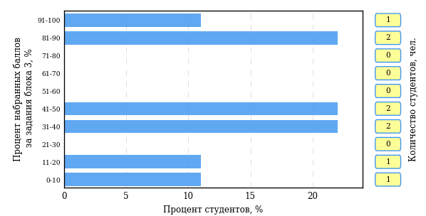  
Рисунок 2.180 – Гистограмма плотности распределения результатов   
выполнения заданий блока 3 ПИМ по дисциплине «Детали машин и основы конструирования»

На рисунке 2.181 отображены результаты решения заданий блока 3 ПИМ по дисциплине «Детали машин и основы конструирования» выборкой студентов.

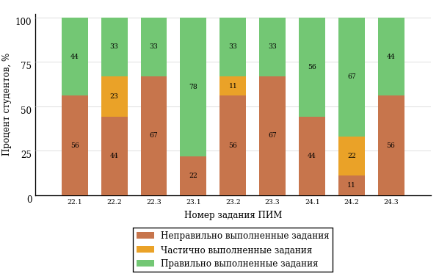  
Рисунок 2.181 – Диаграмма результатов выполнения студентами заданий блока 3  
ПИМ по дисциплине «Детали машин и основы конструирования»

Распределение студентов направления подготовки «Эксплуатация транспортно-технологических машин и комплексов» вуза по уровням обученности на основе результатов ФЭПО-25 показано на диаграмме (рисунок 2.182).

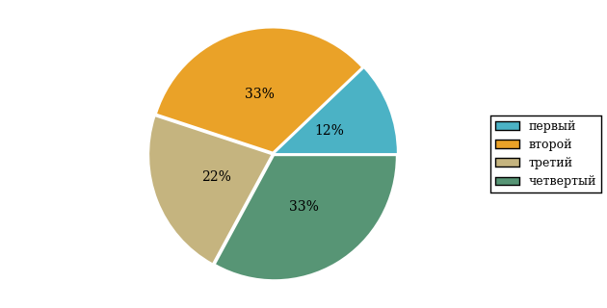  
Рисунок 2.182 – Круговая диаграмма распределения результатов  
обучения студентов по уровням обученности

В соответствии с моделью оценки результатов обучения процент студентов направления подготовки «Эксплуатация транспортно-технологических машин и комплексов» вуза на уровне обученности не ниже второго (по дисциплине «Детали машин и основы конструирования» цикла ПД ФГОС ВО) составляет 88%.

* + 1. Дисциплина «Материаловедение»

Распределение результатов тестирования по дисциплине «Материаловедение» цикла ПД ФГОС ВО студентов вуза и вузов-участников по показателю «Доля студентов на уровне обученности не ниже второго» в соответствии с предложенной моделью оценки результатов обучения показано на рисунке 2.183.

**96%**

**32%**

**100%**

**4%**

**26%**

**38%**

**0%**

**4%**

**39%**

**57%**



|  |  |
| --- | --- |
| вуз | вузы-участники |

Рисунок 2.183 – Диаграмма распределения результатов тестирования студентов

Как видно из рисунка 2.183, по дисциплине «Материаловедение» доля студентов вуза на уровне обученности не ниже второго составляет **100%**, а доля студентов вузов-участников на уровне обученности не ниже второго – **96%**.

Таблица 2.39 – Результаты обучения студентов вуза по дисциплине «Материаловедение» цикла ПД ФГОС ВО (ФЭПО-25)

|  |  |  |  |  |  |  |  |  |
| --- | --- | --- | --- | --- | --- | --- | --- | --- |
| **Шифр направления подготовки** | **Наименование направления подготовки** | **Вуз** | | | | | | **Выполнение критерия** |
| **Коли-чество студентов** | **Процент студентов, находящих на уровне обученности** | | | | **Процент студентов на уровне обученности не ниже второго** |
| **первый** | **второй** | **третий** | **четвер-тый** |

|  |  |  |  |  |  |  |  |  |
| --- | --- | --- | --- | --- | --- | --- | --- | --- |
| 15.03.05 | Конструкторско-технологическое обеспечение машиностроительных производств | 10 | 0% | 0% | 70% | 30% | 100% | + |

|  |  |  |  |  |  |  |  |  |
| --- | --- | --- | --- | --- | --- | --- | --- | --- |
| 23.03.03 | Эксплуатация транспортно-технологических машин и комплексов | 13 | 0% | 8% | 15% | 77% | 100% | + |

**ПРИМЕЧАНИЕ:**

В таблице красным цветом выделена доля студентов на уровне обученности не ниже второго, составляющая меньше 60%.

Знаком «*» отмечены результаты для выборки студентов менее 10 человек.

* + - 1. Направление подготовки 15.03.05 «Конструкторско-технологическое обеспечение машиностроительных производств»

Группа: КТМ-41

В таблице 2.40 представлена структура ПИМ по дисциплине «Материаловедение» для студентов вуза по направлению подготовки «Конструкторско-технологическое обеспечение машиностроительных производств» (группа КТМ-41).

Таблица 2.40 – Структура содержания ПИМ

|  |  |
| --- | --- |
| **Содержание ПИМ** | **Номер задания ПИМ** |
| ***Объем трудоемкости:*** не больше 6 кредитов | |
| ***Блок 1. Тематическое наполнение ПИМ*** | |

|  |  |
| --- | --- |
| Структура материала | 1 |

|  |  |
| --- | --- |
| Пластическая деформация и механические свойства металлов | 2 |

|  |  |
| --- | --- |
| Процесс кристаллизации и фазовые превращения в сплавах. Основные типы диаграмм состояния | 3 |

|  |  |
| --- | --- |
| Диаграмма "железо - цементит" | 4 |

|  |  |
| --- | --- |
| Основы термической обработки | 5 |

|  |  |
| --- | --- |
| Химико-термическая обработка. Поверхностная закалка | 6 |

|  |  |
| --- | --- |
| Классификация и маркировка сталей | 7 |

|  |  |
| --- | --- |
| Структура и свойства углеродистых сталей | 8 |

|  |  |
| --- | --- |
| Чугуны | 9 |

|  |  |
| --- | --- |
| Конструкционные углеродистые и легированные стали | 10 |

|  |  |
| --- | --- |
| Сплавы на основе меди | 11 |

|  |  |
| --- | --- |
| Сплавы на основе алюминия | 12 |

|  |
| --- |
| ***Блок 2. Модульное наполнение ПИМ*** |

|  |  |
| --- | --- |
| Процесс кристаллизации и фазовые превращения в сплавах. Основные типы диаграмм состояния | 13 |

|  |  |
| --- | --- |
| Диаграмма состояния «железо – цементит» | 14 |

|  |  |
| --- | --- |
| Превращения в стали при нагреве и охлаждении (теория термической обработки) | 15 |

|  |  |
| --- | --- |
| Основные виды термической обработки стали | 16 |

|  |  |
| --- | --- |
| Железо и сплавы на его основе | 17 |

|  |  |
| --- | --- |
| Промышленные стали | 18 |

|  |
| --- |
| ***Блок 3. Кейс-наполнение ПИМ*** |

|  |
| --- |
| Кейс 1 |

|  |  |
| --- | --- |
| Подзадача 1 | 19.1 |

|  |  |
| --- | --- |
| Подзадача 2 | 19.2 |

|  |  |
| --- | --- |
| Подзадача 3 | 19.3 |

|  |
| --- |
| Кейс 2 |

|  |  |
| --- | --- |
| Подзадача 1 | 20.1 |

|  |  |
| --- | --- |
| Подзадача 2 | 20.2 |

|  |  |
| --- | --- |
| Подзадача 3 | 20.3 |

|  |
| --- |
| Кейс 3 |

|  |  |
| --- | --- |
| Подзадача 1 | 21.1 |

|  |  |
| --- | --- |
| Подзадача 2 | 21.2 |

|  |  |
| --- | --- |
| Подзадача 3 | 21.3 |

Распределение студентов по итогам выполнения заданий блока 1 ПИМ по дисциплине «Материаловедение» представлено на диаграмме (рисунок 2.184).

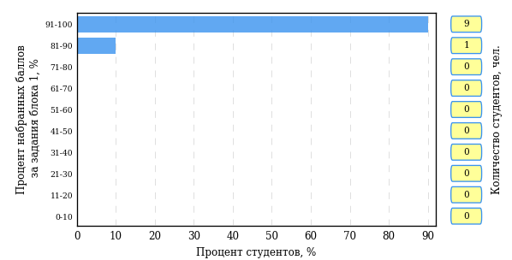  
Рисунок 2.184 – Гистограмма плотности распределения результатов   
выполнения заданий блока 1 ПИМ по дисциплине «Материаловедение»

На рисунке 2.185 представлена карта коэффициентов решаемости задания заданий блока 1 ПИМ по дисциплине «Материаловедение».

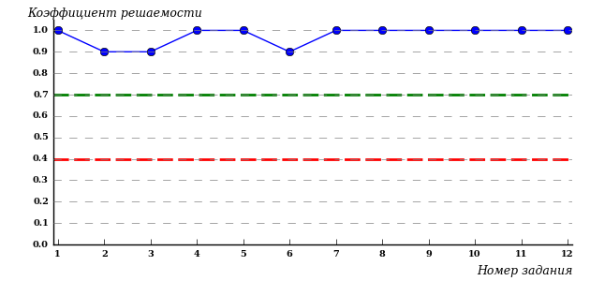  
Рисунок 2.185 – Карта коэффициентов решаемости заданий по темам блока 1  
ПИМ по дисциплине «Материаловедение»

Карта коэффициентов решаемости заданий показывает, что студенты данной выборки

выполнили **на высоком** уровне все задания.

Распределение студентов по результатам выполнения заданий блока 2 ПИМ по дисциплине «Материаловедение» представлено на диаграмме (рисунок 2.186).

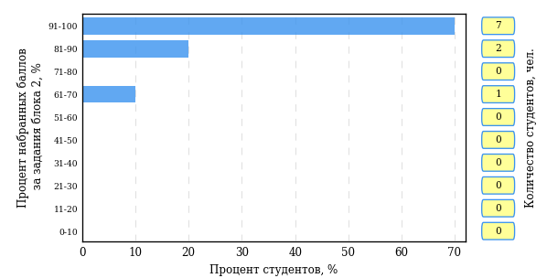  
Рисунок 2.186 – Гистограмма плотности распределения результатов   
выполнения заданий блока 2 ПИМ по дисциплине «Материаловедение»

На рисунке 2.187 отображены результаты выполнения заданий блока 2 ПИМ по дисциплине «Материаловедение» выборкой студентов.

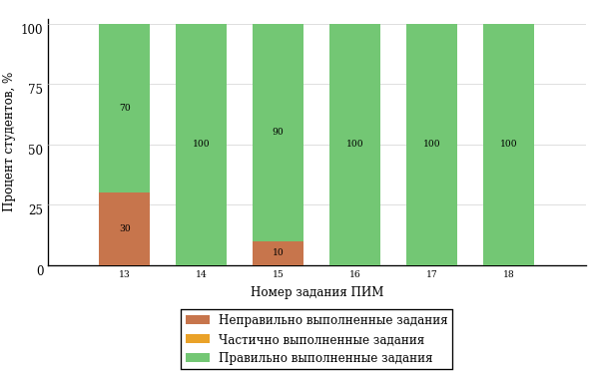  
Рисунок 2.187 – Диаграмма результатов выполнения студентами заданий блока 2  
ПИМ по дисциплине «Материаловедение»

Распределение студентов по результатам выполнения заданий блока 3 ПИМ по дисциплине «Материаловедение» представлено на диаграмме (рисунок 2.188).

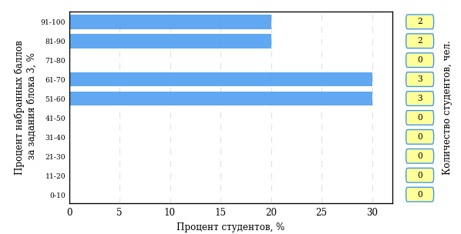  
Рисунок 2.188 – Гистограмма плотности распределения результатов   
выполнения заданий блока 3 ПИМ по дисциплине «Материаловедение»

На рисунке 2.189 отображены результаты решения заданий блока 3 ПИМ по дисциплине «Материаловедение» выборкой студентов.

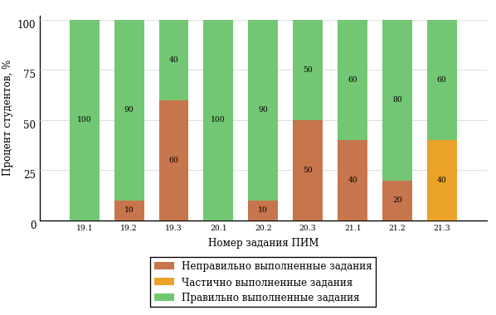  
Рисунок 2.189 – Диаграмма результатов выполнения студентами заданий блока 3  
ПИМ по дисциплине «Материаловедение»

Распределение студентов направления подготовки «Конструкторско-технологическое обеспечение машиностроительных производств» вуза по уровням обученности на основе результатов ФЭПО-25 показано на диаграмме (рисунок 2.190).

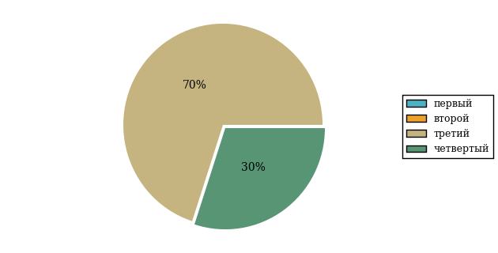  
Рисунок 2.190 – Круговая диаграмма распределения результатов  
обучения студентов по уровням обученности

В соответствии с моделью оценки результатов обучения процент студентов направления подготовки «Конструкторско-технологическое обеспечение машиностроительных производств» вуза на уровне обученности не ниже второго (по дисциплине «Материаловедение» цикла ПД ФГОС ВО) составляет 100%.

* + - 1. Направление подготовки 23.03.03 «Эксплуатация транспортно-технологических машин и комплексов»

Группа: ЭТМ-51

В таблице 2.41 представлена структура ПИМ по дисциплине «Материаловедение» для студентов вуза по направлению подготовки «Эксплуатация транспортно-технологических машин и комплексов» (группа ЭТМ-51).

Таблица 2.41 – Структура содержания ПИМ

|  |  |
| --- | --- |
| **Содержание ПИМ** | **Номер задания ПИМ** |
| ***Объем трудоемкости:*** не больше 6 кредитов | |
| ***Блок 1. Тематическое наполнение ПИМ*** | |

|  |  |
| --- | --- |
| Структура материала | 1 |

|  |  |
| --- | --- |
| Пластическая деформация и механические свойства металлов | 2 |

|  |  |
| --- | --- |
| Процесс кристаллизации и фазовые превращения в сплавах. Основные типы диаграмм состояния | 3 |

|  |  |
| --- | --- |
| Диаграмма "железо - цементит" | 4 |

|  |  |
| --- | --- |
| Основы термической обработки | 5 |

|  |  |
| --- | --- |
| Отжиг и нормализация стали | 6 |

|  |  |
| --- | --- |
| Закалка и отпуск стали | 7 |

|  |  |
| --- | --- |
| Химико-термическая обработка. Поверхностная закалка | 8 |

|  |  |
| --- | --- |
| Классификация и маркировка сталей | 9 |

|  |  |
| --- | --- |
| Структура и свойства углеродистых сталей | 10 |

|  |  |
| --- | --- |
| Чугуны | 11 |

|  |  |
| --- | --- |
| Конструкционные углеродистые и легированные стали | 12 |

|  |
| --- |
| ***Блок 2. Модульное наполнение ПИМ*** |

|  |  |
| --- | --- |
| Структура и свойства материалов | 13 |

|  |  |
| --- | --- |
| Процесс кристаллизации и фазовые превращения в сплавах. Основные типы диаграмм состояния | 14 |

|  |  |
| --- | --- |
| Диаграмма состояния «железо – цементит» | 15 |

|  |  |
| --- | --- |
| Превращения в стали при нагреве и охлаждении (теория термической обработки) | 16 |

|  |  |
| --- | --- |
| Железо и сплавы на его основе | 17 |

|  |  |
| --- | --- |
| Промышленные стали | 18 |

|  |
| --- |
| ***Блок 3. Кейс-наполнение ПИМ*** |

|  |
| --- |
| Кейс 1 |

|  |  |
| --- | --- |
| Подзадача 1 | 19.1 |

|  |  |
| --- | --- |
| Подзадача 2 | 19.2 |

|  |  |
| --- | --- |
| Подзадача 3 | 19.3 |

|  |
| --- |
| Кейс 2 |

|  |  |
| --- | --- |
| Подзадача 1 | 20.1 |

|  |  |
| --- | --- |
| Подзадача 2 | 20.2 |

|  |  |
| --- | --- |
| Подзадача 3 | 20.3 |

|  |
| --- |
| Кейс 3 |

|  |  |
| --- | --- |
| Подзадача 1 | 21.1 |

|  |  |
| --- | --- |
| Подзадача 2 | 21.2 |

|  |  |
| --- | --- |
| Подзадача 3 | 21.3 |

Распределение студентов по итогам выполнения заданий блока 1 ПИМ по дисциплине «Материаловедение» представлено на диаграмме (рисунок 2.191).

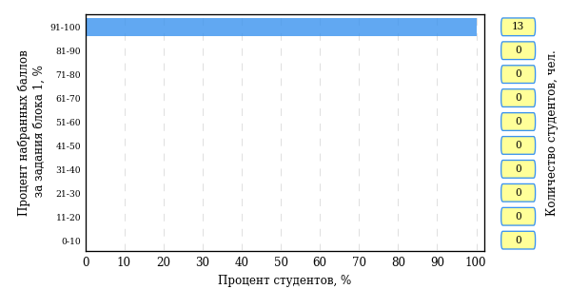  
Рисунок 2.191 – Гистограмма плотности распределения результатов   
выполнения заданий блока 1 ПИМ по дисциплине «Материаловедение»

На рисунке 2.192 представлена карта коэффициентов решаемости задания заданий блока 1 ПИМ по дисциплине «Материаловедение».

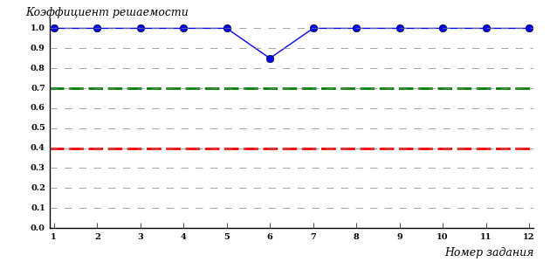  
Рисунок 2.192 – Карта коэффициентов решаемости заданий по темам блока 1  
ПИМ по дисциплине «Материаловедение»

Карта коэффициентов решаемости заданий показывает, что студенты данной выборки

выполнили **на высоком** уровне все задания.

Распределение студентов по результатам выполнения заданий блока 2 ПИМ по дисциплине «Материаловедение» представлено на диаграмме (рисунок 2.193).

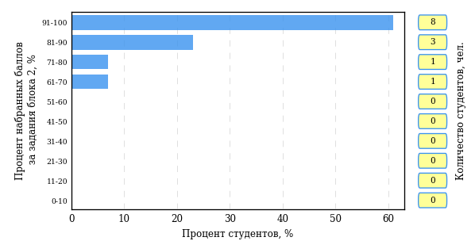  
Рисунок 2.193 – Гистограмма плотности распределения результатов   
выполнения заданий блока 2 ПИМ по дисциплине «Материаловедение»

На рисунке 2.194 отображены результаты выполнения заданий блока 2 ПИМ по дисциплине «Материаловедение» выборкой студентов.

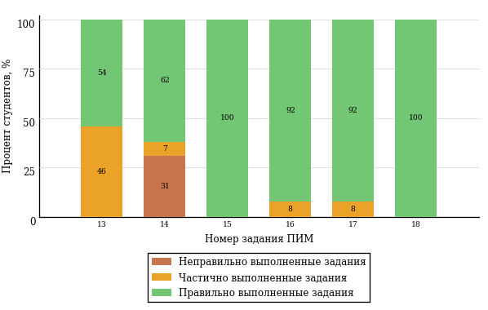  
Рисунок 2.194 – Диаграмма результатов выполнения студентами заданий блока 2  
ПИМ по дисциплине «Материаловедение»

Распределение студентов по результатам выполнения заданий блока 3 ПИМ по дисциплине «Материаловедение» представлено на диаграмме (рисунок 2.195).

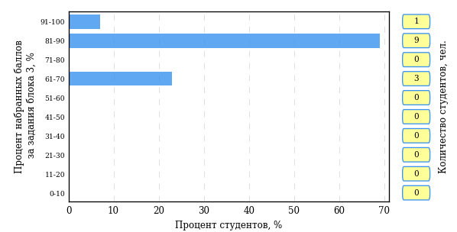  
Рисунок 2.195 – Гистограмма плотности распределения результатов   
выполнения заданий блока 3 ПИМ по дисциплине «Материаловедение»

На рисунке 2.196 отображены результаты решения заданий блока 3 ПИМ по дисциплине «Материаловедение» выборкой студентов.

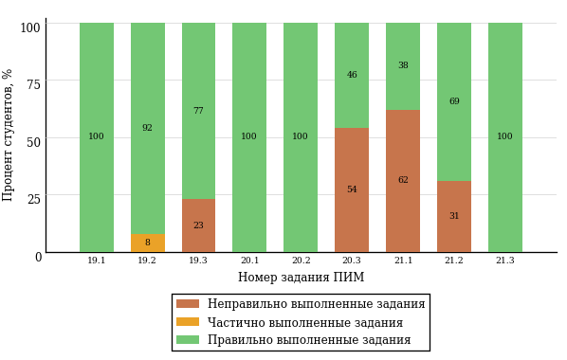  
Рисунок 2.196 – Диаграмма результатов выполнения студентами заданий блока 3  
ПИМ по дисциплине «Материаловедение»

Распределение студентов направления подготовки «Эксплуатация транспортно-технологических машин и комплексов» вуза по уровням обученности на основе результатов ФЭПО-25 показано на диаграмме (рисунок 2.197).

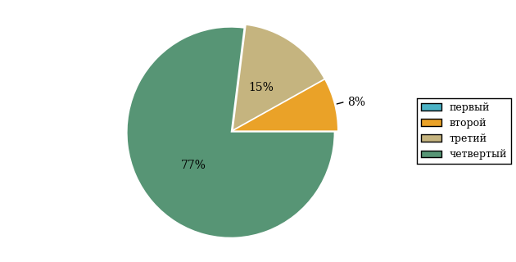  
Рисунок 2.197 – Круговая диаграмма распределения результатов  
обучения студентов по уровням обученности

В соответствии с моделью оценки результатов обучения процент студентов направления подготовки «Эксплуатация транспортно-технологических машин и комплексов» вуза на уровне обученности не ниже второго (по дисциплине «Материаловедение» цикла ПД ФГОС ВО) составляет 100%.

* + 1. Дисциплина «Программирование (Pascal)»

Распределение результатов тестирования по дисциплине «Программирование (Pascal)» (см. Приложение 2) цикла ПД ФГОС ВО студентов вуза и вузов-участников по показателю «Доля студентов на уровне обученности не ниже второго» в соответствии с предложенной моделью оценки результатов обучения показано на рисунке 2.198.

**17%**

**0%**

**0%**

**83%**

**17%**

**0%**

**100%**

**0%**

**0%**

**0%**



|  |  |
| --- | --- |
| вуз | вузы-участники |

Рисунок 2.198 – Диаграмма распределения результатов тестирования студентов

Как видно из рисунка 2.198, по дисциплине «Программирование (Pascal)» доля студентов вуза на уровне обученности не ниже второго составляет **0%**, а доля студентов вузов-участников на уровне обученности не ниже второго – **17%**.

Таблица 2.42 – Результаты обучения студентов вуза по дисциплине «Программирование (Pascal)» цикла ПД ФГОС ВО (ФЭПО-25)

|  |  |  |  |  |  |  |  |  |
| --- | --- | --- | --- | --- | --- | --- | --- | --- |
| **Шифр направления подготовки** | **Наименование направления подготовки** | **Вуз** | | | | | | **Выполнение критерия** |
| **Коли-чество студентов** | **Процент студентов, находящих на уровне обученности** | | | | **Процент студентов на уровне обученности не ниже второго** |
| **первый** | **второй** | **третий** | **четвер-тый** |

|  |  |  |  |  |  |  |  |  |
| --- | --- | --- | --- | --- | --- | --- | --- | --- |
| 09.03.01 | Информатика и вычислительная техника | 12 | 100% | 0% | 0% | 0% | 0% | - |

**ПРИМЕЧАНИЕ:**

В таблице красным цветом выделена доля студентов на уровне обученности не ниже второго, составляющая меньше 60%.

Знаком «*» отмечены результаты для выборки студентов менее 10 человек.

* + - 1. Направление подготовки 09.03.01 «Информатика и вычислительная техника»

Группа: ИВТ-51

В таблице 2.43 представлена структура ПИМ по дисциплине «Основы программирования (Pascal)» для студентов вуза по направлению подготовки «Информатика и вычислительная техника» (группа ИВТ-51).

Таблица 2.43 – Структура содержания ПИМ

|  |  |
| --- | --- |
| **Содержание ПИМ** | **Номер задания ПИМ** |
| ***Объем трудоемкости:*** 4-6 кредитов | |
| ***Блок 1. Тематическое наполнение ПИМ*** | |

|  |  |
| --- | --- |
| Основные этапы решения задач на ЭВМ; критерии качества программы; жизненный цикл программы, спецификация программы | 1 |

|  |  |
| --- | --- |
| Языки программирования высокого и низкого уровня. Классификация языков программирования, их свойства. История развития программирования. Тенденции развития языков программирования | 2 |

|  |  |
| --- | --- |
| Алгоритм и его свойства. Способы записи алгоритмов. Виды структур алгоритмов. Линейные алгоритмы. Разветвляющиеся алгоритмы | 3 |

|  |  |
| --- | --- |
| Характеристика языка Паскаль. Алфавит, синтаксис и семантика. Способы описания синтаксиса (синтаксические диаграммы и формулы Бэкуса-Наура). Структура программы на Паскале | 4 |

|  |  |
| --- | --- |
| Константы и переменные. Идентификаторы. Понятие типа данных. Упорядоченные и неупорядоченные типы. Простые типы, определяемые пользователем: перечисляемый и диапазон | 5 |

|  |  |
| --- | --- |
| Символьный тип | 6 |

|  |  |
| --- | --- |
| Оператор присваивания, оператор процедуры, пустой оператор и оператор безусловного перехода. Составной оператор, условный оператор, оператор-переключатель | 7 |

|  |  |
| --- | --- |
| Назначение и виды подпрограмм. Назначение и виды параметров. Глобальные и локальные программные объекты | 8 |

|  |  |
| --- | --- |
| Описание процедур и обращение к ним | 9 |

|  |  |
| --- | --- |
| Регулярные типы (массивы). Одномерные массивы. Основные алгоритмы обработки одномерных массивов | 10 |

|  |  |
| --- | --- |
| Строковый тип | 11 |

|  |  |
| --- | --- |
| Комбинированный тип (запись). Записи с вариантами | 12 |

|  |  |
| --- | --- |
| Описание, назначение и использование процедурных и функциональных типов | 13 |

|  |  |
| --- | --- |
| Виды файлов по способу доступа к записям и по способу хранения данных. Текстовые файлы | 14 |

|  |  |
| --- | --- |
| Стандартные модули | 15 |

|  |
| --- |
| ***Блок 2. Модульное наполнение ПИМ*** |

|  |  |
| --- | --- |
| Понятие технологии программирования. Структурное программирование и его основные принципы | 16 |

|  |  |
| --- | --- |
| Циклические алгоритмы | 17 |

|  |  |
| --- | --- |
| Скалярные типы данных. Стандартные типы данных. Числовые типы. Арифметические операции и стандартные арифметические функции. Арифметические выражения. Операции сравнения. Логический тип | 18 |

|  |  |
| --- | --- |
| Стандартный ввод и вывод | 19 |

|  |  |
| --- | --- |
| Операторы циклов (циклы с пред- и постусловиями, цикл с фиксированным числом повторений), инвариант цикла | 20 |

|  |  |
| --- | --- |
| Описание функций и обращение к ним. Побочный эффект функций | 21 |

|  |  |
| --- | --- |
| Многомерные массивы. Основные алгоритмы обработки матриц | 22 |

|  |  |
| --- | --- |
| Типизированные и нетипизированные файлы в Паскале | 23 |

|  |
| --- |
| ***Блок 3. Кейс-наполнение ПИМ*** |

|  |
| --- |
| Кейс 1 |

|  |  |
| --- | --- |
| Подзадача 1 | 24.1 |

|  |  |
| --- | --- |
| Подзадача 2 | 24.2 |

|  |  |
| --- | --- |
| Подзадача 3 | 24.3 |

|  |
| --- |
| Кейс 2 |

|  |  |
| --- | --- |
| Подзадача 1 | 25.1 |

|  |  |
| --- | --- |
| Подзадача 2 | 25.2 |

|  |  |
| --- | --- |
| Подзадача 3 | 25.3 |

|  |
| --- |
| Кейс 3 |

|  |  |
| --- | --- |
| Подзадача 1 | 26.1 |

|  |  |
| --- | --- |
| Подзадача 2 | 26.2 |

|  |  |
| --- | --- |
| Подзадача 3 | 26.3 |

Распределение студентов по итогам выполнения заданий блока 1 ПИМ по дисциплине «Основы программирования (Pascal)» представлено на диаграмме (рисунок 2.199).

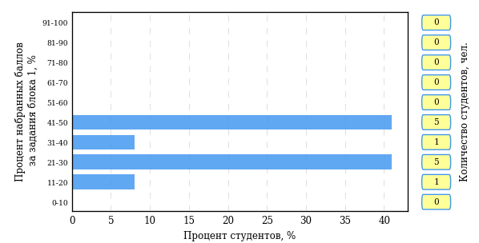  
Рисунок 2.199 – Гистограмма плотности распределения результатов   
выполнения заданий блока 1 ПИМ по дисциплине «Основы программирования (Pascal)»

На рисунке 2.200 представлена карта коэффициентов решаемости задания заданий блока 1 ПИМ по дисциплине «Основы программирования (Pascal)».

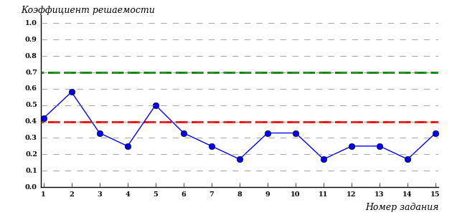  
Рисунок 2.200 – Карта коэффициентов решаемости заданий по темам блока 1  
ПИМ по дисциплине «Основы программирования (Pascal)»

Карта коэффициентов решаемости заданий показывает, что студенты данной выборки

**на невысоком** уровне выполнили задания по следующим темам:

*№1* «Основные этапы решения задач на ЭВМ; критерии качества программы; жизненный цикл программы, спецификация программы»

*№5* «Константы и переменные. Идентификаторы. Понятие типа данных. Упорядоченные и неупорядоченные типы. Простые типы, определяемые пользователем: перечисляемый и диапазон»

**на низком** уровне выполнили задания по следующим темам:

*№3* «Алгоритм и его свойства. Способы записи алгоритмов. Виды структур алгоритмов. Линейные алгоритмы. Разветвляющиеся алгоритмы»

*№4* «Характеристика языка Паскаль. Алфавит, синтаксис и семантика. Способы описания синтаксиса (синтаксические диаграммы и формулы Бэкуса-Наура). Структура программы на Паскале»

*№6* «Символьный тип»

*№7* «Оператор присваивания, оператор процедуры, пустой оператор и оператор безусловного перехода. Составной оператор, условный оператор, оператор-переключатель»

*№8* «Назначение и виды подпрограмм. Назначение и виды параметров. Глобальные и локальные программные объекты»

*№9* «Описание процедур и обращение к ним»

*№10* «Регулярные типы (массивы). Одномерные массивы. Основные алгоритмы обработки одномерных массивов»

*№11* «Строковый тип»

*№12* «Комбинированный тип (запись). Записи с вариантами»

*№13* «Описание, назначение и использование процедурных и функциональных типов»

*№14* «Виды файлов по способу доступа к записям и по способу хранения данных. Текстовые файлы»

*№15* «Стандартные модули»

Распределение студентов по результатам выполнения заданий блока 2 ПИМ по дисциплине «Основы программирования (Pascal)» представлено на диаграмме (рисунок 2.201).

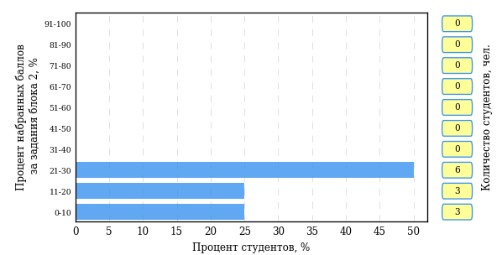  
Рисунок 2.201 – Гистограмма плотности распределения результатов   
выполнения заданий блока 2 ПИМ по дисциплине «Основы программирования (Pascal)»

На рисунке 2.202 отображены результаты выполнения заданий блока 2 ПИМ по дисциплине «Основы программирования (Pascal)» выборкой студентов.

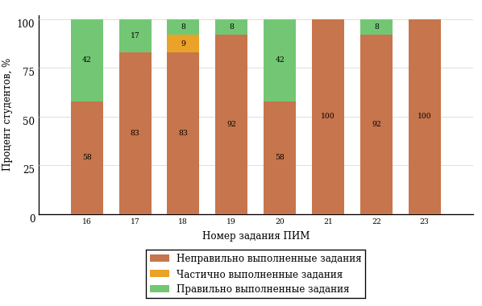  
Рисунок 2.202 – Диаграмма результатов выполнения студентами заданий блока 2  
ПИМ по дисциплине «Основы программирования (Pascal)»

Распределение студентов по результатам выполнения заданий блока 3 ПИМ по дисциплине «Основы программирования (Pascal)» представлено на диаграмме (рисунок 2.203).

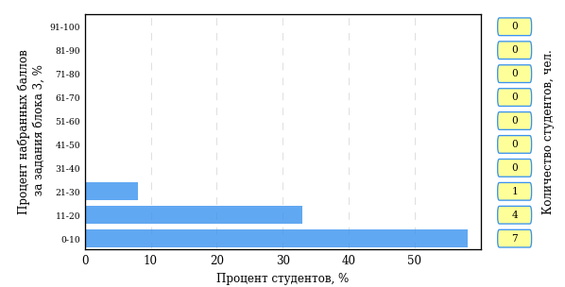  
Рисунок 2.203 – Гистограмма плотности распределения результатов   
выполнения заданий блока 3 ПИМ по дисциплине «Основы программирования (Pascal)»

На рисунке 2.204 отображены результаты решения заданий блока 3 ПИМ по дисциплине «Основы программирования (Pascal)» выборкой студентов.

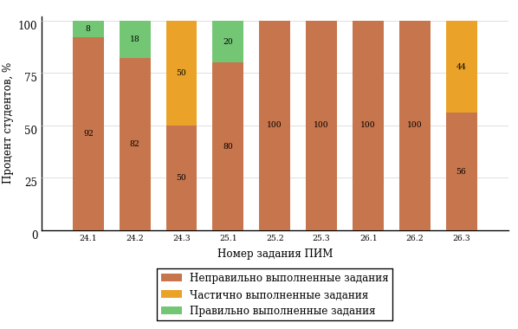  
Рисунок 2.204 – Диаграмма результатов выполнения студентами заданий блока 3  
ПИМ по дисциплине «Основы программирования (Pascal)»

Распределение студентов направления подготовки «Информатика и вычислительная техника» вуза по уровням обученности на основе результатов ФЭПО-25 показано на диаграмме (рисунок 2.205).

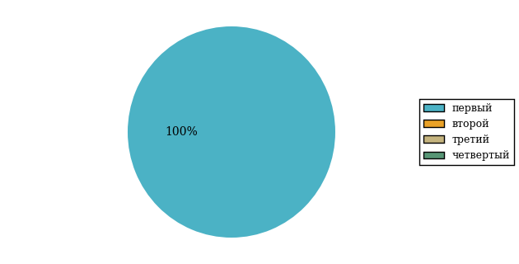  
Рисунок 2.205 – Круговая диаграмма распределения результатов  
обучения студентов по уровням обученности

В соответствии с моделью оценки результатов обучения процент студентов направления подготовки «Информатика и вычислительная техника» вуза на уровне обученности не ниже второго (по дисциплине «Основы программирования (Pascal)» цикла ПД ФГОС ВО) составляет 0%.

# Проекты НИИ мониторинга качества образования

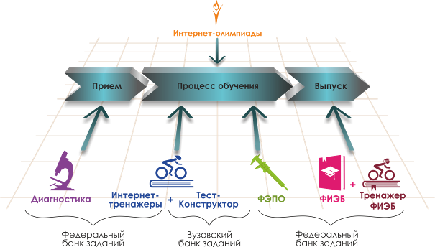

Портал [**www.i-exam.ru**](http://www.i-exam.ru.) является крупнейшим информационным ресурсом,   
цель которого – содействие образовательным организациям в создании системы объективной внутренней и независимой внешней оценки качества образования.

|  |  |
| --- | --- |
|  | **Диагностическое интернет-тестирование студентов первого курса**  позволяет оценить уровень подготовки первокурсников, прогнозировать успешность учебной деятельности студентов. |
|  | **Интернет-тренажеры в сфере образования** предоставляют студентам возможность самостоятельной подготовки к процедурам оценки уровня обученности, а преподавателям – возможность самостоятельного конструирования оценочных материалов для проведения контрольных процедур. |
|  | **Федеральный интернет-экзамен в сфере профессионального образования (ФЭПО)** обеспечивает возможность прохождения внешней независимой оценки результатов обучения в период промежуточной аттестации студентов  на соответствие требованиям ФГОС.  *Результаты независимой оценки качества подготовки обучающихся могут быть учтены при проведении государственной аккредитационной экспертизы, профессионально-общественной аккредитации и в проекте «Лучшие образовательные программы инновационной России».* |
|  | **Открытые международные студенческие интернет-олимпиады** способствуют выявлению и поддержке талантливой молодежи, предоставляют студентам широкие возможности попробовать свои силы в дисциплинарных  и междисциплинарных состязаниях. |
|  | **Федеральный интернет-экзамен для выпускников бакалавриата (ФИЭБ)** является добровольной сертификацией выпускников бакалавриата  на соответствие требованиям ФГОС.  С целью успешной подготовки студентов к Федеральному интернет-экзамену  для выпускников бакалавриата (ФИЭБ) вузы имеют возможность использовать систему **«Тренажер ФИЭБ».** |



**ДИАГНОСТИЧЕСКОЕ ИНТЕРНЕТ-ТЕСТИРОВАНИЕ   
СТУДЕНТОВ ПЕРВОГО КУРСА**

|  |  |
| --- | --- |
| **Цель проекта** – оценка уровня фундаментальной подготовки первокурсников **на базе 9 и 11 классов,**  а также диагностика психологической готовности  к обучению в вузе/ссузе.  **Возможности диагностики знаний:**   * выявление «проблемных» разделов учебной программы в начале обучения; * формирование информационно-аналитического отчета по каждой из дисциплин; * проведение мониторинговых исследований  (для вузов/ссузов, неоднократно участвовавших в диагностическом тестировании).   **Возможности диагностики готовности:**   * изучение психологических особенностей студента  как субъекта учебно-профессиональной деятельности; * самостоятельный выбор методик диагностики определенных компонентов готовности с помощью конструктора; * предоставление образовательным организациям (ОО) интегрального отчета, отражающего сведения  о диагностике групп студентов по факультетам; * использование результатов для адаптации первокурсников к условиям обучения в вузе/ссузе, успешного развития, осуществления психолого-педагогического воздействия. | **Диагностика уровня знаний**  **10 дисциплин на базе 11 классов:**   * Английский язык * Биология * География * Информатика * История * Математика * Обществознание * Русский язык * Физика * Химия   **2 дисциплины на базе 9 классов:**   * Математика * Русский язык   **Диагностика готовности**   * диагностика мотивации учения * диагностика умственных способностей * диагностика личностных особенностей   *В проекте участву****ет***  ***221****образовательная организация высшего и****119****среднего специального образования из****77****регионов РФ* |



**ИНТЕРНЕТ-ТРЕНАЖЕРЫ В СФЕРЕ ОБРАЗОВАНИЯ**

|  |  |
| --- | --- |
| **Цель проекта** **–** целенаправленная тренировка студентов в процессе многократного решения тестовых заданий и оценка уровня обученности в рамках образовательного процесса в вузе/ссузе.  **Возможности Интернет-тренажеров:**   * выбор любого количества услуг из трех предлагаемых: * тестирование в студенческих режимах «Обучение»  и «Самоконтроль»; * тестирование студентов в преподавательском режиме «Текущий контроль» по федеральному банку заданий; * предоставление доступа к модулю «Тест-Конструктор»; * конструирование структуры ПИМ; * использование справочных материалов, медиалекций; * тестирование через систему Moodle.   **МОДУЛЬ «ТЕСТ-КОНСТРУКТОР»**  **Цель Тест-Конструктора –** помощь ОО в создании собственного фонда оценочных средств.  **Возможности Тест**-**Конструктора:**   * разработка тестовых заданий для конкретного направления подготовки / специальности, в том числе  по дисциплинам вариативной части ФГОС; * тестирование студентов в преподавательском режиме «Текущий контроль» по разработанным ОО оценочным средствам; * получение статистики по тестированию как отдельного студента, так и группы в целом; * хранение результатов тестирования студентов в личных кабинетах преподавателей и организаторов тестирования; * выгрузка разработанного банка заданий и полученных результатов для печати. | **Режимы Интернет-тренажеров**   * **«Обучение» –** осмысление, закрепление пройденного материала по дисциплине  и совершенствование умений и навыков * **«Самоконтроль» –** самостоятельная оценка студентом уровня освоения дисциплины  и максимальное приближение к реальному контрольному тестированию * **«Текущий контроль» –** диагностика знаний студентов не только  по отдельным разделам или темам, но и по всему курсу дисциплины, позволяющая оценить целостность и прочность усвоения учебного материала   ***В проекте участвуют***  ***439****образовательных организаций высшего и****250****среднего специального образования из****83****регионов РФ*  **Модуль  «Тест-Конструктор»**  *В настоящее время создано* ***4 115*** *банков тестовых заданий.  Программным модулем воспользовались* ***1 694*** *преподавателя  из* ***297*** *образовательных организаций* |

**ОТКРЫТЫЕ МЕЖДУНАРОДНЫЕ  
СТУДЕНЧЕСКИЕ ИНТЕРНЕТ-ОЛИМПИАДЫ**

|  |  |
| --- | --- |
| **Цель Открытых международных студенческих интернет-олимпиад** (Open International Internet-Olympiad for students) – выявление и поддержка одаренной молодежи, формирование потребности заниматься исследовательской деятельностью.  **Открытые международные интернет-олимпиады** проводятся по **15 дисциплинам высшего образования** («Информатика», «История России», «Культурология», «Математика», «Правоведение», «Русский язык», «Сопротивление материалов», «Социология», «Статистика», «Теоретическая механика», «Физика», «Философия», «Химия», «Экология», «Экономика»).  **Открытые международные интернет-олимпиады для студентов образовательных организаций среднего профессионального образования** пройдут по **3 дисциплинам:** «Математика», «Информатика»,  «Русский язык».    **Междисциплинарная олимпиада «Информационные технологии  в сложных системах»** проводится в два тура: отборочный (региональный) и финальный (всероссийский). | **Операторами проведения Интернет-олимпиад** являются Национальный фонд поддержки инноваций в сфере образования и НИИ мониторинга качества образования.    *С 2008 года в интернет-олимпиадах приняли участие* ***289 883*** *студента ВО  и* ***18 771*** *студент СПО из* ***1 045*** *вузов  и* ***195*** *ссузов 20 стран:*  *России, Азербайджана, Армении, Беларуси, Бельгии, Болгарии, Венгрии, Грузии, Израиля, Казахстана, Китая, Кыргызстана, Польши, Румынии, Словении, Таджикистана, Туркменистана, Украины, Узбекистана, Эстонии.* |

**ФЕДЕРАЛЬНЫЙ ИНТЕРНЕТ-ЭКЗАМЕН**

**ДЛЯ ВЫПУСКНИКОВ БАКАЛАВРИАТА (ФИЭБ)**

|  |  |
| --- | --- |
| **Цель ФИЭБ** **–** внешняя независимая оценка качества подготовки выпускников бакалавриата.  **ФИЭБ реализуется** как **добровольная сертификация выпускников бакалавриата** на соответствие требованиям ФГОС.  **Базовые площадки получают:**   * возможность бронирования рабочих мест для своих студентов; * педагогический анализ результатов ФИЭБ, содержащий выводы об уровне сформированности профессиональных компетенций и готовности студентов к решению профессиональных задач; * возмещение расходов по организации ФИЭБ в размере 30 % от оплаты студентами участия в экзамене; * возможность публикации рекламной информации  о программах магистратуры вуза в «Справочнике программ магистратуры ведущих вузов России»; * преимущество при профессионально-общественной аккредитации и участии в проекте «Лучшие образовательные программы инновационной России».   **Студенты получают:**   * именной сертификат, который дает преимущество: * при государственной итоговой аттестации выпускников; * при поступлении в магистратуру;  * при трудоустройстве  как подтверждение  качества подготовки  выпускника; * доступ к электронному  «Справочнику программ  магистратуры ведущих  вузов России». | **Реализация ФИЭБ** осуществляется Ассоциациями ведущих вузов РФ, объединениями работодателей совместно  с НИИ мониторинга качества образования.  **Разработка ПИМ** ведется при поддержке Федеральных учебно-методических советов высшей школы  и выпускающих кафедр ведущих вузов РФ. Материалы ФИЭБ проходят обязательную процедуру экспертизы  и сертификации.  Экзамен проводится в одно и то же время  во всех **вузах – базовых площадках** (с учетом часовых поясов).  ***ФИЭБ-2017 проводился*** *по* ***18*** *направлениям подготовки.*  ***72*** *вуза из* ***43*** *регионов России были зарегистрированы*  *в качестве базовых площадок для проведения ФИЭБ.  В экзамене приняли участие* ***5238*** *студентов*  *из* ***114*** *образовательных организаций ВО.* |

**ТРЕНАЖЕР ФИЭБ**

|  |  |
| --- | --- |
| **Цель проекта –** подготовка студентов к Федеральному интернет-экзамену для выпускников бакалавриата.  **Тренажер ФИЭБ –** система целенаправленной тренировки студентов при многократном выполнении как дисциплинарных заданий, так и междисциплинарных кейсов, разработанных в соответствии с [моделью ПИМ](http://bakalavr.i-exam.ru/node/344) ФИЭБ.    **Возможности для вуза:**   * выбор дисциплин и видов профессиональной деятельности ФГОС; * проверка готовности студентов к ФИЭБ в форме пробного экзамена; * предоставление протоколов ответов студентов  с указанием правильных/неправильных ответов; * получение рейтинг-листов по результатам тестирования.   **Возможности для студента:**   * выбор дисциплин и видов профессиональной деятельности ФГОС для самостоятельного формирования структуры ПИМ; * многократное выполнение заданий, подобных предлагаемым на экзамене; * ознакомление с текстом решения заданий; * предоставление протоколов ответов с указанием правильных/неправильных ответов. | **Режимы  Тренажера ФИЭБ:**   * **«Подготовка» –**возможность для студента ознакомиться  с правильным решением заданий * **«Самоконтроль» –**возможность  для студента самостоятельно пройти тестирование, приближенное к реальному экзамену * **«Внутренний контроль» –**возможность для вуза провести контрольное тестирование студентов, позволяющее оценить степень готовности к ФИЭБ   Тренажер ФИЭБ дополнен **междисциплинарными кейс-заданиями в интерактивной форме.**  ***В 2017 году системой «Тренажер ФИЭБ» воспользовалось*** *более* ***300*** *групп студентов из* ***37*** *вузов.* |



# Приложение 1. Модель педагогических измерительных материалов

При проведении ФЭПО в рамках компетентностного подхода используется уровневая модель педагогических измерительных материалов (ПИМ), представленная в трех взаимосвязанных блоках (рис.1).

Рис. 1. Трехмерная структура уровневой модели ПИМ



**Первый блок (тематическое наполнение)** – задания на уровне «знать», в которых очевиден способ решения, усвоенный студентом при изучении дисциплины. Задания этого блока выявляют в основном знаниевый компонент по дисциплине и оцениваются по бинарной шкале «правильно-неправильно».

**Второй блок (модульное наполнение)** – задания на уровне «знать» и «уметь», в которых нет явного указания на способ выполнения, и студент для их решения самостоятельно выбирает один из изученных способов. Задания данного блока позволяют оценить не только знания по дисциплине, но и умения пользоваться ими при решении стандартных, типовых задач. Результаты выполнения этого блока оцениваются с учетом частично правильно выполненных заданий.

**Третий блок** **(кейс-наполнение)** – задания на уровне «знать», «уметь», «владеть». Он представлен кейс-заданиями, содержание которых предполагает использование комплекса умений и навыков, для того чтобы студент мог самостоятельно сконструировать способ решения, комбинируя известные ему способы и привлекая знания из разных дисциплин. Кейс-задание представляет собой учебное задание, состоящее из описания реальной практической ситуации и совокупности сформулированных к ней вопросов к ней. Выполнение студентом кейс-заданий требует решения поставленной проблемы (ситуации) в целом и проявления умения анализировать конкретную информацию прослеживать причинно-следственные связи, выделять ключевые проблемы и методы их решения. В отличие от первых двух блоков задания третьего блока носят интегральный (summative) характер и позволяют формировать нетрадиционный способ мышления, характерный и необходимый для современного человека.

# Приложение 2. Наименования дисциплин

В ФЭПО имеется возможность сконструировать ПИМ в соответствии с реализуемой в образовательной организации рабочей программой по дисциплине. По итогам анализа образовательных программ были выделены группы дисциплин, имеющих одинаковое содержание педагогических измерительных материалов (обобщенную структуру содержания ПИМ), но различающихся наименованием. С целью проведения педагогического анализа результатов тестирования для таких групп дисциплин в качестве ***основного*** выбрано одно наименование дисциплины, как наиболее распространенное.

В таблице 1 приведена информация о соответствии наименования дисциплины, принятого в качестве ***основного***, наименованиям дисциплин в данной группе, по которым проводилось тестирование в образовательной организации.

Таблица 1 – Соответствие наименований дисциплин, имеющих одинаковую обобщенную структуру содержания ПИМ, но различающихся наименованием для разных образовательных программ

|  |  |
| --- | --- |
| **Наименование дисциплины,**  **принятое в качестве ОСНОВНОГО** | **Наименования дисциплин**  **в данной группе,**  **по которым проводилось тестирование**  **в образовательной организации** |
| Безопасность жизнедеятельности | Безопасность жизнедеятельности |
| Безопасность и жизнедеятельность |
| История | История |
| История России |
| Программирование (Pascal) | Основы программирования (Pascal) |
| Экономика организации (предприятия) | Экономика предприятия |

# Приложение 3. Формы представления обобщенных результатов тестирования студентов

Обращаем Ваше внимание на то, что данное приложение содержит примеры графических форм для анализа результатов тестирования. ***Данные примеры не относятся к результатам тестирования студентов Вашего вуза (ссуза).***

Для оценки качества подготовки студентов результаты тестирования представлены в формах, удобных для принятия организационных и методических решений:

* диаграмма распределения результатов тестирования студентов по уровням обученности («лестница Беспалько»);
* диаграмма ранжирования ООП вузов (ссузов) – участников по показателю «Доля студентов на уровне обученности не ниже второго»;
* диаграмма распределения результатов обучения студентов за три последовательных этапа ФЭПО;
* гистограмма плотности распределения результатов тестирования студентов;
* круговая диаграмма распределения результатов обучения студентов;
* гистограмма плотности распределения результатов выполнения заданий

блока ПИМ по дисциплине;

* карта коэффициентов решаемости заданий по темам первого блока ПИМ по дисциплине;
* диаграмма результатов выполнения заданий второго и третьего блоков ПИМ по дисциплине.

*Диаграмма распределения результатов тестирования студентов по уровням обученности («лестница Беспалько»)* позволяет оценить распределение результатов для данной группы тестируемых по уровням обученности и провести сравнение с аналогичными результатами участников ФЭПО. После диаграммы (рисунок 1) приводится информация о значении процента студентов, находящихся на уровне обученности не ниже второго как для выборки студентов вуза (ссуза), так и для выборки студентов вузов (ссузов) – участников в рамках текущего этапа ФЭПО).

**99%**

**86%**

**34%**

**31%**

**21%**

**14%**

**1%**

**5%**

**27%**

**67%**



|  |  |
| --- | --- |
| вуз | вузы-участники |

Рисунок 1 – Диаграмма распределения результатов тестирования студентов  
по уровням обученности

*Диаграмма ранжирования ООП вузов (ссузов) – участников по показателю «Доля студентов на уровне обученности не ниже второго»*  позволяет сравнить результаты обучения студентов образовательной программы (специальности) с результатами студентов аналогичных программ (специальностей) других образовательных организаций – участников ФЭПО и определить на общем фоне место вуза (ссуза) по данному показателю. На диаграмме (рисунок 2) красной линией показан критерий оценки результатов обучения «60% студентов на уровне обученности не ниже второго», темным столбиком отмечен результат по этому показателю для направления подготовки вуза на фоне вузов – участников ФЭПО, реализующих данное направление подготовки.

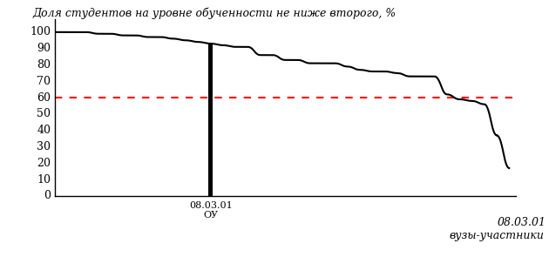

Рисунок 2 – Диаграмма ранжирования ООП вузов-участников  
по показателю «Доля студентов на уровне обученности не ниже второго»

*Диаграмма распределения результатов обучения студентов за пять последовательных этапов ФЭПО* позволяет мониторить результаты обучения студентов по вузу в целом, по направлению подготовки (специальности), по дисциплине и провести сравнение с аналогичными результатами (рисунок 3).

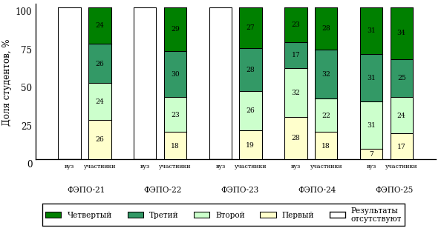

Рисунок 3 – Диаграмма распределения результатов обучения студентов  
за пять последовательных этапов ФЭПО

*Гистограмма плотности распределения результатов тестирования студентов* используется для характеристики плотности распределения данных по проценту набранных баллов за выполнение ПИМ. Каждый столбик на диаграмме (рисунок 4) показывает долю студентов, результаты которых лежат в данном 5-процентном интервале. По гистограмме определяется характер распределения результатов для данной группы тестируемых и могут быть выделены подгруппы студентов с различным качеством подготовки. Согласно предложенной модели оценки качества подготовки студентов гистограмма должна быть смещена в сторону более высоких процентов за выполнение ПИМ. Столбцы разного цвета характеризуют результаты образовательной организации и аналогичные результаты участников ФЭПО, что позволяет провести сравнение по проценту набранных баллов за выполнение ПИМ.



Рисунок 4 – Гистограмма плотности распределения результатов тестирования студентов  
с наложением на общий результат участников

Гистограмму плотности распределения результатов тестирования студентов (рисунок 5) можно использовать для проведения экспресс-оценки результатов тестирования студентов вуза (ссуза), позволяющей сравнить набранные баллы за выполнение ПИМ с соответствующим уровнем обученности. По данному показателю предложена интервальная шкала: [0%; 50%), [50%; 70%), [70%; 90%), [90%; 100%]. Столбцы различного цвета указывают на долю студентов, находящихся соответственно на первом, втором, третьем и четвертом уровнях обученности.



Рисунок 5 – Гистограмма плотности распределения результатов тестирования студентов  
вуза (ссуза) по уровням обученности в соответствии с процентом набранных баллов  
за выполнение ПИМ

*На круговой диаграмме распределения результатов обучения студентов* показана доля студентов на каждом из четырех уровней обученности (рисунок 6).



Рисунок 6 – Круговая диаграмма распределения результатов обучения студентов  
по уровням обученности

Данная диаграмма по дисциплине строится для выборки студентов направления подготовки (специальности) образовательной организации. В соответствии с критерием оценки результатов обучения на уровне обученности не ниже второго должно находиться не менее 60% студентов.

*Гистограмма плотности распределения результатов выполнения заданий блока ПИМ по дисциплине*. По итогам выполнения заданий каждого из блоков ПИМ строится гистограмма плотности распределения результатов (рисунок 7).



Рисунок 7 – Гистограмма плотности распределения результатов  
выполнения заданий блока ПИМ по дисциплине

Каждый горизонтальный столбик на диаграмме (рисунок 7) характеризует долю студентов (число которых приводится в вертикальном столбце справа), результаты которых лежат в 10-процентном интервале баллов блока. Данная гистограмма строится для анализа результатов выполнения заданий каждого отдельного блока ПИМ.

*Карта коэффициентов решаемости заданий по темам первого блока ПИМ по дисциплине* предназначена для содержательного анализа качества подготовки студентов по контролируемым темам дисциплины. По вертикальной оси отложены значения коэффициентов решаемости заданий, номера которых указаны по горизонтальной оси (рисунок 8).



Рисунок 8 – Карта коэффициентов решаемости заданий  
по темам первого блока ПИМ по дисциплине

Значения коэффициентов решаемости для заданий рассчитываются как отношение числа студентов, решивших задание по данной теме, к общему числу участников решавших данное задание. При анализе результатов тестирования по карте коэффициентов решаемости можно придерживаться следующей классификации: легкие задания – коэффициент решаемости от 0,7 до 1,0; задания средней трудности – коэффициент решаемости от 0,4 до 0,7; трудные задания – коэффициент решаемости менее 0,4.

*Диаграмма распределения результатов выполнения заданий второго и третьего блоков ПИМ* *по дисциплине* выборкой студентов представлена на рисунке 9.



Рисунок 9 – Диаграмма результатов выполнения заданий блока ПИМ по дисциплине

В каждом столбце различным цветом показаны проценты студентов, правильно выполнивших задание, частично выполнивших задание, либо выполнивших задание неправильно.

В приведенных материалах использованы формы представления результатов тестирования студентов, удобные для принятия решений на различных уровнях управления учебным процессом в образовательной организации.

Результаты тестирования студентов обработаны  
в Научно-исследовательском институте  
мониторинга качества образования.

По представленным аналитическим материалам  
ждем Ваших предложений и замечаний  
по адресу:

424002, Республика Марий Эл, г. Йошкар-Ола, ул. Я. Эшпая, д. 155.

Телефоны: +7 (8362) 64-16-88; +7 (8362) 42-24-68.

Е-mail: nii.mko@gmail.com.

Web-ресурс:

www.i-exam.ru.